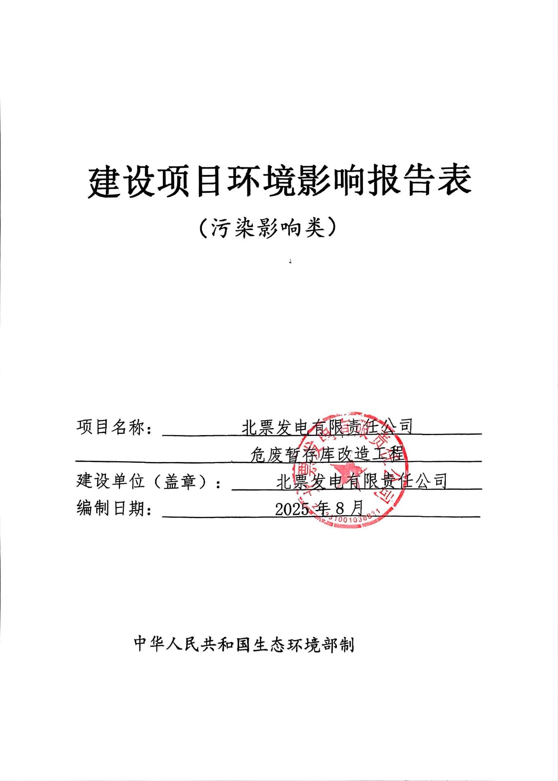
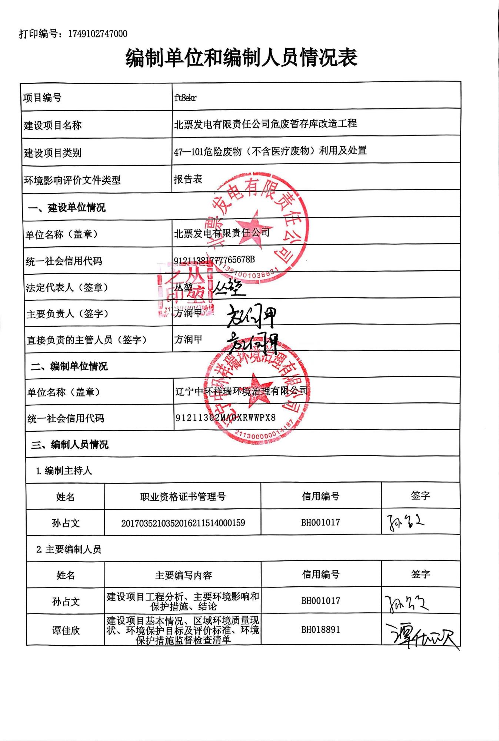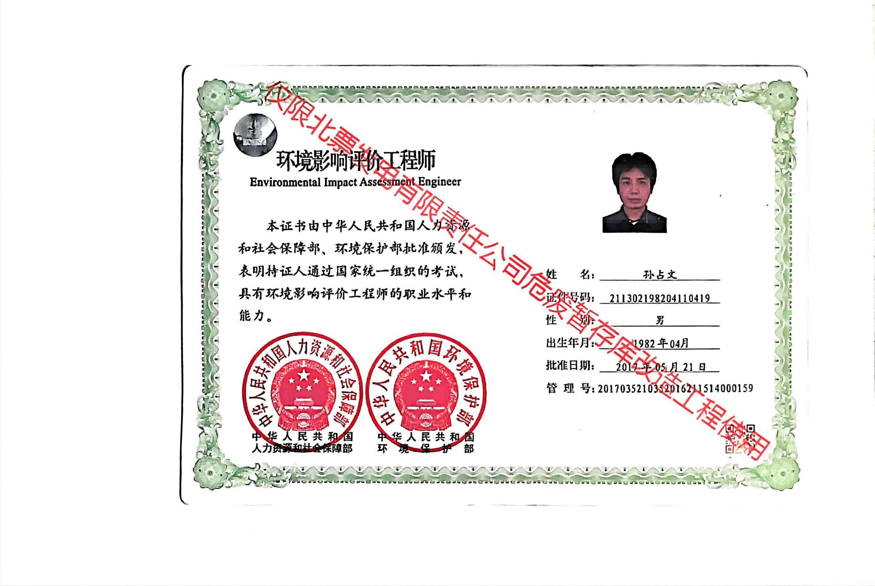

一、建设项目基本情况
建设项目名称 |  | 北票发电有限责任公司危废暂存库改造工程
项目代码 |  | /
建设单位联系人 |  | 方润甲 | 联系方式 | 15114231333
建设地点 |  | 辽宁省朝阳市北票市建设路北票发电有限责任公司厂区内
地理坐标 |  | 经度120度45分21.57秒，纬度41度48分7.11秒
国民经济  行业类别 |  | D4412 热电联产 | 建设项目行业类别 | 四十七、生态保护和环境治理业 101危险废物（不含医疗废物）利用及处置 其他）
建设性质 |  | □新建（迁建）  ☑改建  □扩建  □技术改造 | 建设项目申报情形 | ☑首次申报项目  □不予批准后再次申报项目  □超五年重新审核项目  □重大变动重新报批项目
项目审批（核准/备案）部门（选填） |  | / | 项目审批（核准/  备案）文号（选填） | /
总投资（万元） |  | 15.3 | 环保投资（万元） | 15.3
环保投资占比（%） |  | 100 | 施工工期 | 1个月
是否开工建设 |  | 否  是： | 用地（用海）  面积（m²） | 0（厂区内技术改造，不新增占地）
专项评价设置情况 | - 专项评价设置原则表  类别 设置原则 本项目对应情况 是否设置专项评价  大气 排放废气含有毒有害污染物¹、二噁英、苯并[a]芘、氰化物、氯气且厂界外500米范围内有环境空气保护目标²的建设项目 本项目不排放此类废气，厂界外500米范围内没有环境空气保护目标 否  地表水 新增工业废水直排建设项目（槽罐车外送污水处理厂的除外）；新增废水直排的污水集中处理厂 本项目无生产废水产生及排放；本项目不新增职工，无新增生活污水 否  环境风险 有毒有害和易燃易爆危险物质存储量超过临界量³的建设项目 本项目涉及有毒有害物质为油类物质、硫酸，经计算，Q值为0.0057336，Q＜1 否  生态 取水口下游500米范围内有重要水生生物的自然产卵场、索饵场、越冬场和洄游通道的新增河道取水的污染类建设项目 不涉及 否  海洋 直接向海排放污染物的海洋工程建设项目 不涉及 否  注：1.废气中有毒有害污染物指标纳入《有毒有害大气污染物名录》的污染物（不包括无排放标准的污染物）。  2.环境空气保护目标指自然保护区、风景名胜区、居住区、文化区和农村地区中人群较集中的区域。  3.临界量及其计算方法可参考《建设项目环境风险评价技术导则》（HJ169-2018）附录B、附录C。

规划情况 | 1规划名称  《北票市国土空间总体规划（2021—2035年）》  2审批机关  辽宁省人民政府  3审批文件文号  《辽宁省人民政府关于北票市、凌源市、朝阳县、建平县、喀喇沁左翼蒙古族自治县国土空间总体规划（2021—2035年）的批复》（辽政〔2024〕77号）
规划环境影响评价情况 | 无
规划及规划环境影响评价符合性分析 | 1与《北票市国土空间总体规划（2021—2035年）》符合性分析  根据辽宁省人民政府下发《辽宁省人民政府关于北票市、凌源市、朝阳县、建平县、喀喇沁左翼蒙古族自治县国土空间总体规划（2021—2035年）的批复》辽政〔2024〕77号，批准《北票市国土空间总体规划（2021—2035年）》中，本项目建设用地布局符合总体规划要求，详见下表：  - 与《北票市国土空间总体规划（2021—2035年）》符合性分析  序号 分析内容 本项目情况 分析结果  1 优先划定永久基本农田：严格落实上级下达的永久基本农田保护任务，保障粮食安全和重要农产品供给，严格落实《基本农田保护条例》，严控建设占用永久基本农田 本项目位于辽宁省朝阳市北票市建设路，北票发电有限责任公司厂区内，用地为工业用地，不占用基本农田 符合  2 严格保护生态保护红线：严格保护自然保护地、生态功能重要区域和生态敏感区域。确保面积不减少，功能不降低，性质不改变。除国家重大战略项目外，仅允许对生态功能不造成破坏的有限人为活动 本项目位于辽宁省朝阳市北票市建设路，北票发电有限责任公司厂区内，用地为工业用地，项目所在地不涉及生态保护红线，不涉及大黑山国家森林公园、白石水库自然保护区等自然保护地。本项目为北票发电有限责任公司经营配套附属项目，利用公司闲置库房进行改造，不新增占地，不会对生态环境产生负面影响 符合  3 科学确定城镇开发边界：城镇开发边界是一定时期内因城镇发展需要，可以集中进行城镇开发建设、以城镇功能为主的区域边界。城镇开发边界一经划定，规划期内原则上不得调整，因国家重大战略实施等原因需调整的，报国土空间规划原审批机关审批 本项目位于辽宁省朝阳市北票市市区内的建设路，在北票发电有限责任公司厂区内，用地为工业用地，符合国土空间规划 符合
其他符合性分析 | 1产业政策符合性分析  本项目为北票发电有限责任公司配套的危险废物贮存项目，对照《产业结构调整指导目录（2024年本）》，本项目不属于“鼓励类”“限制类”“淘汰类”，根据《促进产业结构调整暂行规定》第十三条规定“不属于鼓励类、限制类和淘汰类，且符合国家有关法律法规和政策规定的，为允许类”，因此，本项目为“允许类”。本项目不属于《市场准入负面清单（2025版）》中的“禁止准入类”。综上，本项目建设符合国家有关产业政策。  2选址合理性分析  本项目为北票发电有限责任公司配套的危险废物贮存项目，项目利用北票发电有限责任公司闲置库房改造为危险废物贮存点，不新增用地，项目所在位置用地性质为工业用地（土地证见附件6）。  项目所在地不涉及区域生态保护红线规划范围，不涉及自然保护区、风景名胜区、饮用水源保护区和其他需要特殊保护的区域范围，不属于《限制用地项目目录（2012年本）》和《禁止用地项目目录（2012年本）》中规定的项目。  本项目选址满足生态环境保护法律法规、规划和“三线一单”生态环境分区管控的要求，不涉及生态保护红线区域、永久基本农田和其他需要特别保护的区域内，不在溶洞区或易遭受洪水、滑坡、泥石流、潮汐等严重自然灾害影响的地区，不在江河、湖泊、运河、渠道、水库及其最高水位线以下的滩地和岸坡，以及法律法规规定禁止贮存危险废物的其他地点。本项目选址符合《危险废物贮存污染控制标准》（GB18597-2023）、《危险废物收集贮存运输技术规范》（HJ2025-2012）等危险废物贮存设施选址要求。  项目所在区域环境质量良好，符合环境功能区划要求。项目产生的废气、废水、噪声等污染经技术、经济可行的污染防治设施和环境管理措施后可以做到厂界达标排放，且不降低区域环境质量，危险废物均可做到合理处置。从环境保护角度分析，项目选址合理。  综上所述，本项目选址合理。  3相关生态环境保护法律法规政策、生态环境保护规划的符合性分析  - 与《空气质量持续改善行动计划》（国发〔2023〕24号）符合性分析  序号 分析内容 本项目情况 分析结果  1 坚决遏制高耗能、高排放、低水平项目盲目上马。新改扩建项目严格落实国家产业规划、产业政策、生态环境分区管控方案、规划环评、项目环评、节能审查、产能置换、重点污染物总量控制、污染物排放区域削减、碳排放达峰目标等相关要求，原则上采用清洁运输方式。涉及产能置换的项目，被置换产能及其配套设施关停后，新建项目方可投产 本项目为北票发电有限责任公司配套附属危险废物贮存项目，不属于高耗能、高排放、低水平项目，项目已严格落实产业规划、产业政策、生态环境分区管控方案、重点污染物总量控制、污染物排放区域削减等相关要求 符合  2 加快退出重点行业落后产能。修订《产业结构调整指导目录》，研究将污染物或温室气体排放明显高出行业平均水平、能效和清洁生产水平低的工艺和装备纳入淘汰类和限制类名单。重点区域进一步提高落后产能能耗、环保、质量、安全、技术等要求，逐步退出限制类涉气行业工艺和装备；逐步淘汰步进式烧结机和球团竖炉以及半封闭式硅锰合金、镍铁、高碳铬铁、高碳锰铁电炉。引导重点区域钢铁、焦化、电解铝等产业有序调整优化 本项目为北票发电有限责任公司配套附属危险废物贮存项目，不涉及淘汰类和限制类工艺和装备 符合  3 强化VOCs全流程、全环节综合治理。鼓励储罐使用低泄漏的呼吸阀、紧急泄压阀，定期开展密封性检测。汽车罐车推广使用密封式快速接头。污水处理场所高浓度有机废气要单独收集处理；含VOCs有机废水储罐、装置区集水井（池）有机废气要密闭收集处理。重点区域石化、化工行业集中的城市和重点工业园区，2024年年底前建立统一的泄漏检测与修复信息管理平台。企业开停工、检维修期间，及时收集处理退料、清洗、吹扫等作业产生的VOCs废气。企业不得将火炬燃烧装置作为日常大气污染治理设施。 本项目贮存废油类物质、废油桶产生的废气通过加盖密闭贮存+封闭车间进行收集，处理后通过排风扇以无组织形式达标排放 符合  - 与《辽宁省人民政府关于印发辽宁省水污染防治工作方案的通知》（辽政发〔2015〕79号）符合性分析  序号 分析内容 本项目情况 分析结果  1 强化地下水污染防治。定期调查评估集中式地下水饮用水水源补给区等区域环境状况。石化生产存贮销售企业和工业园区、矿山开采区、危险废物处置场、垃圾填埋场等区域应进行必要的防渗处理。报废矿井、钻井、取水井应实施封井回填。加油站地下油罐应于2017年底前全部更新为双层罐或完成防渗池设置，自2018年起，未完成改造任务的加油站应当依法暂停运营，直至改造任务完成 本项目危险废物贮存点地面及裙脚进行防渗，防止污染地下水 符合  2 全面推行排污许可证制度，依法核发排污许可证。逐步实施排污许可一证式管理，将企事业单位的污染物控制指标、环评和企业污染物排放的全过程管理要求，综合纳入排污许可管理，做到依证管理，按证排污，违证处罚 北票发电有限责任公司已取得排污许可证，待本项目发生实际排污前变更排污许可证 符合  - 与《关于印发辽宁省土壤污染防治工作方案的通知》（辽政发〔2016〕58号）符合性分析  序号 分析内容 本项目情况 分析结果  1 防控企业污染。严格控制在优先保护类耕地集中区域新建有色金属冶炼、石油加工、化工、焦化、电镀、制革等行业企业，现有相关行业企业要采用新技术、新工艺，加快提标升级改造步伐 本项目为北票发电有限责任公司配套建设的危险废物贮存项目，项目利用北票发电有限责任公司闲置库房进行改造，用于收集和贮存危险废物，不占用优先保护类耕地 符合  2 加强污染源监管，做好土壤污染预防工作。 加强工业废物处理处置。全面整治尾矿、煤矸石、工业副产石膏、粉煤灰、冶炼渣、电石渣、铬渣、砷渣以及脱硫、脱硝、除尘产生固体废物的堆存场所，完善防扬散、防流失、防渗漏等设施，制定整治方案并有序实施 本项目为北票发电有限责任公司配套建设的危险废物贮存项目，收集和贮存北票发电有限责任公司厂区内产生的危险废物，危险废物贮存点内地面、裙脚、集液池等均进行防渗处理 符合  - 与《辽宁省大气污染防治条例》符合性分析  序号 分析内容 本项目情况 分析结果  1 向大气排放工业废气或者国家有毒有害大气污染物名录中大气污染物的企业事业单位、集中供热设施的燃煤热源生产运营单位，以及其他依法实行排污许可管理的排污单位，应当按照国家有关规定取得排污许可证，并按照排污许可证的规定排放大气污染物。 向大气排放污染物的单位，应当按照国家和省有关规定，设置大气污染物排放口及其标志 北票发电有限责任公司已取得排污许可证，待本项目发生实际排污前变更排污许可证，按照管理要求设置标识牌 符合  2 排污单位的重点大气污染物排放总量控制指标，由生态环境主管部门根据本行政区域重点大气污染物总量控制指标、排污单位现有排放量和改善大气环境质量的目标核定。 排污单位不得超过生态环境主管部门核定的重点大气污染物总量控制指标排放大气污染物 “十四五”期间污染物总量控制指标为四项，大气污染物：氮氧化物、挥发性有机物，水污染物：化学需氧量、氨氮。结合本项目的具体情况，本项目总量控制指标为：废气：氮氧化物总量指标为0t/a，VOCs总量指标为0.0016t/a。废水：COD总量指标为：0t/a，氨氮总量指标为：0t/a。 符合  3 企业事业单位和其他生产经营者应当按照国家有关规定和监测规范，自行或者委托有资质的监测机构对其排放的工业废气和国家有毒有害大气污染物名录中的大气污染物实施监测 项目建设后，按照本报告中提出监测计划进行监测，并留存监测报告 符合  - 与《中共中央国务院关于深入打好污染防治攻坚战的意见》符合性分析  序号 分析内容 本项目情况 分析结果  1 坚决遏制高耗能高排放项目盲目发展。严把高耗能高排放项目准入关口，严格落实污染物排放区域削减要求，对不符合规定的项目坚决停批停建。依法依规淘汰落后产能和化解过剩产能。推动高炉－转炉长流程炼钢转型为电炉短流程炼钢。重点区域严禁新增钢铁、焦化、水泥熟料、平板玻璃、电解铝、氧化铝、煤化工产能，合理控制煤制油气产能规模，严控新增炼油产能 本项目为北票发电有限责任公司配套建设的危险废物贮存项目，不属于新增钢铁、焦化、水泥熟料、平板玻璃、电解铝、氧化铝、煤化工产能项目 符合  2 加强生态环境分区管控。衔接国土空间规划分区和用途管制要求，将生态保护红线、环境质量底线、资源利用上线的硬约束落实到环境管控单元，建立差别化的生态环境准入清单，加强“三线一单”成果在政策制定、环境准入、园区管理、执法监管等方面的应用 本项目属于“重点管控单元”；环境管控单元编码为：ZH21138120006，本项目严格落实《朝阳市人民政府关于实施“三线一单”生态环境分区管控的意见》要求 符合  - 《辽宁省深入打好污染防治攻坚战实施方案》符合性分析  序号 分析内容 本项目情况 分析结果  1 坚决遏制高耗能高排放项目盲目发展。对“两高”项目实行清单管理、分类处置、动态监控。严格把好新建、扩建钢铁、水泥熟料、平板玻璃、电解铝等高耗能高排放项目准入关 本项目为北票发电有限责任公司配套建设的危险废物贮存项目，不属于钢铁、水泥熟料、平板玻璃、电解铝等高耗能高排放项目 符合  2 加强生态环境分区管控，严格落实“三线一单”生态环境分区管控要求，优化区域生产力布局 本项目已严格落实“三线一单”管控要求，详见表14、15分析 符合  3 严控环境安全风险 本项目涉及风险物质为油类物质，严格按照环境风险防范措施对其进行管理，并编制突发环境应急预案 符合  - 与《朝阳市深入打好污染防治攻坚战实施方案》符合性分析  序号 分析内容 本项目情况 分析结果  1 坚决遏制高耗能高排放项目盲目发展。严格控制新建“两高”项目，坚决停批停建不符合规定的“两高”项目 本项目为北票发电有限责任公司配套建设的危险废物贮存项目，不属于钢铁、水泥熟料、平板玻璃、电解铝等高耗能高排放项目 符合  2 加强生态环境分区管控。围绕构建融入京津冀协同发展战略先导区、辽西北承接产业转移示范区发展格局，衔接国土空间规划分区和用途管制要求，推进城市化地区高效集聚发展，促进农产品主产区规模化发展，推动重点生态功能区转型发展，促进农产品主产区规模化发展，推动重点生态功能区转型发展，形成主体功能明显、优势互补、高质量发展的国土空间开发保护新格局，严格落实“三线一单”生态环境分区管控要求，优化区域生产力布局。健全以环评制度为主体的源头预防体系，严格规划环评审查和项目环评准入 本项目位于北票发电有限责任公司厂区内，属于朝阳市北票市重点管控区3，环境管控单元编码为ZH21138120006，项目所在地不属于自然保护区和核心区，不涉及生态保护红线，本项目严格落实《朝阳市生态环境分区管控动态更新方案（2023年）》要求，详见表14、15 符合  3 持续打好城市黑臭水体治理攻坚战。按照“控源截污、内源治理、生态修复、活水保质”的总体思路，实施县级城市黑臭水体排查整治行动。全面开展黑臭水排查整治行动。全面开展黑臭水排查，科学制定系统化整治方案。因地制宜对河湖岸线进行生态化改造，恢复和增强河湖水系的自净功能。到2025年，县级城市建成区基本消除黑臭水体 本项目无生产废水。无新增人员，无新增生活污水 符合  - 与《辽宁省“十四五”生态环境保护规划》符合性分析  序号 分析内容 本项目情况 分析结果  1 建立生态环境分区管控机制，强化“三线一单”生态环境分区管控的约束和政策引领，应用于相关专项规划编制、产业政策制定、城镇建设、资源开发、建设项目选址、执法监管等方面，健全完善“三线一单”分区管控、规划环评审查和建设项目环评审批联动机制 项目已落实“三线一单”联动机制，项目属于“重点管控单元”；环境管控单元编码为：ZH21138120006，本项目严格落实《朝阳市生态环境分区管控动态 更新方案(2023年)》的通告（朝环发〔2024〕45号）文件要求 符合  2 全面实行排污许可制，落实排污许可“一证式”管理，推进环境影响评价与排污许可融合，推动总量控制、生态环境统计、生态环境监测、生态环境执法等管理制度衔接，构建以排污许可制为核心的固定污染源监管制度体系2023年底前，实现排污许可证发放企业和登记管理企业复核全覆盖 北票发电有限责任公司已取得排污许可证，待本项目发生实际排污前变更排污许可证 符合  3 推进城市大气环境质量达标及持续改善。落实城市政府大气污染防治主体责任，推进城市大气环境管理的精细化和科学化。 本项目所在区域为环境空气质量2类达标区，项目在落实大气污染防治措施后，污染物排放不会对大气环境质量产生影响 符合  4 大力推进重点行业VOCs治理。以石化、化工、包装印刷、工业涂装、家具制造及油品储运销等行业为重点，开展源头结构调整、污染深度治理和全过程精细化管理。 本项目不属于石化、化工、包装印刷、工业涂装、家具制造及油品储运销等重点行业。项目产生的VOCs由符合要求的污染治理设施处理达标后排放 符合  5 全面排查工业生产、建筑施工、交通运输和社会生活等领域的重点噪声排放源单位，依法严厉查处噪声排放超标扰民行为。 本项目施工期、运行期均采取了相应减振降噪措施，可有效避免噪声排放超标现象 符合  - 与《朝阳市“十四五”生态环境保护规划》符合性分析  序号 分析内容 本项目情况 分析结果  1 深化污染防治工程，巩固大气环境质量改善成效推动铸造、陶瓷等重污染行业实施深度治理，推广全过程封闭生产，减少无组织排放，进一步提高污染物达标排放水平。着重开展工业企业无组织排放排查，建立管理台账，对物料（含废渣）运输、装卸和储存等无组织排放实施有效治理 本项目废气主要是废油类及废油桶产生的无组织挥发性有机物，采用封闭车间+加盖密封贮存方式减少废气产生，同步在贮存点设置排风扇强化通风扩散。废气污染物的无组织排放都实施了有效治理 符合  2 推进三水共治战略，持续改善水生态环境质量。以水生态建设保护为突破口，强化流域控制单元管理，实行湿地建设、河道综合整治、生态修复（封育）多措并举，推动形成水生态涵养水资源，水资源滋润水环境，水环境健康水生态，统筹改善水生态环境，逐步实现“有河有水，有鱼有草，人水和谐”的目标。 项目无生产废水产生及排放；本项目员工为原有职工调配，不新增职工，无新增生活污水 符合  3 加强土壤污染防治，保障土壤环境安全。建立工业企业地下水影响分级管理体系，加强石化、黑色金属冶炼及压延加工业等排放重金属和其他有毒有害污染物的重点工业行业地下水环境监管，采取防控措施有效降低地下水污染风险。向社会公布地下水污染地块清单，加强信息公开和风险管控，推进地下水污染修复试点工作 本项目用地现状为工业用地。根据区域环境质量现状监测结果，项目所在地无土壤污染。 项目将严格落实“分区防渗”措施，可有效防止土壤和地下水污染 符合  4 加强生态环境风险防控，严守生态环境底线。建立以预防为主的环境风险管理机制，健全完善突发环境事件的应急处置机制制度，强化危险废物、工业园区和危化品企业监管，推进“无废城市”建设，防范“京津冀”产业转移污染风险，切实将生态环境风险降到最低。 本项目建立以预防为主的环境风险管理机制，本项目建成后，建设单位应当及时修订突发环境事件应急预案。本项目危险废物均加盖密封贮存，在危废点内铺设防腐防渗层，并设置耐酸耐腐蚀的导流沟和集液池截留事故废液。本项目配套符合国家规定的应急救援设施、消防设施等防护措施。危险废物贮存点必须设有明显的禁火标志。切实将生态环境风险降到最低 符合  - 与《“十四五”噪声污染防治行动计划》符合性分析  序号 分析内容 本项目情况 分析结果  1 严格落实噪声污染防治要求。制定修改相关规划、建设对环境有影响的项目时，应依法开展环评，对可能产生噪声与振动的影响进行分析、预测和评估，积极采取噪声污染防治对策措施。建设项目的噪声污染防治设施应当与主体工程同时设计、同时施工、同时投产使用。督促建设单位依法开展竣工环境保护验收，加大事中事后监管力度，确保各项措施落地见效 本项目通过选用低噪声设备、基础减振等措施减少噪声排放，本项目通过采取一系列降噪措施可以达标排放 符合  2 推进工业噪声实施排污许可和重点排污单位管理。发布工业噪声排污许可证申请与核发技术规范，依法核发排污许可证或进行排污登记，并加强监管；实行排污许可管理的单位依证排污，按照规定开展自行监测并向社会公开 北票发电有限责任公司已取得排污许可证，待本项目发生实际排污前变更排污许可证，排污许可证落实噪声排污管理 符合  综上所述，本项目均符合以上政策。  4与朝阳市“三线一单”符合性分析  根据《关于以改善环境质量为核心加强环境影响评价管理的通知》（环环评〔2016〕150号），为适应以改善环境质量为核心的环境管理要求，切实加强环境影响评价管理，落实“生态保护红线、环境质量底线、资源利用上线和生态环境准入清单”（以下简称“三线一单”）约束，建立项目环评审批与规划环评、现有项目环境管理、区域环境质量联动机制，更好地发挥环评制度从源头防范环境污染和生态破坏的作用，加快推进改善环境质量。  根据《朝阳市生态环境分区管控动态 更新方案(2023年)》的通告（朝环发〔2024〕45号）文件，本项目属于“重点管控单元”，环境管控单元编码为：ZH21138120006，项目与“三线一单”及《朝阳市生态环境分区管控动态更新方案（2023年）》符合性分析详见下表。  - 与“三线一单”符合性分析  要求 项目具体情况 分析结果  生态保护红线 生态保护红线是生态空间范围内具有特殊重要生态功能必须实行强制性严格保护的区域。相关规划环评应将生态空间管控作为重要内容，规划区域涉及生态保护红线的，在规划环评结论和审查意见中应落实生态保护红线的管理要求，提出相应对策措施。除受自然条件限制、确实无法避让的铁路、公路、航道、防洪、管道、干渠、通讯、输变电等重要基础设施项目外，在生态保护红线范围内，严控各类开发建设活动，依法不予审批新建工业项目和矿产开发项目的环评文件 本项目位于北票发电有限责任公司厂区内，项目所在地不涉及自然保护区核心区、缓冲区和试验区，不在生态保护红线范围内 符合  环境质量底线 环境质量底线是国家和地方设置的大气、水和土壤环境质量目标，也是改善环境质量的基准线。有关规划环评应落实区域环境质量目标管理要求，提出区域或者行业污染物排放总量管控建议以及优化区域或行业发展布局、结构和规模的对策措施。项目环评应对照区域环境质量目标，深入分析预测项目建设对环境质量的影响，强化污染防治措施和污染物排放控制要求 根据朝阳市生态环境局公布的朝阳市2024年空气质量状况，2024年朝阳市PM₁₀、PM_{2.5}、SO₂、NO₂、CO、O₃年平均值均符合环境空气质量二级标准，且本项目所排放的污染物全部达标排放，不触及区域环境质量底线 符合  资源利用上线 资源是环境的载体，资源利用上线是各地区能源、水、土地等资源消耗不得突破的“天花板”。相关规划环评应依据有关资源利用上线，对规划实施以及规划内项目的资源开发利用，区分不同行业，从能源资源开发等量或减量替代、开采方式和规模控制、利用效率和保护措施等方面提出建议，为规划编制和审批决策提供重要依据 本项目资源利用包括土地、电能资源，使用量较小，且从多方面采取合理可行的防治措施，以“节能、降耗、减污”为目标，有效地控制污染。项目的水、气、土等资源利用不会突破区域的资源利用上线 符合  环境准入负面清单 环境准入负面清单是基于生态保护红线、环境质量底线和资源利用上线，以清单方式列出的禁止、限制等差别化环境准入条件和要求。要在规划环评清单式管理试点的基础上，从布局选址、资源利用效率、资源配置方式等方面入手，制定环境准入负面清单，充分发挥负面清单对产业发展和项目准入的指导和约束作用 根据《产业结构调整指导目录（2024年本）》，本项目不属于规定的“鼓励类”“限制类”“淘汰类”行业，即属于“允许类”；本项目不在《市场准入负面清单（2025版）》中的“禁止准入类”行业，符合环境准入要求，不属于负面清单内容 符合  - 管控单元要求（ZH21138120006）  空间布局约束 1.对禁（限）养区内养殖场户实施搬迁关闭整治工作。2.大气污染严重的工业企业逐步迁出。3.基本农田，实行严格保护，确保其面积不减少、土壤环境质量不下降，除法律规定的重点建设项目选址确实无法避让外，其他任何建设不得占用。 本项目在北票发电有限责任公司厂区内建设，不新增占地，不占用基本农田。 本项目大气污染物产生量较小，并通过桶装加盖贮存等措施综合减少污染物排放。 本项目各污染物达标排放 符合  污染物排放管控 1.畜禽养殖场、养殖小区应当按照国家和省有关规定将畜禽粪便、废水进行综合利用或者无害化处理；规模化畜禽养殖场、养殖小区应当配套建设粪便污水贮存、处理、利用设施，推进粪便污水资源化利用；养殖专业户应当建设防雨、防渗、防漏、防外溢的粪便污水收集贮存设施，采用堆肥处理等措施实现粪便污水综合利用。2.从2021年1月1日起，全面执行国家排放标准大气污染物特别排放限值；推进清洁取暖改造，推广使用天然气、液化石油气、太阳能、电能等清洁能源。综合整治扬尘污染。3.加强农业面源污染防治，加大种养业特别是规模化畜禽养殖污染防治力度，引导农民使用生物农药或高效、低毒、低残留农药，对农药包装进行无害化处理；推进畜禽粪污资源化利用。 本项目为北票发电有限责任公司配套建设危险废物贮存项目，不新增占地。 本项目不涉及畜禽养殖、不涉及农业面源污染。 本项目不涉及非清洁能源使用，大气污染物产生量较小，并通过桶装加盖贮存等措施综合减少污染物排放。 本项目各污染物达标排放 符合  环境风险管控 1.加大执法检查力度，推动辖区内化工企业落实安全生产和环境保护主体责任，提升突发环境事件风险防控能力。2.紧邻的居住、科教、医院等环境敏感点的工业用地，禁止新建环境风险潜势等级Ⅳ/Ⅳ+级的建设项目。3.重点加强对烧结、工业炉窑、医疗垃圾和危险废物焚烧有毒有害大气污染物排放企业的监管，按国家有关规定对排放有毒有害大气污染物的排放口和周边环境进行定期监测，建设环境风险预警体系，排查环境安全隐患，评估和防范环境风险。4.优先保护耕地土壤环境，强化乡镇工业污染场地治理，开展土壤污染治理与修复试点工作。 本项目不属于化工企业。 本项目环境风险潜势等级不属于Ⅳ/Ⅳ+级。 本项目大气污染物产生量较小，并通过桶装加盖贮存等措施综合减少污染物排放。 本项目周边无耕地。 本项目各污染物达标排放 符合  资源开发效率要求 1.控制煤炭消费总量，严把新上、改扩建耗煤项目立项，对未实行煤炭消费减量替代的耗煤项目一律不予立项。2.实施水资源总量控制，严格计划用水管理；加快推广农业节水技术和措施，提高农田灌溉水资源利用效率，未依法完成水资源论证工作的建设项目，不予批准。 本项目不涉及煤炭消费。 本项目不新增用水量和排水量 符合  5其他符合性分析  5.1本项目与《危险废物污染防治技术政策》（环发〔2001〕199号）符合性分析  - 与《危险废物污染防治技术政策》（环发〔2001〕199号）符合性分析  序号 分析内容 本项目情况 分析结果  1 危险废物要根据其成分，用符合国家标准的专门容器分类收集 本项目危险废物均通过专门的容器进行分类收集 符合  2 装运危险废物的容器应根据危险废物的不同特性而设计，不易破损、变形、老化，能有效地防止渗漏、扩散。装有危险废物的容器必须贴有标签，在标签上详细标明危险废物的名称、重量、成分、特性以及发生泄漏、扩散污染事故时的应急措施和补救方法 本项目装运危险废物的容器根据危险废物特性配备相应容器，并贴有标签，在标签上详细标明危险废物的名称等信息。并设置了发生泄漏、扩散污染事故时的应急措施和补救方法 符合  3 对已产生的危险废物，若暂时不能回收利用或进行处理处置的，其产生单位须建设专门的危险废物贮存设施进行贮存，并设立危险废物标志，或委托具有专门危险废物贮存设施的单位进行贮存，贮存期限不得超过国家规定 北票发电有限责任公司厂区内所产生的危险废物均及时收集至本项目危险废物贮存点内暂时贮存 符合  4 应建有堵截泄漏的裙脚，地面与裙脚要用坚固防渗的材料建造。应有隔离设施、报警装置和防风、防晒、防雨设施 本项目危险废物贮存点建设导流沟，可有效截流泄漏液体，地面与导流沟等均进行加固防渗的材料，危险废物贮存点内设置隔离设施、报警装置，可达到防风、防晒、防雨要求 符合  5 基础防渗层为粘土层的，其厚度应在1米以上，渗透系数应小于1.0×10^{－7}厘米/秒；基础防渗层也可用厚度在2毫米以上的高密度聚乙烯或其他人工防渗材料组成，渗透系数应小于1.0×10^{－10}厘米/秒 本项目防渗层满足基础防渗层为粘土层的，其厚度应在1米以上，渗透系数应小于1.0×10^{－7}厘米/秒；基础防渗层也可用厚度在2毫米以上的高密度聚乙烯或其他人工防渗材料组成，渗透系数应小于1.0×10^{－10}厘米/秒 符合  6 须有泄漏液体收集装置及气体导出口和气体净化装置 本项目危险废物贮存点内配备集液池，贮存过程中产生的废气通过加盖贮存等措施实现防挥发 符合  7 用于存放液体、半固体危险废物的地方，还须有耐腐蚀的硬化地面，地面无裂隙 本项目地面均进行防腐防渗硬化 符合  8 不相容的危险废物堆放区必须有隔离间隔断 本项目根据危险废物性质及相容性，对不同种类的危险废物通过建设挡墙间隔进行分区管理 符合  9 贮存易燃易爆的危险废物的场所应配备消防设备，贮存剧毒危险废物的场所必须有专人24小时看管 本项目配备消防设施，不贮存剧毒危险废物 符合  10 危险废物的贮存设施的选址与设计、运行与管理、安全防护、环境监测及应急措施以及关闭等须遵循《危险废物贮存污染控制标准》的规定 本项目危险废物贮存点的选址与设计、运行与管理、安全防护、环境监测及应急措施以及关闭等遵循现行《危险废物贮存污染控制标准》（GB18597-2023）的规定 符合  本项目符合《危险废物污染防治技术政策》（环发〔2001〕199号）中相关内容要求。  5.2本项目与《危险废物收集 贮存 运输技术规范》（HJ2025-2012）符合性分析  - 与《危险废物收集 贮存 运输技术规范》（HJ2025-2012）符合性分析  类别 分析内容 本项目情况 分析结果  一般要求 从事危险废物收集、贮存、运输经营活动的单位应具有危险废物经营许可证。在收集、贮存、运输危险废物时，应根据危险废物收集、贮存、处置经营许可证核发的有关规定建立相应的规章制度和污染防治措施，包括危险废物分析管理制度、安全管理制度、污染防治措施等；危险废物产生单位内部自行从事的危险废物收集、贮存、运输活动应遵照国家相关管理规定，建立健全规章制度及操作流程，确保该过程的安全、可靠 本项目属于危险废物产生单位内部自行从事的危险废物贮存活动，参照《危险废物收集 贮存 运输技术规范》（HJ2025-2012）等相关文件执行 符合  危险废物转移过程应按《危险废物转移联单管理办法》执行 本项目危险废物定期交由有危废处置资质单位进行处理，危险废物转移过程按现行《危险废物转移管理办法》（部令第23号）执行 符合  危险废物收集、贮存、运输单位应建立规范的管理和技术人员培训制度，定期针对管理和技术人员进行培训 建立危险废物收集、贮存、运输管理和技术人员培训制度，定期对管理和技术人员进行培训 符合  危险废物收集、贮存、运输单位应编制应急预案 本项目在运行后按照《危险废物经营单位编制应急预案指南》的要求制定环境应急预案 符合  危险废物收集、贮存、运输时应按腐蚀性、毒性、易燃性、反应性和感染性等危险特性对危险废物进行分类、包装并设置相应的标志及标签 本项目贮存场所、容器和包装物均按《危险废物识别标志设置技术规范》（HJ1276-2022）要求设置危险废物贮存场所标志、危险废物贮存分区标志和危险废物标签等危险废物识别标志 符合  废铅酸蓄电池的收集、贮存和运输应按HJ519执行 本项目废旧铅蓄电池的收集、贮存和转运参照《废旧铅蓄电池处理污染控制技术规范》（HJ519-2020） 符合  危险废物的收集 危险废物的收集应根据危险废物产生的工艺特征、排放周期、危险废物特性、废物管理计划等因素制定收集计划 本项目在生产运营前进行收集计划，并根据制约因素实时调整，保证危险废物的收集符合操作要求 符合  危险废物的收集应制定详细的操作规程，内容至少应包括适用范围、操作程序和方法、专用设备和工具、转移和交接、安全保障和应急防护等 本项目在运营前制定详细的操作规程 符合  危险废物收集和转运作业人员应根据工作需要配备必要的个人防护装备，如手套、防护镜、工作服、防毒面具或口罩等 项目转运作业人员配备相应的个人防护装备 符合  危险废物收集时应根据危险废物的种类、数量、危险特性、物理形态、运输要求等因素确定包装形式，具体包装应符合如下要求：(1)包装材质要与危险废物相容，可根据废物特性选择钢、铝、塑料等材质。(2)性质类似的废物可收集到同一容器中，性质不相容的危险废物不应混合包装。(3)危险废物包装应能有效隔断危险废物迁移扩散途径，并达到防渗、防漏要求。(4)包装好的危险废物应设置相应的标签，标签信息应填写完整翔实。(5)盛装过危险废物的包装袋或包装容器破损后应按危险废物进行管理和处置。(6)危险废物还应根据GB12463的有关要求进行运输包装 根据危险废物的种类、数量、危险特性、物理形态、运输要求等因素，本项目设计收集危险废物时采用多种包装形式。可达到容器和包装物材质、内衬均与盛装的危险废物相容要求。包装方式能有效隔绝危险废物渗漏的扩散；破损后的包装材料按照危险废物进行处置；项目贮存场所、容器和包装物均按《危险废物识别标志设置技术规范》（HJ1276-2022）要求设置危险废物贮存场所标志、危险废物贮存分区标志和危险废物标签等危险废物识别标志 符合  危险废物内部转运作业应满足如下要求：(1)危险废物内部转运应综合考虑厂区的实际情况确定转运路线，尽量避开办公区和生活区。(2)危险废物内部转运作业应采用专用的工具，危险废物内部转运应参照本标准附录B填写《危险废物厂内转运记录表》 本项目内部转运路线，已避开办公区及生活区；本项目转运过程中采用工具均为专用工具；并做好厂内转运记录表 符合  收集不具备运输包装条件的危险废物时，且危险特性不会对环境和操作人员造成重大危害，可在临时包装后进行暂时贮存，但正式运输前应按本标准要求进行包装 本项目收集过程中配备相应的收集包装，并在正式运输前按相应标准做好包装要求 符合  危险废物的贮存 危险废物贮存可分为产生单位内部贮存、中转贮存及集中性贮存。所对应的贮存设施分别为：产生危险废物的单位用于暂时贮存的设施；拥有危险废物收集经营许可证的单位用于临时贮存废矿物油、废镍镉电池的设施；以及危险废物经营单位所配置的贮存设施 危险废物贮存属于产生单位内部贮存，对应的贮存设施为产生危险废物的单位用于暂时贮存的贮存点 符合  贮存危险废物时应按危险废物的种类和特性进行分区贮存，每个贮存区域之间宜设置挡墙间隔，并应设置防雨、防火、防雷、防扬尘装置 本项目按危险废物的种类和特性进行分区贮存。危险废物贮存点内设置隔离设施、防雨、防火、防雷、防扬尘设施 符合  危险废物贮存期限应符合《中华人民共和国固体废物污染环境防治法》的有关规定 项目危险废物贮存周期均不超过一年，符合《中华人民共和国固体废物污染环境防治法》（2020年修订）的有关规定 符合  危险废物贮存单位应建立危险废物贮存的台账制度，危险废物出入库交接记录内容应参照本标准附录C执行 参照《危险废物收集贮存运输技术规范》（HJ 2025-2012）附录C建立危险废物贮存台账 符合  本项目与《危险废物收集 贮存 运输技术规范》（HJ2025-2012）中相关内容符合。  5.3根据《危险废物管理计划和管理台账制定技术导则》（HJ1259-2022），本项目属于危险废物登记管理单位，现阶段为环境影响评价阶段，本项目与《危险废物贮存污染控制标准》（GB18597-2023）符合性分析  依据《危险废物管理计划和管理台账制定技术导则》（HJ 1259-2022），  本项目危险废物年产生量为2.6吨，为10吨以下，未纳入危险废物环境重点监管单位，属于危险废物登记管理单位，用于北票发电有限责任公司专门贮存危险废物。对照《危险废物贮存污染控制标准》（GB18597-2023），本项目配备危险废物贮存设施应为“贮存点”，因企业内部立项文件采用“北票发电有限责任公司危险废物暂存库”命名，为保持管理档案一致性，虽与中“贮存点”术语存在表述差异，但实际建设规模、功能配置及运行管理均满足该标准对贮存点的规范要求，因此本项目与《危险废物贮存污染控制标准》（GB18597-2023）中危险废物贮存点相关内容进行符合性分析。  - 与《危险废物贮存污染控制标准》（GB18597-2023）符合性分析  类别 分析内容 本项目情况 分析结果  总体要求 产生、收集、贮存、利用、处置危险废物的单位应建造危险废物贮存设施或设置贮存场所，并根据需要选择贮存设施类型 本项目危险废物年产生量为2.6吨，为10吨以下，且实时贮存量不超过3吨，未纳入危险废物环境重点监管单位，属于危险废物登记管理单位，且该危废贮存场所仅供本公司自用，根据《危险废物贮存污染控制标准》（GB18597-2023）中要求，本项目应建设危险废物贮存点 符合  贮存危险废物应根据危险废物的类别、数量、形态、物理化学性质和环境风险等因素，确定贮存设施或场所类型和规模  贮存危险废物应根据危险废物的类别、形态、物理化学性质和污染防治要求进行分类贮存，且应避免危险废物与不相容的物质或材料接触 本项目贮存的危险废物为废蓄电池、废液压油、废空压机油、废汽轮机油、废变压器油、废润滑油、废油漆桶、废油桶、实验室废液及废试剂瓶、废劳保用品分类分区存放，不与相容的物质或材料接触 符合  贮存危险废物应根据危险废物的形态、物理化学性质、包装形式和污染物迁移途径，采取措施减少渗滤液及其衍生废物、渗漏的液态废物（简称渗漏液）、粉尘、VOCs、酸雾、有毒有害大气污染物和刺激性气味气体等污染物的产生，防止其污染环境 本项目危险废物采用桶装密封收集等形式贮存，并采用防渗漏，防挥发等措施减少渗滤液及其衍生废物、渗漏液、VOCs、酸雾、有毒有害大气污染物和刺激性气味气体等污染物的产生 符合  危险废物贮存过程产生的液态废物和固态废物应分类收集，按其环境管理要求妥善处理 本项目贮存的危险废物为废蓄电池、废液压油、废空压机油、废汽轮机油、废变压器油、废润滑油、废油漆桶、废油桶、实验室废液及废试剂瓶、废劳保用品多种危险废物均分类分区存放，不与相容的物质或材料接触 符合  贮存设施或场所、容器和包装物应按 HJ 1276 要求设置危险废物贮存设施或场所标志、危险废物贮存分区标志和危险废物标签等危险废物识别标志 本项目贮存场所、容器和包装物均按《危险废物识别标志设置技术规范》（HJ1276-2022）要求设置危险废物贮存场所标志、危险废物贮存分区标志和危险废物标签等危险废物识别标志 符合  贮存设施退役时，所有者或运营者应依法履行环境保护责任，退役前应妥善处理处置贮存设施内剩余的危险废物，并对贮存设施进行清理，消除污染；还应依据土壤污染防治相关法律法规履行场地环境风险防控责任 公司原有危险废物暂存间退役时，在退役前妥善处理处置危险废物暂存间内剩余的危险废物，并对其进行清理，消除污染；依据土壤污染防治相关法律法规履行场地环境风险防控责任 符合  容器和包装物污染控制要求 容器和包装物材质、内衬应与盛装的危险废物相容 本项目容器和包装物材质、内衬均与盛装的危险废物相容 符合  针对不同类别、形态、物理化学性质的危险废物，其容器和包装物应满足相应的防渗、防漏、防腐和强度等要求 本项目危险废物采用桶装密封收集等形式贮存。项目收集采用多种包装形式贮存危险废物，不直接散堆。本项目容器和包装物材质满足防渗、防漏、防腐和强度要求 符合  硬质容器和包装物及其支护结构堆叠码放时不应有明显变形，无破损泄漏 硬质容器和包装物及其支护结构堆叠码放时不应有明显变形，如发现变形、破损泄漏等情况应及时更换包装 符合  柔性容器和包装物堆叠码放时应封口严密，无破损泄漏 本项目不涉及柔性容器 符合  使用容器盛装液态、半固态危险废物时，容器内部应留有适当的空间，以适应因温度变化等可能引发的收缩和膨胀，防止其导致容器渗漏或永久变形 本项目采用桶盛装液态、半固态危险废物时留有适当的空间，可有效避免因温度变化等可能引发的收缩和膨胀，防止其导致容器渗漏或永久变形 符合  容器和包装物外表面应保持清洁 容器和包装物外表面保持清洁 符合  贮存过程污染控制要求 一般规定 在常温常压下不易水解、不易挥发的固态危险废物可分类堆放贮存，其他固态危险废物应装入容器或包装物内贮存 本项目危险废物采用桶装密封收集等形式贮存 符合  液态危险废物应装入容器内贮存，或直接采用贮存池、贮存罐区贮存 本项目涉及液态危险废物采用桶装密封收集等形式贮存 符合  半固态危险废物应装入容器或包装袋内贮存，或直接采用贮存池贮存 本项目涉及半固态危险废物采用桶装密封收集等形式贮存 符合  易产生粉尘、VOCs、酸雾、有毒有害大气污染物和刺激性气味气体的危险废物应装入闭口容器或包装物内贮存 本项目贮存危险废物产生VOCs、酸雾大气污染物和刺激性气味气体的危险废物通过加盖密封 符合  贮存点 贮存点应具有固定的区域边界，并应采取与其他区域进行隔离的措施 项目利用北票发电有限责任公司闲置库房进行改造危险废物贮存点，有固定的区域边界 符合  贮存点应采取防风、防雨、防晒和防止危险废物流失、扬散等措施 项目利用北票发电有限责任公司闲置库房进行改造危险废物全封闭贮存点，并设置导流沟和集液池等措施，可满足防风、防雨、防晒和防止危险废物流失、扬散等措施 符合  贮存点贮存的危险废物应置于容器或包装物中，不应直接散堆 本项目废液压油、废空压机油、废汽轮机油、废变压器油、废润滑油、废油漆桶、废油桶采用桶装收集贮存，废蓄电池、实验室废液及废试剂瓶、废劳保用品采用加盖收集贮存在耐酸耐腐蚀箱内等形式贮存危险废物，不直接散堆 符合  贮存点应根据危险废物的形态、物理化学性质、包装形式等，采取防渗、防漏等污染防治措施或采用具有相应功能的装置 本项目废液压油、废空压机油、废汽轮机油、废变压器油、废润滑油、废油漆桶、废油桶采用桶装收集贮存，废蓄电池、实验室废液及废试剂瓶、废劳保用品采用加盖收集贮存在耐酸耐腐蚀箱内等形式贮存危险废物，危险废物贮存点内地面及裙脚进行防腐防渗处理，并设置集液设施，可达到防渗、防漏及防止流失等污染防治措施要求 符合  贮存点应及时清运贮存的危险废物，实时贮存量不应超过3吨 本项目危险废物实时贮存量不超过3吨 符合  本项目与《危险废物贮存污染控制标准》（GB18597-2023）中相关内容符合。  5.4本项目与《危险废物转移管理办法》（部令第23号）的符合性分析  - 与《危险废物转移管理办法》（部令第23号）符合性分析  序号 分析内容 本项目情况 分析结果  1 危险废物转移应当遵循就近原则 本项目危险废物转移遵循就近原则 符合  2 转移危险废物的，应当执行危险废物转移联单制度，法律法规另有规定的除外。危险废物转移联单的格式和内容由生态环境部另行制定 本项目按规定执行危险废物转移联单制度 符合  3 转移危险废物的，应当通过国家危险废物信息管理系统（以下简称信息系统）填写、运行危险废物电子转移联单，并依照国家有关规定公开危险废物转移相关污染环境防治信息 本项目按规定通过国家危险废物信息管理系统填写、运行危险废物电子转移联单，并依照国家有关规定公开危险废物转移相关污染环境防治信息 符合  本项目与《危险废物转移管理办法》（部令 第23号）中相关内容符合。  5.5与《“十四五”全国危险废物规范化环境管理评估工作方案》（环办固体〔2021〕20号）符合性分析  - 与《“十四五”全国危险废物规范化环境管理评估工作方案》（环办固体〔2021〕20号）符合性分析  序号 分析内容 本项目情况 分析结果  1 产生工业固体废物的单位应当建立健全工业固体废物产生、收集、贮存、利用、处置全过程的污染环境防治责任制度，采取防治工业固体废物污染环境的措施。 项目运行后建立产生、收集、贮存、利用等防治责任制度 符合  2 危险废物的容器和包装物应当按照规定设置危险废物识别标志；收集、贮存、利用、处置危险废物的设施、场所，应当按照规定设置危险废物识别标志。 按照《危险废物识别标志设置技术规范》（HJ1276-2022）要求设置标志、分区标志和危险废物标签等危险废物识别标识 符合  3 按照国家有关规定建立危险废物管理台账，如实记录有关信息。 本项目危险废物管理台账可参照《危险废物管理计划和管理台账制定技术导则》（HJ 1259-2022）中附录B内容设置。保存时间原则上应存档5年以上 符合  4 按照危险废物特性分类进行收集。 所有危险废物产生环节均按种类分别收集；按种类分别存放，不同废物间有明显间隔 符合  5 转移危险废物的，按照危险废物转移有关规定，如实填写、运行转移联单 按照危险废物转移有关规定通过国家危险废物信息管理系统如实填写、运行电子联单 符合  6 依法制定意外事故的环境污染防范措施和应急预案；向所在地生态环境主管部门和其他负有固体废物污染环境防治监督管理职责的部门备案；按照预案要求定期组织应急演练。 依法制定意外事故的环境污染防范措施和应急预案；环境应急预案报所在地生态环境主管部门和其他负有固体废物污染环境防治监督管理职责的部门备案；定期组织应急演练 符合  7 依法进行环境影响评价，完成“三同时”验收；按照国家有关规定和环境保护标准要求贮存危险废物。 项目现阶段进行环境影响评价，待建设完成后，完成“三同时”验收 符合  8 产生固体废物的单位，应当依法及时公开固体废物污染环境防治信息，主动接受社会监督。 通过企业网站等途径依法公开当年危险废物污染环境防治信息 符合  5.6本项目与辽宁省《“十三五”挥发性有机物污染防治与削减工作实施方案》（辽环发〔2018〕69号）符合性分析  - 与辽宁省《“十三五”挥发性有机物污染防治与削减工作实施方案》（辽环发〔2018〕69号）符合性分析  序号 分析内容 本项目情况 分析结果  1 以改善环境空气质量为核心，因地制宜、突出重点，实施源头削减、过程控制、末端治理的全过程防治措施。实施VOCs与氮氧化物（NO_{X}）协同减排、点源与面源协同减排、有组织与无组织协同减排，突出重点行业和活性强的VOCs物质及恶臭类VOCs物质的排放控制。全面实施石化行业达标排放，深入推进化工、包装印刷行业VOCs综合治理，加大工业涂装VOCs治理力度，因地制宜推进其他工业行业VOCs综合治理。强化交通源、生活源、农业源等领域VOCs污染减排，以重点企业的深化治理为抓手，推动实施一批重点减排工程，切实削减VOCs排放总量。强化新增污染物排放控制，严格固定污染源排污许可，加强监测监控和执法监管，建立VOCs污染防治长效机制，促进环境空气质量持续改善和产业绿色发展 本项目危险废物贮存点贮存废液压油、废空压机油、废汽轮机油、废变压器油、废润滑油、废油漆桶、废油桶通过桶装加盖贮存等防治措施减少VOCs排放 符合  本项目与辽宁省《“十三五”挥发性有机物污染防治与削减工作实施方案》（辽环发〔2018〕69号）中相关内容符合。  5.7本项目与《“十三五”挥发性有机物污染防治工作方案》（环大气〔2017〕121号）符合性分析  - 与《“十三五”挥发性有机物污染防治工作方案》（环大气〔2017〕121号）符合性分析  序号 分析内容 本项目情况 分析结果  1 以改善环境空气质量为核心，以重点地区为主要着力点，以重点行业和重点污染物为主要控制对象，推进VOCs与NOx协同减排，强化新增污染物排放控制，实施固定污染源排污许可，全面加强基础能力建设和政策支持保障，因地制宜，突出重点，源头防控，分业施策，建立VOCs污染防治长效机制，促进环境空气质量持续改善和产业绿色发展 危险废物贮存点贮存废液压油、废空压机油、废汽轮机油、废变压器油、废润滑油、废油漆桶、废油桶通过桶装密封等防治措施减少VOCs排放。北票发电有限责任公司已取得排污许可证，待本项目发生实际排污前变更排污许可证 符合  本项目与《“十三五”挥发性有机物污染防治工作方案》（环大气〔2017〕121号）中相关内容符合。  5.8本项目与《挥发性有机物（VOCs）污染防治技术政策》（公告2013年第31号）符合性分析  - 与《挥发性有机物（VOCs）污染防治技术政策》（公告2013年第31号）符合性分析  序号 分析内容 本项目情况 分析结果  1 VOCs污染防治应遵循源头和过程控制与末端治理相结合的综合防治原则。在工业生产中采用清洁生产技术，严格控制含VOCs原料与产品在生产和储运销过程中的VOCs排放，鼓励对资源和能源的回收利用；鼓励在生产和生活中使用不含VOCs的替代产品或低VOCs含量的产品 危险废物贮存点贮存废液压油、废空压机油、废汽轮机油、废变压器油、废润滑油、废油漆桶、废油桶通过桶装密封等防治措施，实现贮存过程控制 符合  本项目与《挥发性有机物（VOCs）污染防治技术政策》（公告2013年第31号）中相关内容符合。  5.9本项目与《关于印发2020年挥发性有机物治理攻坚方案的通知》（环大气〔2020〕33号）符合性分析  - 与《关于印发2020年挥发性有机物治理攻坚方案的通知》（环大气〔2020〕33号）符合性分析  序号 分析内容 本项目情况 分析结果  1 企业在无组织排放排查整治过程中，在保证安全的前提下，加强含VOCs物料全方位、全链条、全环节密闭管理。储存环节应采用密闭容器、包装袋，高效密封储罐，封闭式储库、料仓等。装卸、转移和输送环节应采用密闭管道或密闭容器、罐车等。生产和使用环节应采用密闭设备，或在密闭空间中操作并有效收集废气，或进行局部气体收集；非取用状态时容器应密闭。处置环节应将盛装过VOCs物料的包装容器、含VOCs废料（渣、液）、废吸附剂等通过加盖、封装等方式密闭，妥善存放，不得随意丢弃，7月15日前集中清运一次，交有资质的单位处置；处置单位在贮存、清洗、破碎等环节应按要求对VOCs无组织排放废气进行收集、处理。高VOCs含量废水的集输、储存和处理环节，应加盖密闭 本项目贮存废液压油、废空压机油、废汽轮机油、废变压器油、废润滑油、废油漆桶、废油桶通过桶装加盖密封贮存+密闭车间等防治措施，在保证安全可操作性强的前提下，加强含VOCs物料全方位、全链条、全环节密闭管理 符合  本项目与《关于印发《2020年挥发性有机物治理攻坚方案》的通知》（环大气〔2020〕33号）中相关内容符合。  5.10本项目与《关于加快解决当前挥发性有机物治理突出问题的通知》（环大气〔2021〕65号）的符合性分析  - 与《关于加快解决当前挥发性有机物治理突出问题的通知》（环大气〔2021〕65号）符合性分析  序号 分析内容 本项目情况 分析结果  1 含VOCs废水集输、储存和处理过程未按照标准要求密闭或密闭不严，敞开液面逸散VOCs排放未得到有效收集；高低浓度VOCs废气未分质收集；治理设施简易低效，无法实现稳定达标排放 本项目贮存废液压油、废空压机油、废汽轮机油、废变压器油、废润滑油、废油漆桶、废油桶通过桶装加盖密封贮存+密闭车间等防治措施，减少敞开液面逸散VOCs排放 符合  本项目与《关于加快解决当前挥发性有机物治理突出问题的通知》（环大气〔2021〕65号）中相关内容符合。  5.11本项目与关于印发《朝阳市深入打好重污染天气消除、臭氧污染防治和柴油货车污染治理攻坚战新突破三年行动方案》的通知（朝环发〔2023〕44号）的符合性分析  - 与关于印发《朝阳市深入打好重污染天气消除、臭氧污染防治和柴油货车污染治理攻坚战新突破三年行动方案》的通知（朝环发〔2023〕44号）符合性分析  序号 分析内容 本项目情况 分析结果  1 统筹大气污染防治与“双碳”目标要求，将打好重污染天气消除、臭氧污染防治和柴油货车污染治理三个标志性战役任务措施与降碳措施一体谋划、一体推进，优化调整产业、能源、运输结构，从源头减少大气污染物和碳排放，推进绿色低碳发展实现新突破。促进产业绿色转型升级，坚决遏制高耗能、高排放、低水平项目盲目发展，开展传统产业集群和工业园区升级改造。推动能源清洁低碳转型，开展散煤清洁化替代和供热管网覆盖范围内燃煤锅炉关停整合。构建绿色交通运输体系，坚持“车、油、路、企”统筹，以柴油货车和非道路移动机械为监管重点，聚焦煤炭、焦炭、矿石等大宗物料运输通道，坚持源头防控、过程防控和协同防控，加快推进“公转铁”，提高机动车和非道路移动机械绿色低碳水平。聚焦挥发性有机物（VOCs）、氮氧化物（NOx）等多污染物协同减排。以化工、涂装、制药、包装印刷和油品储运销等为重点，加强VOCs源头、无组织、末端全流程治理。高质量完成钢铁行业超低排放改造，推动玻璃、矿物棉、铸造、石灰、电石等行业深度治理。严把治理工程质量，多措并举治理低价中标乱象。统筹做好大气污染防治过程中安全防范工作 本项目为北票发电有限责任公司配套建设的危险废物贮存项目，项目单纯收集、贮存企业产生的危险废物，不属于高耗能、高排放、低水平项目；本项目大气污染物产生量较小，并通过桶装加盖贮存等措施综合减少污染物排放 符合  本项目与《关于印发《朝阳市深入打好重污染天气消除、臭氧污染防治和柴油货车污染治理攻坚战新突破三年行动方案》的通知》（朝环发〔2023〕44号）中相关内容符合。  5.12本项目与《中华人民共和国防沙治沙法》的符合性分析  - 与《中华人民共和国防沙治沙法》符合性分析  序号 分析内容 本项目情况 分析结果  1 第二十一条：在沙化土地范围内从事开发建设活动的，必须事先就该项目可能对当地及相关地区生态产生的影响进行环境影响评价，依法提交环境影响报告；环境影响报告应当包括有关防沙治沙的内容 项目利用北票发电有限责任公司闲置库房进行改造，项目依法进行环境影响评价编制，并提出危险废物贮存点地面硬化及防渗等处理措施，项目施工期设置围挡、洒水抑尘等措施 符合  本项目与《中华人民共和国防沙治沙法》中相关内容符合。  5.13本项目与《辽宁省防沙治沙条例》的符合性分析  - 与《辽宁省防沙治沙条例》符合性分析  序号 分析内容 本项目情况 分析结果  1 第二十条 林业、畜牧、国土资源等行政主管部门应当加强沙化土地所在地区林地、草地资源的保护，严格限制征收、征用沙化土地所在地区的林地、草地。禁止非法改变林地、草地用途 项目利用北票发电有限责任公司闲置库房进行改造，不涉及改变林地、草地用途等事项 符合  2 第二十二条 省及沙化土地所在地区的县级以上人民政府应当采取有效措施，鼓励发展替代燃料，开发利用沼气、太阳能、风能等能源，推广节能技术，提高能源利用率；在安排对农业和农村节能技术、节能产品推广应用资金投入中，应当将沙化土地所在地区的新能源开发及节能技术、节能产品推广列为重要内容 本项目运营过程消耗的能源主要为电，不涉及燃料 符合  3 第二十三条：在沙化土地范围内从事开发建设活动的，必须依法进行环境影响评价，提交环境影响报告。环境影响报告应当包括有关防沙治沙的内容。环境保护行政主管部门在审批环境影响报告时，应当就报告中有关防沙治沙的内容征求同级林业行政主管部门的意见。开发建设项目中的防沙治沙工程设施建设和生态保护措施的实施，必须与开发建设同步进行 项目利用北票发电有限责任公司闲置库房进行改造，项目依法进行环境影响评价编制，并包括防沙治沙的内容，项目施工期设置围挡、洒水抑尘等措施 符合  本项目与《辽宁省防沙治沙条例》中相关内容符合。  5.14本项目与《辽宁省科尔沁沙地歼灭战和荒漠化综合防治行动方案（2023-2030年）的通知》（辽政办发〔2023〕9号）符合性分析  - 与《辽宁省科尔沁沙地歼灭战和荒漠化综合防治行动方案》符合性分析  序号 分析内容 本项目情况 分析结果  1 二、总体要求 明确了指导思想和基本原则。依据整体工作安排，科学量化目标任务，分阶段提出了近期目标(2025年)和远期目标(2030年)。到2030年，全面打赢科尔沁沙地歼灭战，荒漠化综合防治取得决定性进展，区域生态系统稳定性显著提高。1、持续提升植被综合盖度。2030年现有沙化林草用地植被综合盖度达到80%以上。2、加大沙化耕地治理力度。对具备灌溉条件的沙化荒漠化耕地，农田防护林配置率2030年不低于70%；沙化耕地治理覆盖率2030年达到100%。3、提高荒漠化林草用地植被综合盖度。2030年达到70%以上。4、合理利用水资源。区域水土保持率目标值 2030年为77.68%。10条重点河流15个控制断面的生态流量保证率不低于90%，生态水量保证率不低于75%。5、扭转林草资源保护形势。2030年林草资源保护形势实现根本性扭转，建立完善的林草资源保护长效机制。6、推广应用绿色惠民模式。新能源开发、生态修复和产业发展相结合的绿色惠民模式2030年得到广泛应用 项目占地范围内不涉及沙化林草用地、沙化耕地、荒漠化林草用地。项目不新增用水，不涉及水土保持，河流生态流量等内容。项目不涉及林草资源 符合  2 三、分区布局 行动范围为全省沙化荒漠化土地分布的9市24县(市、区)，区划为科尔沁沙地歼灭战攻坚区、科尔沁沙地南缘阻击区、沿海沿河沙地治理区和荒漠化综合防治区等4个治理区。1、科尔沁沙地歼灭战攻坚区。包括沈阳市、阜新市和朝阳市的康平县、阜蒙县、彰武县、建平县、北票市5个县(市)。沙化土地面积427万亩，占全省沙化土地面积的63.4%。主要以沙化土地全面治理为重点，实施退化林草修复、沙化耕地治理和小流域综合治理等，实现治理全覆盖。2、科尔沁沙地南缘阻击区。包括沈阳市、锦州市、铁岭市的法库县、新民市、黑山县、义县、昌图县5个县(市)。沙化土地面积 160.50万亩，占全省沙化土地面积的23.9%。主要以沙化耕地治理为重点，开展农田防护林网建设，实施保护性耕作，大力营造科尔沁沙地南缘锁边林草带，阻击科尔沁沙地南侵。3、沿海沿河沙地治理区。包括沈阳市、大连市、鞍山市、盘锦市和葫芦岛市的辽中区、瓦房店市、台安县、盘山县、连山区、龙港区、南票区、绥中县、兴城市9个县(市、区)。主要以海防林等防护林体系建设为重点，加强退化林草修复和湿地生态系统保护修复，提升沿海沿河生态系统质量。4、荒漠化综合防治区。包括朝阳市的双塔区、龙城区、朝阳县、建平县、喀左县、北票市、凌源市7个县(市、区，建平县、北票市与科尔沁沙地歼灭战攻坚区重叠)。荒漠化土地总面积742.53万亩。加强以水土保持林草建设为主的综合治理，提升植被综合盖度，防止水土流失，改善生态环境，有效遏制土地荒漠化 本项目利用北票发电有限责任公司闲置库房进行改造，不涉及退化林草修复、沙化耕地治理和小流域综合治理等内容。本项目不在科尔沁沙地南缘阻击区和沿海沿河沙地治理区。本项目建成后，应防止水土流失，改善生态环境，有效遏制土地荒漠化 符合  3 四、重点任务 坚持全省统筹，上下联动，将科尔沁沙地歼灭战和荒漠化综合防治融入全省生态文明建设总体布局，以全面振兴新突破三年行动为契机，实施植被综合盖度精准提升、沙化耕地精准治理、水资源利用与保护、自然资源生态保护修复、湿地保护修复、重大科技攻关和技术推广、试点示范、监测评估8大重点任务，23个项目。计划投资98亿元，完成治理总任务2400万亩，其中林草任务1800万亩 本项目用地范围内不涉及沙化土地区域，影响范围内不涉及植被综合盖度精准提升区域、沙化耕地精准治理区域、水资源保护区、自然保护区、湿地保护区等 符合  本项目与《辽宁省科尔沁沙地歼灭战和荒漠化综合防治行动方案》中相关内容符合。  5.15本项目与《国务院办公厅关于印发强化危险废物监管和利用处置能力改革实施方案的通知》（国办函〔2021〕47号）符合性分析  - 与《国务院办公厅关于印发强化危险废物监管和利用处置能力改革实施方案的通知》（国办函〔2021〕47号）符合性分析  序号 分析内容 本项目情况 分析结果  1 完善危险废物鉴别制度。动态修订《国家危险废物名录》，对环境风险小的危险废物类别实行特定环节豁免管理，建立危险废物排除管理清单。2021年底前制定出台危险废物鉴别管理办法，规范危险废物鉴别程序和鉴别单位管理要求 对照《国家危险废物名录》（2025年版），北票发电有限责任公司涉及危险废物为废蓄电池、废液压油、废空压机油、废汽轮机油、废变压器油、废润滑油、废油漆桶、废油桶、实验室废液及废试剂瓶、废劳保用品 符合  2 严格环境准入。新改扩建项目要依法开展环境影响评价，严格危险废物污染环境防治设施“三同时”管理。依法依规对已批复的重点行业涉危险废物建设项目环境影响评价文件开展复核。依法落实工业危险废物排污许可制度。推进危险废物规范化环境管理 北票发电有限责任公司依法依规对本次建设危险废物贮存点进行环境影响评价 符合  本项目与《国务院办公厅关于印发强化危险废物监管和利用处置能力改革实施方案的通知》（国办函〔2021〕47号）中相关内容符合。  5.16本项目与《废电池污染防治技术政策》（公告2016第82号）进行相符性分析  - 与《废电池污染防治技术政策》（公告2016年第82号）符合性分析  类别 分析内容 本项目情况 分析结果  收集 （一）在具备资源化利用条件的地区，鼓励分类收集废原电池。 （二）鼓励电池生产企业、废电池收集企业及利用企业等建设废电池收集体系。鼓励电池生产企业履行生产者延伸责任。 （三）鼓励废电池收集企业应用“物联网+”等信息化技术建立废电池收集体系，并通过信息公开等手段促进废电池的高效回收。 （四）废电池收集企业应设立具有显著标识的废电池分类收集设施。鼓励消费者将废电池送到相应的废电池收集网点装置中。 （五）收集过程中应保持废电池的结构和外形完整，严禁私自破损废电池，已破损的废电池应单独存放 项目涉及废铅蓄电池活动主要为收集和贮存废铅蓄电池。本项目为废铅蓄电池分类收集设施设立显著标识。项目收集检查过程中若发现已破损的废铅蓄电池则采用覆膜缠绕密封置于耐酸耐腐蚀的带盖塑料(PE)箱内进行单独存放 符合  运输 （一）废电池应采取有效的包装措施，防止运输过程中有毒有害物质泄漏造成污染。 （二）废锂离子电池运输前应采取预放电、独立包装等措施，防止因撞击或短路发生爆炸等引起的环境风险。 （三）禁止在运输过程中擅自倾倒和丢弃废电池 本项目运输过程采用有效的包装物进行包装；运输途中不得擅自倾倒和丢弃废电池 符合  贮存 （一）废电池应分类贮存，禁止露天堆放。破损的废电池应单独贮存。贮存场所应定期清理、清运。 （二）废铅蓄电池的贮存场所应防止电解液泄漏。废铅蓄电池的贮存应避免遭受雨淋水浸。 （三）废锂离子电池贮存前应进行安全性检测，避光贮存，应控制贮存场所的环境温度，避免因高温自燃等引起的环境风险 本项目在危险废物贮存点贮存废铅蓄电池，本项目储存区域贴有醒目的废铅蓄电池标识；对于破损及未破损区域进行分区存放；储存区为危废贮存点内部，四周设置截流槽、导流沟，并与集液池相连接 符合  本项目与《废电池污染防治技术政策》（公告2016第82号）中相关内容符合。  5.17本项目与《废铅蓄电池污染防治行动方案》（环办固体〔2019〕3号）进行相符性分析  - 与《废铅蓄电池污染防治行动方案》（环办固体〔2019〕3号）符合性分析  序号 分析内容 本项目情况 分析结果  1 开展废铅蓄电池集中收集和跨区域转运制度试点。为探索完善废铅蓄电池收集、转移管理制度，选择有条件的地区，开展废铅蓄电池集中收集和跨区域转运制度试点，对未破损的密封式免维护废铅蓄电池在收集、贮存、转移等环节有条件豁免或简化管理要求，降低成本，提高效率，推动建立规范有序的收集处理体系 根据《国家危险废物名录》（2025年版）中“未破损的废铅蓄电池，运输工具满足防雨、防渗漏、防遗撒要求，运输过程不按照危险废物进行运输”，本项目满足文件要求后，可不按照危险废物进行运输，破损废铅蓄电池按照危险废物进行运输管理 符合  本项目与《废铅蓄电池污染防治行动方案》（环办固体〔2019〕3号）中相关内容符合。

二、建设项目工程分析
建设内容 | 1项目由来  根据北票发电有限责任公司提供的原有环保手续，公司原有危废暂存间为60m²一座。但原有危废暂存间因建设初期墙体材料问题，发生年久失修、墙体破裂、漏雨等情况，故公司决定对该危废暂存间予以停用处理。  本项目拟总投资15.3万元，利用北票发电有限责任公司闲置库房进行改造，用于贮存北票发电有限责任公司厂区内所产生的危险废物，不涉及跨厂区运输。  本项目危险废物年产生量为2.6吨，为10吨以下，且实时贮存量不超过3吨，未纳入危险废物环境重点监管单位，属于危险废物登记管理单位。  根据《中华人民共和国环境保护法》、《中华人民共和国环境影响评价法》、《建设项目环境保护管理条例》等环保法律法规的要求，本项目应进行环境影响评价。根据《建设项目环境影响评价分类管理名录（2021年版）》，本项目属于“四十七、生态保护和环境治理业——101、危险废物（不含医疗废物）利用及处置其他”，应编写环境影响报告表。  2建设内容及规模  - 项目建设内容组成一览表  项目 建设内容 建设内容 备注  主体工程 危险废物贮存点 1层砖混结构，长6米、宽7米、高4米，建筑面积42m²，分区贮存危险废物。废油类物质贮存区面积约为6.25m²，废油桶、废油漆桶贮存区面积约为3.75m²，废铅蓄电池贮存点建筑面积约为10m²，实验室废液及废试剂瓶贮存区面积约为4m²，废劳保用品贮存区面积约为1m²。房顶为水泥盖板结构，屋顶防水采用一层SBS改性沥青卷材。最大贮存能力90t。 改造  储运工程 道路 厂内道路运输 -  公用工程 供水 本项目运营期不用水 -  供电 厂内供电、防爆灯 新建  供暖 不取暖 -  排水 本项目运营期无生产废水。无新增职工，无新增生活污水 -  环保工程 废气 本项目危险废物采用加盖密封收集等形式贮存在封闭车间内 新建  废水 不新增废水 -  噪声 低噪声设备、基础减振、软连接 新建  环境风险 集液池 2.2*2.2*2m，容积9.68m³。底部混凝土浇筑、顶部混凝土浇筑，四壁防渗漏厚200mm，顶部留口1*1m，设置铁盖，上锁，留口处加装梯蹬 新建  防渗 危险废物贮存点地面及裙脚均进行防腐防渗处理，在基层处理的基础上，采用防渗树脂等材料 新建  导流沟 宽0.2m，分布于危险废物贮存点内四周。砖砌明沟、内壁抹灰，硬质塑料盖板 新建  3主要设备  - 主要设备一览表  序号 设备名称 型号 本项目数量（台/套） 备注  1 防爆灯 4  2 安全指示灯 4  3 电缆 YJV-2*2.5 6  4 电源箱 2 内含空气开关  5 节能强光防爆电筒 1  6 油桶防漏托盘 130*68*15cm 30  7 油桶搬运倾倒车 尺寸1135*980*2000mm，自重178kg，载重300kg起升高度1300mm 1  8 耐酸耐腐蚀箱 盛放废旧电池等，尺寸，尺寸长*宽*高0.44*0.31*0.27m 30  9 酸碱油类防护服 1  10 耐酸手套 1  11 自吸过滤防毒面具 1  12 推车式水基型灭火器 45L 1  13 消防铁锹 2  14 应急物资箱 钢材制作，宽度1.4m，高度1.5m，内部有隔层，带锁 1  15 安全警示及标识，制度板 24  16 监控系统 枪式摄像机，含摄像支架、配套管线等 2  4能源消耗  - 主要原辅材料及能源消耗情况  序号 名称 用量 最大贮存量 备注  1 劳保用品 0.02t/a 0.02t/a  2 电 1250kWh/a / 由厂区供电系统供给，用于危险废物贮存点照明  5危险废物收集、贮存、处置情况  本次新建危险废物贮存点，进行危险废物的收集与贮存。本项目收集贮存危险废物为废蓄电池、废液压油、废空压机油、废汽轮机油、废变压器油、废润滑油、废油漆桶、废油桶、实验室废液及废试剂瓶、废劳保用品。  危险废物收集、包装运输、贮存应满足《危险货物运输包装通用技术条件》（GB 12463-2009）、《危险废物收集 贮存 运输技术规范》（HJ2025-2012）、《危险废物贮存污染控制标准》（GB18597-2023）等相关要求。  5.1厂内收集  本项目废液压油、废空压机油、废汽轮机油、废变压器油、废润滑油装入桶内，加盖收集运输。废油漆桶、废油桶经密封收集，放置于防腐防渗漏托盘上运输。  本项目废蓄电池放入耐酸耐腐蚀箱内收集运输，事故状态下遇破损的废铅蓄电池采用覆膜缠绕密封后置于耐酸耐腐蚀箱内，耐酸耐腐蚀箱加盖密闭，并放置于防腐防渗漏托盘上运输。  本项目实验室废液及废试剂瓶瓶装密封后，收集至耐酸耐腐蚀箱内加盖密闭贮存，并放置于防腐防渗漏托盘上运输。  本项目废劳保用品在危废贮存点直接更换后收集贮存在耐酸耐腐蚀箱内。  危险废物收集过程中配备必要的个人防护装备。  收集至运输作业时，确定相应作业区域，同时要设置作业界限标志和警示牌，留有专用通道，收集时应配备必要的收集工具和包装物，危险废物收集填写记录表，记录表妥善保管，收集结束后应清理和恢复收集作业区域，确保作业区域环境整洁安全。收集危险废物的容器、设备、设施、场所及其他物品转作他用时，应消除污染，确保其使用安全。  5.2厂内运输  本项目危险废物分别经收集后，由厂内搬运倾倒车运输至本项目危险废物贮存点，运输过程中使用封闭铁桶、硬质PVC耐酸耐腐蚀箱等包装承装，保证运输过程中无跑、冒、滴、漏等现象发生；运输、搬运过程采用专人专车并做到轻拿轻放，保证危废不倾斜翻出。  危险废物内部转运综合考虑厂区的实际情况确定转运路线。作业采用专用的工具，危险废物内部转运填写危险废物厂内转运记录表；危险废物内部转运结束后，应对转运路线进行检查和清理，确保无危险废物遗失在转运路线上，并对转运工具进行清洁。  5.3厂内贮存  本项目危险废物合理规划转运时间，贮存量接近临界量时，应及时联系转运单位，禁止超量贮存。  本项目危险废物贮存点长6米、宽7米、高4米，其中设置隔间和隔挡，可实现分区贮存。  （1）废油类物质区：本项目废油类物质最大贮存量为1.3t，废液压油、废空压机油和废汽轮机油、废变压器油、废润滑油均采用桶装加盖密闭存放，按照每只200L桶占地面积约0.26m²，废油密度约为895kg/m³，充装系数为0.85，则贮存期内废液压油需要2只铁桶，废空压机油和废汽轮机油需要4只铁桶，废变压器油需要4只铁桶，废润滑油需要1只铁桶，故废油类物质共需要约11只铁桶，按单层贮存考虑，则所需贮存面积共约为2.86m²，本项目设计废油类物质贮存区面积约为6.25m²，满足贮存要求。  （2）废桶区：本项目涉及废油桶、废油漆桶最大贮存量为0.68t，按照每只200L桶占地面积约0.26m²，每只铁桶空桶重量为170kg，则废油桶、废油漆桶最大能贮存4只，所需贮存面积为1.04m²，本项目设计废油桶、废油漆桶贮存区面积约为3.75m²，满足贮存要求。  （3）废蓄电池区：本项目设备采用电池机组进行参照《电池废料贮运规范》（GB/T 26493-2011）中表2不同贮存方式的要求：规范要求单一贮存区最大贮存量为200-300t；贮存区之间以通道隔开；通道宽度要求1-2m；墙距宽度要求为0.3m-0.5m；贮存区间隔要求为0.5-1.0m。本项目废铅蓄电池最大贮存量为0.52t，贮存区间隔通道宽度取0.5m，本项目废铅蓄电池贮存点建筑面积约为10m²（4m×2.5m），则满足贮存要求。  （4）实验室废液及废试剂瓶区：实验室废液及废试剂瓶经瓶装密封后用耐酸耐腐蚀箱承装，按照耐酸耐腐蚀箱占地面积约为0.14m²，本项目设计实验室废液及废试剂瓶贮存区面积约为4m²，满足贮存要求。  （5）废劳保用品区：废劳保用品采用耐酸耐腐蚀箱承装，按照耐酸耐腐蚀箱占地面积约为0.14m²，本项目设计废劳保用品贮存区面积约为1m²，满足废劳保用品贮存要求。  综上所述，本项目设计危险废物贮存所需总建筑面积约为25m²，而本危废贮存点总建筑面积为42m²，能满足贮存要求。  危险废物贮存单位建立危险废物贮存的台账及管理制度。  - 危险废物贮存库内部布置信息一览表  序号 名称 规格 说明  1 废油类物质区 占地面积6.25m² 废液压油、废空压机油、废汽轮机油、废变压器油、废润滑油桶装加盖密封贮存  2 废桶区 占地面积3.75m² 废油桶、废油漆桶加盖密封贮存  3 废蓄电池区 占地面积10m² 废蓄电池放置在耐酸耐腐蚀箱内密封贮存  4 实验室废液及废试剂瓶区 占地面积4m² 实验室废液及废试剂瓶经瓶装密封后置于耐酸耐腐蚀箱内密封  5 废劳保用品区 占地面积1m² 废劳保用品放置在耐酸耐腐蚀箱内密封贮存  危险废物贮存点 占地面积42m² /  5.4处置  本项目危险废物处置交由有相关危废资质单位进行处置。厂外运输由处置单位进行负责。  项目转移危险废物时，应填写危险废物转移联单，并根据《危险货物道路运输规则（系列）》（JT/T 617-2018）注明对应的危险货物联合国编号。  本项目危险废物管理台账可参照《危险废物管理计划和管理台账制定技术导则》（HJ 1259-2022）中附录B内容设置。保存时间原则上应存档5年以上。  - 贮存危险废物情况  危险废物名称 类别 代码 来源 形态 危险特性 年产生量t/a 贮存方式 最大贮存量t 贮存周期 转运频次  废蓄电池 HW31 900-052-31 设备维护 固 T，C 0.52 耐酸耐腐蚀箱 0.52 ≤1a 1次/a  废液压油 HW08 900-218-08 设备维护 液 T，I 0.2 铁桶 0.2 ≤1a 1次/a  废空压机油、废汽轮机油 HW08 900-214-08 设备维护 液 T，I 0.5 铁桶 0.5 ≤1a 1次/a  废变压器油 HW08 900-220-08 设备维护 液 T，I 0.5 铁桶 0.5 ≤1a 1次/a  废润滑油 HW08 900-217-08 设备维护 液 T，I 0.1 铁桶 0.1 ≤1a 1次/a  废油漆桶、废油桶 HW49 900-041-49 设备维护 固 T/In 0.68 / 0.68 ≤1a 1次/a  实验室废液及废试剂瓶 HW49 900-047-49 实验室质检化验 液 T/C/I/R 0.08 耐酸耐腐蚀箱 0.08 ≤1a 1次/a  废劳保用品 HW49 900-041-49 操作过程 固 T/In 0.02 耐酸耐腐蚀箱 0.02 ≤1a 1次/a  - 贮存包装物规格尺寸  类型 型号 外形尺寸（mm） 空桶重量（kg）  高度 长 宽  铁桶 200L 890 580（直径） 170  耐酸耐腐蚀箱 / 270 440 310 /  - 废蓄电池规格  电池型号 额定电压（V） 外形尺寸（mm） 重量（kg）  长 宽 高  LC-T12105ST 12 407 173 210 24.5  CSB GP 12650 12 300 60 60 19  NP20-12 12 181 76 170 6.9  GFMD-1000C 2 380 155 340 60  6理化性质  - 实验室废液组成部分  组成部分 生产、研究、环境检测活动中，实验室（不包含感染性医学实验室及医疗机构化验室）产生的废酸、废碱、以及一点点废有机溶剂的混合型溶液，具有危险特性的残留样品，以及沾染上述物质的一次性实验用品、包装物  - 铅蓄电池组成部分  标识 简述  正极板、负极板 由板栅和活性物质构成，板栅材料一般为铅锑合金，免维护电池采用铅钙合金，正极活性物质主要成分为氧化铅，负极活性物质主要成分为绒状铅  隔板 由微孔橡胶、颜料、玻璃纤维等材料制成  电解液 由浓硫酸和纯水配制而成，一般硫酸浓度40%左右，本项目取37.4%，电解液密度1.280±0.005g/cm³，根据铅酸蓄电池放电工作原理可知，由于废旧铅酸蓄电池中的铅基本转化成为不可逆硫酸盐化的硫酸铅，即使含有少量的二氧化铅也被严重腐蚀包裹在硫酸铅晶体中  电池壳、盖 装正、负极板和电解液的容器，一般由塑料和橡胶材料制成  排气栓 由塑料材料制成  连条、极柱、接线端子、胶冒等零部件 /  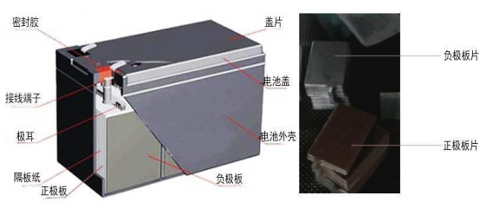  图1 铅蓄电池结构示意图  - 铅蓄电池有毒有害物质主要理化性质及毒理性  名称 化学式 理化性质 毒理性质 中毒症状  铅 Pb 灰白色质软的粉末，切削面有光泽，延性弱展性强；熔点；327℃；沸点；1620℃；相对密度11.34。 LD₅₀；70mg/kg(大鼠经静脉)中等毒性损害造血、神经、消化系统及肾脏。短时接触大剂量可发生急性铅中毒，表现类似重症慢性铅中毒 铅及其化合物主要以粉尘、烟或蒸气形式经呼吸道进入人体，其次是经消化道。进入血液循环的铅与红细胞结合，血浆中的铅部分呈血浆蛋白结合铅；另一部分呈活性大的可溶性铅；轻度中毒：常有轻度神经衰弱综合征，可伴有腹胀、便秘等症状，尿铅或血铅量增高。中度中毒：腹绞痛；贫血；中毒性周围神经病。重度中毒：铅麻痹；铅脑病  二氧化铅 PbO₂ 外观：棕褐色结晶或粉末：熔点：290℃；相对密度9.38。 LD₅₀：200mg/kg(豚鼠腹膜内注射)中等毒性；影响造血神经、消化系统及肾脏。职业中毒主要为慢性。短时接触大剂量可发生急性或亚急性铅中毒，表现类似重症慢性铅中毒  硫酸铅 PbSO₄ 白色单斜或正交晶体；熔点1170℃，密度6.2g/cm³；微溶于水，溶解度为0.0041g/100g水(20℃)。几乎不溶于稀的强酸溶液，能溶于较浓的硫酸溶液、乙酸铵溶液和强碱溶液。 损害造血、神经、消化系统及肾脏。职业中毒主要为慢性。短时接触大剂量可发生急性或亚急性铅中毒，表现类似重症慢性铅中毒  电解液（硫酸） H₂SO₄ 分子量98.08，无色透明油状液体。能以任何比例溶于水，37.4%的硫酸，比重1.52，熔点10.49℃，沸点258℃，340℃时分解，硫酸浓度较低，不会挥发产生硫酸雾，但水汽蒸发会带走部分硫酸，产生酸雾 属微毒类，急性毒性：LD₅₀2140mg/kg 与易燃物（如苯）和有机物（如糖、纤维素等）接触会发生剧烈反应，甚至引起燃烧。雨水大量放热，可发生沸溅。具有强腐蚀性  - 液压油理化性质  理化特性 外观与性状：淡黄色液体  相对密度（水＝1）：0.8710 相对密度（空气＝1）：  熔点(℃): 沸点(℃):  溶解性：  主要用途：适用于液压系统润滑。  危险性 危险性类别：非危险品  侵入途径：吸入、食入、经皮吸收  健康危害：吞入后会造成腹泻、损坏消化器官和肺部损伤  燃爆危险：无爆炸危险性，属可燃物品  急救措施 皮肤接触：脱去污染的衣着，用大量流动清水冲洗  眼睛接触：提起眼睑，用流动清水或生理盐水冲洗  吸入：迅速脱离现场至空气新鲜处。  食入：饮足量温水，催吐  消防措施 危险特性：遇明火、高热能引起燃烧。  有害燃烧产物：一氧化碳、二氧化碳  灭火方法：消防人员须佩戴防毒面具、穿全身消防服，在上风向灭火。尽可能将容器从火场移至空旷处。喷水保持火场容器冷却，直至灭火结束。  泄漏应急处理 迅速撤离泄漏污染区人员至安全区，并进行隔离，严格限制出入，切断火源。建议应急处理人员戴自给正压式呼吸器，穿防毒服。尽可能切断泄漏源，防止流入下水道、排洪沟等限制性空间。小量泄漏：用砂土或其它不燃材料吸附或吸收。大量泄漏：构筑围堤或挖坑收容。  储存 常温下室内储存，如露天存放需有遮阳防雨措施。  个体防护 呼吸系统防护：带防护口罩。  眼睛防护：戴化学安全防护眼镜。  身体防护：穿防毒物渗透工作服。  手防护：戴橡胶耐油手套。  其他防护：  稳定性和反应活性 稳定性：稳定。  聚合危害：不会发生。  禁配物：酸、碱及强氧化剂。  废弃处理 符合相关规定的可进行燃烧处理或重复利用，避免环境污染。  运输 运输前应先检查包装容器是否完整、密封，运输过程中要确保容器不泄漏、不坠落、不损坏。运输时运输车辆应配备相应品种和数量的消防器材及泄漏应急处理设备。夏季最好早晚运输。运输时所用的槽（罐）车应有接地链，槽内可设孔隔板以减少震荡产生静电。严禁与氧化剂、卤素、食用化学品等混装混运。运输途中应防曝晒、雨淋，防高温。中途停留时应远离火种、热源、高温区。装运该物品的车辆排气管必须配备阻火装置，禁止使用易产生火花的机械设备和工具装卸。配装位置应远离卧室、厨房，并与电源、火源等部位隔离。公路运输时要按规定路线行驶。  - 变压器油理化性质  主要理化性质 主要成分为环烷烃（约占80%），浅黄色透明液体，凝固点<-45℃,比热容约为0.5（卡/克*度），相对密度（水=1）：0.895（20℃),相对密度（空气=1）：>1，闪点：135℃,稳定性：稳定，溶解性：不与水混溶，可混溶于醚、氯仿、油等多数有机溶剂  危害性 燃烧爆炸危险性：燃烧性：可燃，有害燃烧产物：一氧化碳、二氧化碳，危险特性：可燃，其蒸汽与空气可形成爆炸性混合物。遇明火、高热极易燃烧爆炸。与氧化剂能发生反应或引起燃烧。在火场中受热的容器有爆炸危险。其蒸汽比空气重，能在较低处扩散到相当远的地方，遇明火会引着回燃 健康危害：空气中石油油雾限制值为5mg/m3，长期暴露和重复接触皮肤可引起皮肤刺激征状，眼及上呼吸道刺激征状；有口服毒性，大量油蒸汽吸入肺中时，会引起肺损伤，如浓度过高，几分钟即可引起呼吸困难等缺氧症状  - 废空压机油、废汽轮机油、废润滑油理化性质  标识 中文名：润滑油  燃烧爆炸危险 危险特性 遇明火高热可燃 燃烧分解物 CO，CO₂  稳定性 稳定 聚合危害 不聚合  灭火方法 消防人员必须佩戴防毒面具、穿全身消防服，在上风向灭火。尽可能将容器从火场移至空旷处。喷水保持火场容器冷却，直至灭火结束。处在火场中的容器若已变色或从安全泄压装置中产生声音，必须立即撤离。灭火剂：雾状水、泡沫、干粉、二氧化碳、砂土。  健康危害 侵入途径：吸入、食入 急性吸入，可出现乏力、头晕、头痛、恶心，严重者可引起油脂性肺炎。慢接触者，暴露部位可发生油性痤疮和接触性皮炎。可引发神经衰弱综合症，呼吸道和眼刺激症状及慢性油脂性肺炎。  急救措施 皮肤接触：脱去污染的衣着，用大量流动清水清洗。就医。 眼接触：提起眼睑，用流动清水或生理盐水冲洗。就医。 吸入：迅速脱离现场至空气新鲜处，保持呼吸通畅。如呼吸困难，给输氧。如呼吸停止，立即进行人工呼吸。就医。 食用：饮适量温水，催吐。就医。  防护处理 呼吸系统防护：空气中浓度超标时，必须佩戴自吸过滤式防毒面具（半面罩）；紧急事态抢救或撤离时，应佩戴空气呼吸器。 眼睛防护：戴化学安全防护眼镜。 身体防护：穿防毒渗透工作服。 手防护：戴橡胶耐油手套。 其他：工作现场严禁吸烟，避免长期反复接触。  泄漏处理 迅速撤离泄漏污染区人员至安全区，并进行隔离，严格限制出入。切断火源。建议应急处理人员戴自给正式呼吸器，穿防毒服。尽可能切断泄漏源。防止流入下水道、排洪沟等限制性空间。小量泄漏：用砂土或其他不燃材料吸附或吸收，减少挥发。大量泄漏：构筑围堤或挖坑收容。用泵转移至槽车或专用收集器内，回收或运至废物处理场所处置。  储存要求 储存于阴凉、通风的库房。远离火种、热源。应与氧化剂分开存放，切忌混储。配备相应品种和数量的消防器材。储区应备有泄漏应急处理设备和合适的收容材料。  运输要求 用油罐、油罐车、油船、铁桶、塑料桶等盛装，盛装时切不可装满，要留出必要的安全空间。 运输前先检查包装容器是否完整、密封，运输过程中要确保容器不泄漏、不倒塌、不坠落、不损坏。禁止与氧化剂、食用化学品等混装混运。运输车船必须彻底清洗、消毒，否则不得装运其他物品。船运时，配装位置应远离卧室、厨房，并与机舱、电源、火源等部位撤离。公路运输时要按照规定路线行驶。  7公用工程  7.1给排水  生活用水：项目员工均为北票发电有限责任公司内部调配，不新增员工，不新增生活用水用量和排放量。  7.2供电  项目由北票发电有限责任公司供电。  7.3取暖  项目危险废物贮存点内不取暖。  8工作人员及制度  本项目不新增员工，由公司调配，劳动定员2人，年工作300天，危险废物收集转运工作仅昼间操作。  9厂区平面布置图  本项目危险废物贮存点平面布置图见附图3。
工艺流程和产排污环节 | 1施工期  本项目施工前，北票发电有限责任公司已将原有危废暂存点危险废物全部转移，现场无危险废物留存；且企业迄今为止并未开展新一轮的生产及设备维护检修，未产生新的危险废物。  本项目利用北票发电有限责任公司闲置库房进行改造，施工过程为挖掘集液池、分区、防渗处理、设备安装等，且项目施工期时间很短。施工期主要污染物为施工噪声、施工扬尘、施工固废，施工人员生活的生活垃圾和生活污水。  地面防渗  设备安装  基础施工  噪声、固废  扬尘、噪声  噪声、固废、扬尘  投入使用  施工人员生活  生活垃圾  生活污水  图2 项目施工期工艺流程  本项目施工期的工艺流程及产污环节：  ①基础施工：包括挖掘集液池和导流沟等。过程中产生扬尘、噪声、固废。  ②地面防渗：对地面铺设混凝土并进行防渗处理。过程中产生扬尘、噪声。  ③设备安装：包括安装防爆灯、配套管线连接等；过程中产生噪声、固废。  ④投入使用：施工完成，投入使用。  2运营期  2.1危险废物收集贮存工艺  厂内运输  称重、入库  收集  噪声  噪声  噪声  分类贮存  委托有资质单位处理  噪声、贮存废气、废劳保用品  图3 危险废物收集贮存工艺流程及产排污环节图  危险废物收集贮存工艺描述：  （1）收集、厂内运输  各产废点产生危险废物后，由专门人员负责收集。  本项目废液压油、废空压机油、废汽轮机油、废变压器油、废润滑油装入桶内加盖收集运输。废油漆桶、废油桶经密封收集，放置于防腐防渗漏托盘上运输。本项目废蓄电池放入耐酸耐腐蚀箱内收集运输，事故状态下遇破损的废铅蓄电池采用覆膜缠绕密封后置于耐酸耐腐蚀箱内，耐酸耐腐蚀箱加盖密闭，并放置于防腐防渗漏托盘上运输。本项目实验室废液及废试剂瓶经瓶装密封后，收集至耐酸耐腐蚀箱内加盖密闭贮存，并放置于防腐防渗漏托盘上运输。  废蓄电池、废液压油、废空压机油、废汽轮机油、废变压器油、废润滑油、废油漆桶、废油桶、实验室废液及废试剂瓶通过厂内搬运倾倒车转运至本项目危险废物贮存点。  此工序产生的污染物为噪声。  （2）称重、入库  项目收集的危险废物卸车，将危险废物用公司原有地磅计量称重，建立台账、入库交接记录。  此工序产生污染物为噪声。  （3）分类贮存  本项目根据危险废物的种类进行分类贮存。  本项目废液压油、废空压机油和废汽轮机油、废变压器油、废润滑油采用桶装加盖收集和贮存，废油漆桶、废油桶加盖密封贮存，废蓄电池、实验室废液及废试剂瓶收集至耐酸耐腐蚀箱内加盖密闭贮存。  此工序产生污染物主要为噪声、贮存废气、废劳保用品。  （4）委托处置  本项目危险废物贮存后，定期委托有资质单位处置，由有资质单位委托有相关运输单位转移。  - 主要污染工序一览表  时段 类别 主要污染工序 主要污染因子 评价因子  施工期 废气 施工过程 TSP TSP  废水 施工人员生活污水 COD、NH₃-N COD、NH₃-N  噪声 施工机械 机械噪声、操作噪声 Leq(A)  固废 施工人员生活 生活垃圾 生活垃圾  施工过程 建筑垃圾 建筑垃圾  运营期 废气 贮存废气 非甲烷总烃 非甲烷总烃  废水 生活污水 COD、NH₃-N COD、NH₃-N  噪声 风机等设备 Leq(A) Leq(A)  固废 生产操作 废劳保用品 废劳保用品
与项目有关的原有环境污染问题 | 北票发电有限责任公司位于辽宁省朝阳市北票市建设路北票发电有限责任公司厂区内。北票发电有限责任公司有完整的环评和验收手续。  1现有环评及验收手续情况  - 现有环评及验收手续情况  序号 建设项目名称 环评批复文号及时间 验收批复文号及时间  1 北票热电厂扩建机组环境影响报告书 1986.12.9，朝环发〔1986〕49号 2004.4.16，辽环验〔2004〕7号  2 北票发电厂扩建工程环境影响报告书 2002.8.6，辽环函〔2002〕197号 2015.12.31，辽环验〔2015〕391号  3 北票发电有限责任公司烟气脱硫工程环境影响报告表 2010.12.27，朝环审〔2010〕196号 2021.12.27，朝环验〔2010〕13号  4 北票发电有限责任公司5×75t/h循环流化床锅炉烟气脱硫改造工程环境影响报告表 2014.12.22，朝环审〔2014〕76号 2015.2.15，朝环验〔2015〕11号  5 北票发电有限责任公司5×75t/h锅炉电除尘器改造工程环境影响报告表 2014.12.22，朝环审〔2014〕77号 2015.2.15，朝环验〔2015〕12号  6 北票发电有限责任公司2×58MW持续热水锅炉脱硫脱硝除尘改造项目环境影响报告表 2016.2.1，朝环审〔2016〕8号 2016.4.14，朝环验〔2016〕12号  7 北票发电有限责任公司5×75t/h锅炉SNCR烟气脱硝改造工程环境影响报告表 2016.2.1，朝环审〔2016〕9号 2016.4.14，朝环验〔2016〕11号  8 北票发电有限责任公司超低排放工程 该项目环境影响登记表已经完成备案，备案号：202021138100000526  - 排污许可证情况  序号 公司名称 报送时间 证书编号 行业类别  1 北票发电有限责任公司 2024年07月09日至2029年07月08日 91211381777765678B001P 热电联产，热力生产和供应  - 应急预案备案情况  序号 公司名称 报送时间 备案编号  1 北票发电有限责任公司 2022.06.29 211381-2022-008-M  2现有工程污染物排放量汇总  依据《北票发电有限责任公司5×75t/h锅炉SNCR烟气脱硝改造工程环境影响报告表》及其环评批复和验收以及公司实际情况，现有工程污染物排放量如下。  - 现有工程污染物排放量统计表  类别 污染物 现有工程排放量t/a  废气 烟尘 48.2749  SO₂ 169.6608  NOx 229.8088  固体废物 脱硫石膏 6148.29  除尘灰 52619.56  炉渣 29806.94  废蓄电池 0.52  废液压油 0.2  废空压机油、废汽轮机油 0.5  废变压器油 0.5  废润滑油 0.1  废油桶 0.68  废劳保用品 0.01  3厂区内现有危险废物收集贮存转运情况  厂区内现有危险废物即产即清，及时交由有资质单位处置，不暂存。  - 现有危险废物收集贮存转运情况  危险废物 类别 是否转移 危险废物处置单位  废蓄电池 900-052-31 是 通辽泰鼎环保科技有限公司  废液压油 900-218-08 是 锦州永盛废油再生有限公司  废空压机油、废汽轮机油 900-214-08 是  废变压器油 900-220-08 是  废润滑油 900-217-08 是  废油桶 900-041-49 是  废劳保用品 900-041-49 是 通辽泰鼎环保科技有限公司  4与本项目有关环境问题  公司原有危废暂存间因建设初期墙体材料问题，发生年久失修、墙体破裂、漏雨等情况，问题发生后，公司立即对原有危废暂存间予以停用处理。厂区内现有危险废物即产即清，不暂存。  经现场踏勘，无遗留的环境问题或污染迹象。  本项目利用公司厂区内闲置库房进行改造，本项目所在地为闲置库房，无与本项目有关环境问题。

三、区域环境质量现状、环境保护目标及评价标准
区域  环境  质量  现状 | 1环境空气质量  （1）常规污染物  本项目位于辽宁省朝阳市北票市建设路，北票发电有限责任公司厂区内，执行《环境空气质量标准》（GB3095-2012）中二级标准及修改单。根据朝阳市生态环境局官网公布的朝阳市生态环境局2025年3月26日发布的《2024年12月份空气质量状况简报》中相关数据，其结果见下表。  - 区域空气质量现状评价表  名称 PM_{2.5}浓度(µg/m³) PM₁₀浓度(µg/m³) SO₂浓度(µg/m³) NO₂浓度(µg/m³) O₃八小时百分位浓度(µg/m³) CO百分位浓度(mg/m³) 优良天数 优良天数比例  2024年1-12月 28 50 11 19 146 1.4 331 90.4%  标准值 35 70 60 40 160 4 - -  占标率 80% 71.4% 18.3% 47.5% 91.25% 35% - -  达标情况 达标 达标 达标 达标 达标 达标 - -  由表可见，项目区域基本因子均符合《环境空气质量标准》(GB3095-2012)中二级标准，该区域属于环境空气质量达标区。  （2）其他污染物  本项目位于辽宁省朝阳市北票市建设路，北票发电有限责任公司厂区内，现当季主导风向为西南风，辽宁中环祥瑞工程技术有限公司于2025年5月13日-5月15日对环境空气进行现状检测，监测结果如下。  - 监测点位合理性  监测时间 当季主导风向 监测点位位于本项目方向 监测点位要求 符合性  2024.5.13-2024.5.15 西南风 东北 当季主导风向下风向1个点位 符合  - 特征污染物环境质量监测结果  大气监测指标 浓度范围（mg/m³） 标准（μg/m³） 超标率（%） 最大超标倍数  非甲烷总烃 0.33-0.43 2.0 0 /  硫酸雾 <0.005 0.3 0 /  由分析结果可知，建设项目所在地非甲烷总烃的监测结果满足《大气污染物综合排放标准详解》2.0mg/m³，硫酸雾的检测结果满足《环境影响评价技术导则 大气环境》附录D中300μg/m³（1h平均）。  2地表水环境  本项目位于辽宁省朝阳市北票市建设路，北票发电有限责任公司厂区内，距离本项目最近地表水体为下凉水河上游的东官营子河，约970m，距离本项目最近国家地表水考核断面为下凉水河断面，根据朝阳市生态环境局于2025年5月6日发布的《2025年3月份朝阳市地表水水质简报》，下凉水河断面水质为Ⅲ类，项目区域地表水环境质量良好。本项目生产无废水产生及外排，不向地表水体直接排放污染物。  3声环境质量现状  根据公司以往环评及其批复，本项目所在地声环境为2类功能区，执行《声环境质量标准》（GB3096-2008）中2类标准，即昼间60dB(A)、夜间50dB(A)。辽宁中环祥瑞工程技术有限公司于2025年5月13日对所在区域声环境质量现状进行了监测，监测结果见下表。  - 声环境现状监测结果  采样时间 测点名称 检测结果 单位：dB(A)  昼间 夜间  Leq SD Leq SD  2025.5.13 厂界东侧 53 1.7 45 2.5  厂界南侧 45 1.7 44 2.5  厂界西侧 58 2.7 48 1.8  厂界北侧 53 2.4 46 1.7  2025.6.16 银河小区 48 1.8 43 2.1  标准值 60 - 50 -  由表可见，该区域声环境质量较好，昼夜间各厂界均符合《声环境质量标准》（GB3096-2008）中2类标准。  4地下水环境质量现状  本项目位于北票市城区内，厂区内及厂区外周边地区用水均依托城市政供水管网供给，不开采地下水。本项目所在边界外500m范围内不存在地下水集中式饮用水水源和热水、矿泉水、温泉等特殊地下水资源。  正常情况下，本项目对地下水基本无影响，故本评价不开展地下水环境质量现状调查。  5土壤质量现状  辽宁中环祥瑞工程技术有限公司于2025年5月13日对本项目区域土壤进行了监测。  - 监测结果  采样点位 检测项目 检测结果 标准限值（mg/kg） 单位 达标情况  危废贮存点 汞 1.33 38 mg/kg 达标  砷 3.38 60 mg/kg 达标  镉 0.09 65 mg/kg 达标  六价铬 <0.5 5.7 mg/kg 达标  铜 24 18000 mg/kg 达标  镍 31 900 mg/kg 达标  铅 44 800 mg/kg 达标  氯甲烷 <1.0 37 µg/kg 达标  氯乙烯 <1.0 0.43 µg/kg 达标  1,1-二氯乙烯 <1.0 66 µg/kg 达标  二氯甲烷 <1.5 616 µg/kg 达标  反-1,2-二氯乙烯 <1.4 54 µg/kg 达标  1,1-二氯乙烷 <1.2 9 µg/kg 达标  顺-1,2-二氯乙烯 <1.3 596 µg/kg 达标  氯仿 <1.1 0.9 µg/kg 达标  1,1,1-三氯乙烷 <1.3 840 µg/kg 达标  四氯化碳 <1.3 2.8 µg/kg 达标  苯 <1.9 4 µg/kg 达标  1,2-二氯乙烷 <1.3 5 µg/kg 达标  三氯乙烯 <1.2 2.8 µg/kg 达标  1,2-二氯丙烷 <1.1 5 µg/kg 达标  甲苯 <1.3 1200 µg/kg 达标  1,1,2-三氯乙烷 <1.2 2.8 µg/kg 达标  四氯乙烯 <1.4 53 µg/kg 达标  氯苯 <1.2 270 µg/kg 达标  1,1,1,2-四氯乙烷 <1.2 10 µg/kg 达标  乙苯 <1.2 28 µg/kg 达标  间，对二甲苯 <1.2 570 µg/kg 达标  邻-二甲苯 <1.2 640 µg/kg 达标  苯乙烯 <1.1 1290 µg/kg 达标  1,1,2,2-四氯乙烷 <1.2 6.8 µg/kg 达标  1,2,3-三氯丙烷 <1.2 0.5 µg/kg 达标  1,4-二氯苯 <1.5 20 µg/kg 达标  1,2-二氯苯 <1.5 560 µg/kg 达标  苯胺 <2 260 µg/kg 达标  2-氯酚 <0.06 2256 mg/kg 达标  硝基苯 <0.09 76 mg/kg 达标  萘 <0.09 70 mg/kg 达标  苯并（a）蒽 <0.1 15 mg/kg 达标  䓛 <0.1 1293 mg/kg 达标  苯并（b）荧蒽 <0.2 15 mg/kg 达标  苯并（k）荧蒽 <0.1 151 mg/kg 达标  苯并（a）芘 <0.1 1.5 mg/kg 达标  茚并（1,2,3-cd）芘 <0.1 15 mg/kg 达标  二苯并（ah）蒽 <0.1 1.5 mg/kg 达标  石油烃 34 4500 mg/kg 达标  pH 7.45 - 无量纲 达标  根据检测结果分析，检测结果均符合《土壤环境质量建设用地土壤污染风险管控标准（试行）》（GB36600-2018）表1中二类用地筛选值。  5生态环境质量现状  本项目位于北票发电有限责任公司厂区内，不涉及新增厂区外用地，不涉及生态环境保护目标。
环境  保护  目标 | 1大气环境  项目厂界外500米范围内大气环境保护目标见下表。  2声环境  项目厂界外50米范围内声环境保护目标见下表。  3地下水环境  厂界外500米范围内地下水环境保护目标见下表。  4生态环境  项目在北票发电有限责任公司厂区内，且项目用地范围内不含有生态环境保护目标。  5土壤环境  项目所在区土壤环境执行《土壤环境质量 建设用地土壤污染风险管控标准（试行）》（GB 3096-2018）中第二类用地筛选值标准。  - 周围环境保护目标  环境要素 名称 坐标 保护对象 环境功能区 相对厂址方位 相对厂区距离/m 相对项目最近距离/m  经度 维度  大气 环境 桃园新区 120.75380462 41.80931437 居民 GB3095-2012中的二级标准 北 458 820  毓水蓬莱 120.74755866 41.80601808 西北 368 640  毓水蓬莱 120.75996226 41.80798661 东北 58 420  毓水蓬莱 120.76296518 41.80633848 东北 269 650  富华小区 120.75652961 41.80833878 北 220 600  电厂小区 120.75127142 41.80245189 西 65 170  金河小区 120.75118523 41.79976439 西南 71 166  银河小区 120.75593063 41.80143654 南 7 21  银河小区 120.75388906 41.79835698 南 123 183  银河小区 120.75545527 41.79654930 南 479 514  南山昕苑 120.75637827 41.79936491 南 73 115  欣怡家园 120.75753711 41.80118855 南 126 133  家属院 120.75936063 41.80054851 南 229 233  宏光小区 120.75951061 41.79902875 南 403 418  福典1期 120.76160205 41.79814053 南 475 485  孤岛社区 120.76324313 41.79937195 东南 421 457  电业家园 120.76351145 41.80097159 东南 462 555  建安小区 120.76539893 41.80155488 东南 547 731  富丽花园 120.76140941 41.80135602 东南 311 372  国税小区 120.76192435 41.80231572 东南 236 305  富华小区 120.76324364 41.80334717 东南 203 482  宏达小区 120.76379077 41.80479466 东 136 455  声环境 银河小区 120.75593063 41.80143654 居民 GB3096-2008中的2类区标准 南 7 21  地下水环境 本项目所在边界外500m范围内不存在地下水集中式饮用水水源和热水、矿泉水、温泉等特殊地下水资源。 GB/T14848-2017中的III类 -  生态环境 无  土壤环境 项目厂区所在区域土壤 GB36600-2018中第二类用地筛选值 -  项目周围环境保护目标图见附图8。
污染  物排  放控  制标  准 | 1施工期  （1）噪声  施工期噪声执行《建筑施工场界环境噪声排放标准》（GB12523-2011），即昼间75dB(A)、夜间55dB(A)。  （2）废气  施工期施工场地扬尘及堆料场扬尘为无组织排放，厂界颗粒物排放浓度执行辽宁省《施工及堆料场地扬尘排放标准》（DB21/2642-2016）（城镇建成区区0.8mg/m³）。  2运营期  （1）废气  非甲烷总烃厂界无组织执行《大气污染物综合排放标准》（GB 16297-1996）（4.0mg/m³）；厂区内非甲烷总烃无组织排放同时满足《挥发性有机物无组织排放控制标准》（GB 37822-2019）表A.1中相关标准限值要求（6.0mg/m³，监控点处1h平均浓度值；20mg/m³，监控点处任意一次浓度值）。  硫酸雾执行《大气污染物综合排放标准》（GB16297-1996）表2污染物排放限值。  - 废气污染物排放执行标准表  污染源 污染物 无组织排放监控浓度限值（mg/m³） 执行标准  危险废物贮存废气 非甲烷总烃 4.0mg/m³ 《大气污染物综合排放标准》（GB16297-1996）  6.0mg/m³，监控点处1h平均浓度值；20mg/m³，监控点处任意一次浓度值 《挥发性有机物无组织排放控制标准》（GB 37822-2019）厂房外监控点  硫酸雾 1.2mg/m³ 《大气污染物综合排放标准》（GB16297-1996）  （2）噪声  根据公司已有环评及其批复，厂界噪声排放执行《工业企业厂界环境噪声排放标准》（GB12348-2008）中2类标准，即昼间60dB(A)、夜间50dB(A)。  （3）固体废物  危险废物贮存执行《危险废物贮存污染控制标准》（GB18597-2023）。
总量  控制  指标 | 根据《辽宁省“十四五”生态环境保护规划》、《朝阳市“十四五”生态环境保护规划》，“十四五”期间污染物总量控制指标为四项，大气污染物：氮氧化物、挥发性有机物，水污染物：化学需氧量、氨氮。  结合本项目的具体情况，本项目总量控制指标为：  废气：氮氧化物总量指标为0t/a，VOCs总量指标为0.0016t/a。  废水总量指标为：COD：0t/a，氨氮：0t/a。

四、主要环境影响和保护措施
施工  期环  境保  护措  施 | 1废气  施工期对地面进行平整施工，存在少量扬尘和运输尾气，环境保护措施如下：  （1）易产生扬尘的地面挖掘等施工时，采取洒水等抑尘措施；  （2）运输车辆应使用清洁燃料，以尽量减少汽车尾气的外排；  （3）施工工地地面、车行道路应当进行硬化等降尘处理；  （4）需使用混凝土的，应当使用预拌混凝土或者进行密闭搅拌并采取相应的扬尘防治措施，严禁现场露天搅拌；  （5）在建筑物、构筑物上运送散装物料、建筑垃圾和渣土的，应当采用密闭方式清运，禁止高空抛掷、扬撒。  施工通过以上措施扬尘可得到有效控制，且项目施工期较短，施工废气对周围环境影响较小。  2废水  项目施工期废水主要是施工人员的日常生活污水。  施工人员生活污水依托厂内现有生活污水处理设施处理。  3噪声  项目施工过程中，噪声主要为运输车辆噪声、施工作业噪声。施工期噪声环境保护措施如下：  （1）选用低噪声施工机械及设备，合理布局施工场地，合理安排施工时间，夜间禁止施工。  （2）运输车辆出入施工场地要低速行驶，并合理安排运输路线，减少对周围居民的影响。  （3）加强施工管理，严格执行国家规定的《建筑施工场界环境噪声排放标准》（GB12523-2011），杜绝高噪声设备夜间施工。通过采取上述措施，对环境影响很小。  （4）高噪声设备操作设置声屏障，加强施工管理。  项目施工量较小，通过合理安排施工时间，选择低噪声的机械设备，降低车速等措施，施工期噪声对周边环境影响较小。  4固废  （1）施工中产生的建筑垃圾集中处理，分类收集并尽可能地回收再利用（如钢材、废旧木材）；不能回收利用的，根据要求，应及时清理出施工现场，采用封闭式运输车及时清运送往当地政府指定的建筑垃圾处置场处理。不能随意抛弃、转移和扩散，特别是不能倒入附近水体，造成水土流失。需要堆放的固体废物必须覆盖防尘网，防止产生扬尘。运输车辆要清扫干净，防止产生二次污染。  （2）施工人员产生的生活垃圾在厂内垃圾箱存放，定期由环卫部门进行处理，不能混置在渣土中。  5总结  本项目施工期时间较短，采取上述环保措施后废气、废水、噪声、固废对环境影响较小。
运营  期环  境影  响和  保护  措施 | 1废气  1.1废气污染物产生情况  （1）实验室废液贮存废气  本项目实验室废液主要为实验室产生的，此类的包装瓶均有内置塑料盖，用于塞紧，保证液体无泄漏，并配备拧紧外置瓶盖，本项目收集实验室废液均加盖密封贮存，贮存过程中瓶中残留液体挥发性较小，故对实验室废液贮存废气仅进行定性分析。  实验室废液贮存过程中通过盖紧密封盖，并包裹在耐酸耐腐蚀箱内，本危险废物贮存点设置排风扇，实验室废液贮存废气对周围环境影响较小。  （2）废油、废油桶等贮存产生的挥发性有机物废气  本项目运营期主要为废液压油、废空压机油、废汽轮机油、废变压器油、废润滑油、废油漆桶、废油桶等危险废物贮存产生的挥发性有机物，主要污染物为非甲烷总烃。  本项目废液压油、废空压机油、废汽轮机油、废变压器油、废润滑油经桶装加盖贮存，废油漆桶、废油桶加盖贮存，非甲烷总烃产生量参照国家标准《散装液态石油产品损耗》（GB11085-1989），辽宁属于C类地区，本项目所涉及的废液压油、废空压机油、废汽轮机油、废变压器油、废润滑油按其他油品，月贮存损耗率为0.01%，按最长存储时间12个月计算。本项目废油类物质最大年贮存量为1.3t，废油桶、废油漆桶最大贮存量为为0.68t（残渣约为0.034t），计算损耗量为1.6×10⁻³t/a，全部按挥发损耗计，则本项目非甲烷总烃产生量为1.6×10⁻³t/a。  危险废物贮存点产生的废液压油、废空压机油、废汽轮机油、废变压器油、废润滑油经桶装加盖密封，废油漆桶、废油桶加盖封存。未收集部分主要考虑在关门情况下非甲烷总烃的无组织逸散入大气中。本项目危废点为封闭结构设置排气扇，企业计划购置排气扇风量为1000m³/h，全年运行，废气以无组织形式排放。  - 危险废物产生的挥发性有机物废气污染物产排情况表  产污环节 污染物 产生量t/a 产生速率kg/h 产生浓度mg/m³ 排放量t/a 排放速率kg/h 排放浓度mg/m³ 排放位置 排放形式  危险废物贮存 非甲烷总烃 0.0016 0.000183 0.183 0.0016 0.000183 0.183 排气扇 无组织  1.2无组织排放情况  本项目无组织排放废气主要来自贮存废液压油、废空压机油和废汽轮机油、废变压器油、废润滑油、废油漆桶、废油桶所产生的非甲烷总烃0.0016t/a。  - 本项目主要废气污染源参数一览表（矩形面源）  污染源名称 坐标（°） 矩形面源 非甲烷总烃  经度 维度 长度/m 宽度/m 有效高度/m 污染物排放速率（kg/h） 污染物排放量（t/a）  危险废物贮存点 120.75582880 41.80211240 6 7 4 0.000183 0.0016  - 项目矩形面源参数表  编号 1  名称 危险废物贮存点  面源起点坐标/° 经度 120.75582880  维度 41.80211240  面源海拔m 172  面源长度m 6  面源宽度m 7  面源有效排放高度m 4  年排放小时数h 8760  排放工况 正常  污染物排放速率kg/h 非甲烷总烃 0.000183  - 本项目无组织废气预测结果一览表  名称 非甲烷总烃（μg/m³）  西厂界（μg/m³） 0.0925  东厂界（μg/m³） 0.0357  北厂界（μg/m³） 0.0393  南厂界（μg/m³） 0.1492  标准值（厂界） 4000  厂房大门外1m（μg/m³） 1.1510  标准值（厂房外监控点处1h平均浓度值） 6000  标准值（厂房外监控点处任意一次浓度值） 20000  由表可见，厂界外非甲烷总烃满足《大气污染物综合排放标准》（GB16297-1996），无组织排放4.0mg/m³标准；厂房外非甲烷总烃满足《挥发性有机物无组织排放控制标准》（GB 37822-2019）6.0mg/m³，监控点处1h平均浓度值；20mg/m³，监控点处任意一次浓度值。

运营  期环  境影  响和  保护  措施 | 1.3废气污染物排放情况  - 污染物产排情况表  产污环节 污染物种类 污染物产生量（t/a） 污染物产生速率（kg/h） 污染物产生浓度（mg/m³） 排放形式 治理设施 污染物排放量（t/a） 污染物排放速率（kg/h） 污染物排放浓度（mg/m³） 排放口编号  治理措施 收集效率（%） 治理工艺去除率（%） 是否为可行技术  危险废物贮存点 非甲烷总烃 0.0016 0.000183 0.183 无组织 加盖贮存+封闭车间 / / / 0.0016 0.000183 0.183 /  - 无组织废气排放基本情况表  污染源名称 左下角坐标（°） 矩形面源 污染物 排放量 t/a 排放速率kg/h 排放浓度mg/m³ 排放标准mg/m³ 是否达标  经度 纬度 长度m 宽度m 有效高度m  危险废物贮存点 120.75582880 41.80211240 6 7 4 非甲烷总烃 0.0016 0.000183 0.183 4.0 达标  0.183 6.0  20.0

运营  期环  境影  响和  保护  措施 | 1.4大气污染防治措施可行性分析  参照《排污许可证申请与核发技术规范 工业固体废物和危险废物治理》（HJ1033-2019）附录C废气可行性技术参考表，危险废物贮存过程环保措施不作要求。  本项目危险废物贮存点挥发性有机物主要来源于贮存废液压油、废空压机油、废汽轮机油、废变压器油、废润滑油、废油漆桶、废油桶等产生的废气，贮存过程中产生的挥发性有机物通过加盖密封贮存+封闭车间等措施从而减少废气产生，并在危险废物贮存点设置排气扇，经预测挥发性有机物可达标排放，因此污染防治措施可行。  1.5非正常工况排放情况  非正常工况是指污染物控制措施出现问题等因素引起的污染物排放量高于设计值，如废油类物质和废油未加盖贮存、事故状态下废铅蓄电池破损泄露产生废气等情况。  （1）事故状态下废铅蓄电池破损泄露废气  本项目贮存的废电池为设备故障时产生的废铅蓄电池，项目产生废电池在厂区内更换、周转，产生过程中加强防护，贮存时要求将电极用绝缘胶带包裹，且采用耐酸耐腐蚀箱周转，避免电池在厂区内周转和贮存过程中发生泄漏。一般情况下，更换的废铅蓄电池为完好无破损状态，且本项目不对其进行拆解。  在事故状态下，可能会发生废铅蓄电池破损，造成废铅蓄电池中的硫酸（电解液）泄漏，破损电池采用塑料薄膜包装后，拟将其放入耐酸耐腐蚀箱，加盖密闭，并放置于防腐防渗漏托盘内贮存，泄漏电解液收集至耐酸耐腐蚀箱，加盖密闭，并放置于防腐防渗漏托盘内贮存，本项目贮存废铅蓄电池量较小，仅在事故状态下才有少量硫酸雾挥发。预计铅酸蓄电池发生泄漏概率为1‰，其中铅蓄电池中电解液含量约为10%，按废蓄电池最大贮存量为0.52t计，电解液年最大泄漏量约0.052t/a。其中电解液中硫酸含量为40%。酸雾挥发量参照《环境统计册》中推荐的酸雾统计公式，则硫酸雾挥发量为0.0208t/a。  （2）废油类物质和废油桶未加盖贮存  废油类危险废物贮存废气通过采用加盖铁桶盛装，由于废油桶未加盖及加盖不严，可能造成贮存废气挥发，则废油类危险废物的贮存废气会逸散到大气中。  - 工程非正常废气污染物排放情况一览表  非正常排放原因 废油类物质、废油桶未加盖贮存 废铅蓄电池破损  污染物 非甲烷总烃 硫酸雾  非正常排放速率kg/h 0.000183 0.002374  非正常排放浓度mg/m³ 0.183 5.28  单次持续时间/h 0.1 8760  频次 1 1  措施 使用专用收集工具，轻拿轻放，避免碰撞，规范包装，减少挤压，定期对贮存包装材料是否破损等进行检查 通过使用专用收集工具，轻拿轻放，避免碰撞，规范包装，减少挤压，定期对贮存包装材料、废铅蓄电池是否破损情况等进行检查  为保证项目无故障运行，通过使用专用收集工具，轻拿轻放，避免碰撞，规范包装，减少挤压，定期对贮存包装材料、废铅蓄电池是否破损等进行检查，减少危险废物收集过程中事故的产生。  1.6大气防护距离  《环境影响评价技术导则 大气环境》（HJ2.2-2018）；对于项目厂界浓度满足大气污染物厂界浓度限值，但厂界外大气污染物短期贡献浓度超过环境质量浓度限值的，可以自厂界向外设置一定范围的大气环境防护区域，确保大气环境保护区域外污染物贡献浓度满足环境质量标准。  根据估算模型预测AERSCREEN计算结果，拟建项目厂界外各污染物浓度其占标率低于10%，厂界外无超标区。  对于本项目厂界浓度满足大气污染物厂界浓度限值，无需设置大气环境防护区。因此，本项目无需设置大气环境防护距离。  1.7监测计划  参照《排污单位自行监测技术指南 总则》（HJ 819-2017）、《排污许可证申请与核发技术规范 总则》（HJ942-2018）、《排污单位自行监测技术指南 工业固体废物和危险废物治理》（HJ1250-2022）要求，制定监测计划。  - 项目废气污染物监测计划一览表  类别 监测位置 监测项目 执行标准 检测频率  废气 厂界 非甲烷总烃 《大气污染物综合排放标准》（GB16297-1996） 1次/半年  厂房外厂界内一个监测点 非甲烷总烃 《挥发性有机物无组织排放控制标准》（GB 37822-2019）厂房外监控点 1次/年  1.8结论  根据朝阳市生态环境局公布的朝阳市2024年空气质量状况及补充监测结果可知，项目所在区域环境空气质量良好，大气环境质量现状达标。  通过计算与预测，生产过程中产生的废气经过设置的污染防治措施分别处理后，有组织废气、无组织废气均能实现达标排放，对大气环境保护目标及周围环境空气无明显影响。  综上所述，项目投入运营后产生的废气对环境空气影响较小。  2废水  2.1排水  （1）生活污水  本项目不新增生活污水。  （2）生产废水  本项目不产生生产废水。  2.2小结  本项目不新增生活污水，不新增水污染物排放，对水环境影响较小。  3噪声  3.1噪声源强  本项目为危险废物贮存，项目运营过程产生的噪声主要为运行排气扇产生的噪声，源强取值参照《环境噪声与振动控制工程技术导则》（HJ 2034-2013）《噪声控制工程》（高洪武）结合《机械设备噪声测量准则》（GB/T1959-2008）和《家用和类似用途电器噪声限值》（GB13115-2011）等文件要求，本项目排气扇采取措施后噪声源强约为43dB（A）。见表66。  3.2噪声环保措施  为了使厂界能够符合《工业企业厂界环境噪声排放标准》（GB12348-2008）2类标准的要求，减少对周围环境的影响，本工程针对以上噪声源情况，采取了以下控制措施：  ①源头控制：在设计和设备采购阶段，优先选用先进的低噪声设备，从声源上降低设备本身噪声。对设备定期检修，及时更换易损件，紧固各个零部件；及时更换超过使用年限的设备。  ②优化平面布置，将产噪设备远离声环境敏感目标区域。  ③排风扇安装采用减振基底，连接处采用柔性接头。  ④日常管理：日常生产需加强对设备管理和维护，确保设备处于良好的运转状态，杜绝因设备不正常运转而产生的高噪声现象。加强工人意识，在操作中严格遵守设备的操作规程，防止因误操作而产生异常噪声。  3.3预测  在声源传播过程中，噪声受到厂房的吸收和屏蔽，经过距离衰减和空气吸收后，到达受声点，选择《环境影响评价技术导则 声环境》（HJ2.4-2021）中附录A工业噪声预测计算模型，对影响值进行预测：  在环境影响评价中，应根据声源声功率级或参考位置处的声压级、户外声传播衰减，计算预测点的声级，分别按式（A.1）或式（A.2）计算。  Lp（r）=Lw+Dc-（Adiv+Aatm+Agr+Abar+Amisc） （A.1）  式中：Lp(r)——预测点处声压级，dB；  Lw——由点声源产生的声功率级（A计权或倍频带），dB；  DC——指向性校正，它描述点声源的等效连续声压级与产生声功率级Lw 的全向点声源在规定方向的声级的偏差程度，dB；  Adiv——几何发散引起的衰减，dB；  Aatm——大气吸收引起的衰减，dB；  Agr——地面效应引起的衰减，dB；  Abar——障碍物屏蔽引起的衰减，dB；  Amisc——其他多方面效应引起的衰减，dB。  Lp(r)＝Lp(r₀)+DC－(Adiv＋Aatm＋Agr＋Abar＋Amisc) （A.2）  式中：Lp(r)——预测点处声压级，dB；  Lp(r₀)——参考位置r₀处的声压级，dB；  DC——指向性校正，它描述点声源的等效连续声压级与产生声功率级Lw的全向点声源在规定方向的声级的偏差程度，dB；  Adiv——几何发散引起的衰减，dB；  Aatm——大气吸收引起的衰减，dB；  Agr——地面效应引起的衰减，dB；  Abar——障碍物屏蔽引起的衰减，dB；  Amisc——其他多方面效应引起的衰减，dB。  b）预测点的A声级LA(r)可按式（A.3）计算，即将8个倍频带声压级合成，计算出预测点的A声级[LA(r)]。  （A.3）  式中：LA(r)——距声源r处的A声级，dB(A)；  Lpi(r)——预测点（r）处，第i倍频带声压级，dB；  ΔLi——第i倍频带的A计权网络修正值，dB。  c）在只考虑几何发散衰减时，可按式（A.4）计算。  LA(r)=LA(r₀)-Adiv （A.4）  式中：LA(r)——距声源r处的A声级，dB(A)；  LA(r₀)——参考位置r₀处的A声级，dB(A)；  Adiv——几何发散引起的衰减，dB。

运营  期环  境影  响和  保护  措施 | - 工业企业噪声源强调查清单  序号 声源名称 空间相对位置/m 声源源强 声源控制措施 采取措施后噪声源强 运行时段  X Y Z 声功率级/dB(A) 声功率级/dB(A)  1 排气扇 3 3 3 65 低噪声设备、基础减振、软连接 43 昼夜  - 噪声达标分析表  位置 背景值 本项目噪声贡献值 叠加后全厂厂界噪声值 标准值 达标情况  昼间 夜间 昼间 夜间 昼间 夜间 昼间 夜间  厂界东侧 53 45 1 53 45 60 50 达标 达标  厂界南侧 45 44 6 45 44 达标 达标  厂界西侧 58 48 1 58 48 达标 达标  厂界北侧 53 46 1 53 46 达标 达标  银河小区 48 43 16.5 48 43 达标 达标  由上表可见，经过厂区距离衰减，采取选用低噪声设备、基础减振等措施后，本项目东、西、南、北厂界噪声贡献值符合《工业企业厂界环境噪声排放标准》（GB12348-2008）中2类标准[昼间60dB(A)、夜间50dB(A)]，叠加后全厂噪声符合《工业企业厂界环境噪声排放标准》（GB12348-2008）中2类标准[昼间60dB(A)、夜间50dB(A)]。本项目建设对周围声环境影响较小。

运营  期环  境影  响和  保护  措施 | 3.4监测计划  参照《排污单位自行监测技术指南 总则》（HJ819-2017）的要求，企业可参照下表制定监测计划。  - 污染源监测计划  监测要素 监测点位 监测项目 监测频次 备注  噪声 四周厂界外1米 等效连续A声级 1次/季 监测频率参照《排污单位自行监测技术指南 总则》（HJ819-2017）  3.5小结  本项目营运期主要噪声源运营后厂界噪声达标排放，对所在区域声环境质量影响较小。  4固体废物  本项目所产生的固体废物为危险废物收集贮存运行过程中产生的废劳保用品。根据《国家危险废物名录》（2025年版）（环境保护部令第36号），判定危险废物：废劳保用品。  4.1危险废物产生情况  （1）废劳保用品  危险废物收集贮存运行过程中，使用手套等劳保用品进行收集，根据企业实际生产经验，产生废劳保用品年产生量约为0.02t/a。  根据《国家危险废物名录》（2025年版）（环境保护部令第36号），判定属“含有或沾染毒性、感染性危险废物的废弃包装物、容器、过滤吸附介质”，废物类别HW49其他废物，废物代码900-041-49。产生后定期委托有资质单位进行处置。  - 本项目固废产生及处理处置情况一览表  序号 固废名称 产生工序 形态 产生量（t/a） 利用量（t/a） 处置量（t/a） 处置方式 储存设施  1 废劳保用品 危险废物收集 固态 0.02 0 0.02 委托有资质单位处置 危险废物贮存点  根据《国家危险废物名录》（2025年版）（环境保护部令第36号），判定固体废物是否属于危险废物，具体判定结果见下表。  - 本项目固废产生及处理处置情况一览表  序号 固废名称 产生工序 是否属于危险废物 废物类别  1 废劳保用品 危险废物收集 是 HW49  根据《建设项目危险废物环境影响评价指南》（环境保护部公告〔2017〕43号）的要求，本项目危废汇总表见下表。  - 本项目固废产生及处理处置情况一览表  序号 危险废物名称 危险废物类别 危险废物代码 产生量t/a 暂存周期 产生工序及装置 形态 主要成分 有害成分 危险特性 污染防治措施  1 废劳保用品 HW49 900-041-49 0.02 ≤1a 危险废物贮存 固态 棉织物、油 油 T/In 收集后贮存在危险废物贮存点内，定期委托有危废处置资质的单位进行处置  4.2本项目危险废物贮存点的符合性分析  根据《危险废物管理计划和管理台账制定技术导则》（HJ1259-2022）中4.2.1中c）危险废物登记管理单位为同一生产经营场所危险废物年产生量10t以下且未纳入危险废物环境重点监管单位的单位。根据贮存点的定义：HJ1259规定的纳入危险废物登记管理单位的，用于同一生产经营场所专门贮存危险废物的场所；或产生危险废物的单位设置于生产线附近，用于暂时贮存便于中转其产生的危险废物的场所；并根据贮存点环境管理要求，贮存点应及时清运贮存的危险废物，实时贮存量不应超过3吨。本项目危险废物年产量为2.6t，实时最大贮存量为2.6t。综上，本项目建设危险废物贮存场所为贮存点，并按照其相应标准提出相应管理要求。  4.3管理要求  本项目为北票发电有限责任公司配套建设的危险废物贮存项目，危险废物分为两部分，一部分为收集和存储北票发电有限责任公司产生的废蓄电池、废液压油、废空压机油、废汽轮机油、废变压器油、废润滑油、废油漆桶、废油桶、实验室废液及废试剂瓶，另一部分为收集贮存公司内部危险废物运营过程中产生的废劳保用品等危险废物。  - 本项目运营过程产生的危险废物情况  序号 危险废物名称 危险废物类别 危险废物代码 产生量t/a 产生工序及装置 形态 主要成分 有害成分 产废周期 危险特性 暂存场所 处置措施/备注  1 废劳保用品 HW49 900-041-49 0.02 运行操作过程中 固态 棉织物、油 油 工作日 T/In 危险废物贮存点 收集后贮存在危险废物贮存点内，定期委托有危废处置资质的单位处置  1、总体要求  ①本项目贮存的危险废物为废蓄电池、废液压油、废空压机油、废汽轮机油、废变压器油、废润滑油、废油漆桶、废油桶、实验室废液及废试剂瓶等，分类分区存放，不与相容的物质或材料接触。  ②本项目废液压油、废空压机油、废汽轮机油、废变压器油、废润滑油桶装加盖密封贮存，废油漆桶、废油桶加盖密封贮存，废蓄电池、实验室废液及废试剂瓶、废劳保用品经耐酸耐腐蚀箱内加盖密闭贮存。项目收集采用多种包装形式贮存危险废物，加盖封闭贮存，防渗漏，防挥发等措施减少渗滤液及其衍生废物、VOCs、有毒有害大气污染物和刺激性气味气体等污染物的产生。  ③本项目贮存场所、容器和包装物均按《危险废物识别标志设置技术规范》（HJ1276-2022）要求设置危险废物贮存场所标志、危险废物贮存分区标志和危险废物标签等危险废物识别标志。  2、容器和包装物污染控制要求  ①本项目废液压油、废空压机油、废汽轮机油、废变压器油、废润滑油桶装加盖密封贮存，废油漆桶、废油桶加盖密封贮存，废蓄电池、实验室废液及废试剂瓶、废劳保用品经耐酸耐腐蚀箱内加盖密闭贮存。符合容器和包装物材质、内衬均与盛装的危险废物相容，容器和包装物材质满足防渗、防漏、防腐和强度要求。  ②硬质容器和包装物及其支护结构堆叠码放时不应有明显变形，如发现变形、破损泄漏等情况应及时更换包装。  ③本项目不涉及柔性容器。  ④本项目采用铁桶盛装废润滑油留有适当的空间，可有效避免因温度变化等可能引发的收缩和膨胀，防止其导致容器渗漏或永久变形。  ⑤定期对容器和包装物外表面进行清洁，应保持容器和包装物外表面清洁。  3、贮存点环境管理要求  ①本贮存点通过改造原有闲置库房进行贮存，有固定的区域边界。  ②通过改造原有库房进行贮存危险废物，并设置导流沟和集液池等措施，可满足防风、防雨、防晒和防止危险废物流失、扬散等措施。  ③本项目废液压油、废空压机油、废汽轮机油、废变压器油、废润滑油桶装加盖密封贮存，废油漆桶、废油桶加盖密封贮存，废蓄电池、实验室废液及废试剂瓶、废劳保用品经耐酸耐腐蚀箱内加盖密闭贮存。项目收集采用多种包装形式贮存危险废物，不直接散堆。  ④危险废物贮存点内地面及裙脚进行防腐防渗处理，并设置集液设施，可达到防渗、防漏及防止流失等污染防治措施要求。项目贮存区地面、围堰采用坚固材料并采取表面防渗措施；表面防渗材料应与所接触的物料或污染物相容，可采用抗渗混凝土、高密度聚乙烯膜、钠基膨润土防水毯或其他防渗性能等效的材料。贮存的危险废物直接接触地面的，还应进行基础防渗，防渗层为至少1m厚黏土层（渗透系数不大于10⁻⁷cm/s），或至少2mm厚高密度聚乙烯膜等人工防渗材料（渗透系数不大于10⁻¹⁰cm/s），或其他防渗性能等效的材料。  ⑤企业设置危险废物贮存制度，保证危险废物实时贮存量不超过3吨。  4、危险废物转移要求  转移危险废物必须按照《危险废物转移管理办法》（部令第23号），具体要求如下：  ①危险废物转移联单应当根据危险废物管理计划中填报的危险废物转移等备案信息填写、运行。  ②危险废物转移联单实行全国统一编号，编号由十四位阿拉伯数字组成。第一至四位数字为年份代码；第五，六位数字为移出地省级行政区划代码；第七，八位数字为移出地设区的市级行政区划代码；其余六位数字以移出地设区的市级行政区域为单位进行流水编号。  ③移出人每转移一车（船或者其他运输工具）次同类危险废物，应当填写、运行一份危险废物转移联单；每车（船或者其他运输工具）次转移多类危险废物的，可以填写、运行一份危险废物转移联单，也可以每一类危险废物填写、运行一份危险废物转移联单。  ④使用同一车（船或者其他运输工具）一次为多个移出人转移危险废物的，每个移出人应当分别填写、运行危险废物转移联单。  ⑤采用联运方式转移危险废物的，前一承运人和后一承运人应当明确运输交接的时间和地点。后一承运人应当核实危险废物转移联单确定的移出人信息、前一承运人信息及危险废物相关信息。  ⑥接受人应当对运抵的危险废物进行核实验收，并在接受之日起五个工作日内通过信息系统确认接受。  ⑦运抵的危险废物的名称、数量、特性、形态、包装方式与危险废物转移联单填写内容不符的，接受人应当及时告知移出人，视情况决定是否接受，同时向接受地生态环境主管部门报告。  ⑧对不通过车（船或者其他运输工具），且无法按次对危险废物计量的其他方式转移危险废物的，移出人和接收人应当分别配备计量记录设备，将每天危险废物转移的种类、重量（数量）、形态和危险特性等信息纳入相关台账记录，并根据所在地设区的市级以上地方生态环境主管部门的要求填写、运行危险废物转移联单。  ⑨危险废物电子转移联单数据当在信息系统中至少保存十年。  5、台账要求  ①危险废物管理台账分为电子管理台账和纸质管理台账两种形式。单位通过国家危险废物信息管理系统、企业自建信息管理系统或第三方平台等方式记录电子管理台账。  ②根据危险废物产生规律确定记录频次危险废物产生环节，应记录产生批次编码、产生时间、危险废物名称、危险废物类别、危险废物代码、产生量、计量单位、容器/包装编码、容器/包装类型、容器/包装数量、产生危险废物设施编码、产生部门经办人、去向等。  ③危险废物入库环节，应记录入库批次编码、入库时间、容器/包装编码、容器/包装类型、容器/包装数量、危险废物名称、危险废物类别、危险废物代码、入库量、计量单位、贮存设施编码、贮存设施类型、运送部门经办人、贮存部门经办人、产生批次编码等。  ④危险废物出库环节，应记录出库批次编码、出库时间、容器/包装编码、容器/包装类型、容器/包装数量、危险废物名称、危险废物类别、危险废物代码、出库量、计量单位、贮存设施编码、贮存设施类型、出库部门经办人、运送部门经办人、入库批次编码、去向等。  ⑤危险废物委外利用/处置环节，应记录委外利用/处置批次编码、出厂时间、容器/包装编码、容器/包装类型、容器/包装数量、危险废物名称、危险废物类别、危险废物代码、委外利用/处置量、计量单位、利用/处置方式、接收单位类型、利用/处置单位名称、许可证编码/出口核准通知单编号、生产批次编码/出库批次编码等。  ⑥保存时间原则上应存档5年以上。产生危险废物的单位应定期通过国家危险废物信息管理系统向所在地生态环境主管部门申报危险废物的种类、产生量、流向、贮存、利用、处置等有关资料。  ⑦本项目危险废物管理台账可参照《危险废物管理计划和管理台账制定技术导则》（HJ 1259-2022）中附录B相关内容设置。  ⑧本项目贮存设施符合《危险废物贮存污染控制标准》（GB 18597-2023），转移遵照《危险废物转移管理办法》（部令第23号），台账符合《危险废物管理计划和管理台账制定技术导则》（HJ 1259-2022）。  4.3小结  综上所述，本项目产生的固体废物均能做到合理处置，项目在采取评价提出的措施后不会对环境造成二次污染，治理措施可行。  5地下水  5.1污染源、污染物类型  根据工程组成和环境影响分析，本项目生产运营过程中可能对地下水产生影响的污染源、污染物、污染物类型见下表。  - 本项目地下水污染源、污染物和污染物类型表  污染源 污染物 污染物类型  危险废物贮存点 油类物质、电解液 非重金属、非持久性有机污染物  5.2污染途径  危险废物贮存点内的油类物质的包装物破损、废蓄电池破损而发生泄漏，进入地下水造成污染。  5.3防控措施  1、为最大限度避免造成区域地下水污染，本项目采取如下污染控制措施：  （1）源头控制措施  ①本项目拟暂存的液态危险废物均采用密封包装储存，建设单位在经营过程中加强管理，装卸过程注意轻拿轻放，液态危险废物进入危险废物贮存点暂存前检查包装是否完好。完好状态才允许入贮存点，并且从入厂、入贮存点到出贮存点，整个环节都保持原始包装状态，贮存过程不会打开包装容器。  ②定期对危险废物贮存点进行检查，发现包装物破损时及时处理。  （2）末端控制措施：主要包括建设区域污染区地面的防渗措施和泄漏、渗漏污染物收集措施，即在污染区地面进行防渗处理，防止洒落地面的污染物渗入地下，并把滞留在地面的污染物收集起来；末端控制采取分区防渗，根据可能泄漏至地面区域污染物的性质和生产单元的构筑方式，将地下水污染防治划分为重点防渗区，并采取防渗措施。本项目危险废物贮存点地面与裙脚采取表面防渗措施，在基层处理的基础上，采用防渗树脂等材料。并且设有导流沟和集液池，防渗措施到位。  （3）分区防控措施：  本项目对地下水产生的影响的污染物主要来自危险废物贮存点，危险废物贮存点为重点防渗区。  ①重点防渗区  危险废物贮存点为重点防渗区，防渗参照《危险废物贮存污染控制标准》（GB 18597-2023），基础防渗层为1m厚黏土层（渗透系数≤10⁻⁷cm/秒），或至少2mm厚高密度聚乙烯膜等人工防渗材料（渗透系数不大于10⁻¹⁰cm/s），或其他防渗性能等效的材料。  本项目分区防渗图见附图4。  - 地下水污染防控分区一览表  序号 污染防控分区 生产装置、单元名称 污染防控区域及部位 防渗要求  1 重点防渗 危险废物贮存点（含导流沟、集液池） 地面、裙脚 贮存设施地面与裙脚应采取表面防渗措施；表面防渗材料应与所接触的物料或污染物相容，可采用抗渗混凝土、高密度聚乙烯膜、钠基膨润土防水毯或其他防渗性能等效的材料。贮存的危险废物直接接触地面的，还应进行基础防渗，防渗层为至少1m厚黏土层（渗透系数不大于10⁻⁷cm/s），或至少2 mm厚高密度聚乙烯膜等人工防渗材料（渗透系数不大于10⁻¹⁰cm/s）  本项目建设过程中严格按照《危险废物贮存污染控制标准》（GB18597-2023）、《危险废物收集、贮存、运输技术规范》（HJ2025-2012）等规范的要求建设。设置导流沟及集液池，并进行表面防渗，阻断可能引起地下水污染的途径。同时加强管理和定期检测。  采取上述措施后，本项目对周围地下水环境影响不显著。  6土壤  6.1污染源及类型  根据工程组成和环境影响分析，本项目生产运营过程中可能对土壤产生影响的污染源、污染物、污染物类型见下表。  - 本项目土壤污染源、污染物和污染物类型表  污染源 污染物 污染物类型  危险废物贮存点 油类物质、电解液 非重金属、非持久性有机物  6.2土壤污染类型和污染途径  本项目可能造成的土壤污染类型和污染途径见下表。  - 建设项目土壤环境影响类型与影响途径表  不同时段 污染影响型  大气沉降 地面漫流 垂直入渗 其他  建设期 - - - -  运营期 √ - √ -  服务期满后 - - - -  注：在可能产生的土壤环境影响类型处打“√”  6.3土壤污染防控措施  本项目对土壤污染影响途径为大气沉降及垂直入渗，因此本评价提出以下控制措施：  （1）源头控制措施  ①加强大气污染管理，定期检查保证危险废物密封贮存。  ②通过采取相应的措施防止和降低污染物跑、冒、滴、漏，将污染物泄漏的环境风险事故降到最低程度。  ③定期对危险废物贮存点进行检查，发现地面或防渗层破损时及时处理。  ④加强危险废物贮存管理，监测危险废物包装情况。  （2）过程防控措施  ①对危险废物贮存点设置集液池，防止泄漏的油类物质、电解液等形成地面漫流污染土壤。  ②本项目危险废物贮存点为重点防渗区，按相关要求采取分区防渗，防止泄漏的物料进入深层土壤。  ③在项目运营过程中，定期检查建/构筑物是否存在异常，防止污染物经破裂地面渗入地下。  采取上述措施后，本项目对周围土壤影响较小。  6.3土壤跟踪监测  本项目在厂区内建立土壤跟踪监测点，以便于及时准确的掌握土壤变化情况。  - 土壤跟踪监测计划表  序号 点位 监测因子 监测深度 监测频次 执行标准  1 厂区内本项目周围未硬化地面表层土 pH、Pb、硫酸盐、石油类 0-0.5m 1年/次 《土壤环境质量建设用地土壤污染风险管控标准（试行）》（GB36600-2018）  7环境风险  环境风险是指突发性事故对环境（或健康）的危害程度。建设项目环境风险评价，主要是对建设项目建设和运行期间发生的可预测突发性事件或事故（一般不包括人为破坏及自然灾害）引起有毒有害、易燃易爆等物质泄漏，或突发事件产生的新的有毒有害物质，所造成的对人身安全与环境的影响和损害，进行评估，提出防范、应急与减缓措施，以使建设项目事故率、损失和环境影响达到可接受水平。  7.1环境危险物质调查  对照《建设项目环境风险评价技术导则》（HJ169-2018）附录B中的危险物质名称及临界量情况，本项目所涉及的危险物质为油类物质。  计算所涉及的每种危险物质在厂界内的最大存在总量与其附录 B中对应临界量的比值Q。在不同厂区的同一种物质，按其在厂界内的最大存在总量计算。当只涉及一种危险物质时，计算该物质的总量与其临界量比值，即为 Q；当存在多种危险物质时，按下式计算物质总量与临界值比值（Q）：  中：q₁、q₂……qn——每种危险物质的最大存在总量，t。  Q₁、Q₂……Qn——每种危险物质的临界量，t。  当Q<1时，该项目环境风险潜势为Ⅰ。  当Q≥1时，将Q值划分为：（1）1≤Q<10；（2）10≤Q<100；（3）Q≥100  - 本项目涉及的危险物质及Q值计算一览表  序号 风险源 名称 最大储存量/（t） 临界量（t） qi/Qi  1 危险废物贮存点 油类物质 1.334 2500 0.0005336  电解液中的硫酸 0.052 10 0.0052  Q值合计 / / / 0.0057336  经计算，本项目风险物质Q值为0.0057336，Q＜1。无需设置风险专项评价。  7.2风险源分布情况及影响途径  项目不涉及生产加工，风险主要来自厂内运输及贮存过程。收集、运输风险主要体现在人工转运或交通事故过程造成车辆倾覆、包装破损，继而使泄漏液体散落到环境中，进入水体、土壤，从而对环境造成危害。  贮存风险主要体现在工作人员在装卸过程中导致废矿物油泄漏，使其泄漏至外环境中，从而对环境造成危害，出现风险以泄漏、火灾、爆炸事故为主。  本项目危险物质、风险源分布情况及风险影响途径见下表。  - 本项目危险物质、风险源的分布情况及风险影响途径  风险源 风险源分布情况 主要危险物质 环境风险类型 风险影响途径 可能受到影响的环境目标  油类物质 危险废物贮存点 油类物质 火灾、泄漏 发生火灾后废气直接进入环境空气、发生火灾后消防废水由地表径流或雨水管网进入地表水、垂直入渗进入地下水；发生泄漏后由地表径流或雨水管网进入地表水、垂直入渗进入地下水 周边环境空气、地表水、地下水  废铅蓄电池 硫酸 泄漏 发生泄漏后由地表径流或雨水管网进入地表水、垂直入渗进入地下水 地表水、地下水  7.3环境风险防范措施  本项目作为危险废物仓储项目，虽不涉及生产加工过程，事故风险较小，但危险废物在贮存过程中可能存在泄漏，故企业也应加强安全管理，具体要求如下：  ①必须将“安全第一，预防为主”作为公司经营的基本原则；  ②必须进行广泛系统的培训，使所有操作人员熟悉自己的岗位，树立严谨规范的操作作风，并且在危险废物发生泄漏时，能及时、独立、正确地实施相关应急措施；  ③建立完备的应急组织体系。建立风险应急领导小组，小组分为厂内和厂外两部分。厂内部分落实厂内应急防范措施，厂外部分负责上报当地政府、安全、消防、环保、监测站等相关部门；  ④按照《劳动法》有关规定，为职工提供劳动安全条件和劳动防护用品。本项目厂区配备防毒面具、防腐手套、工作服等个人防护用品。为使环境风险减少到最低限度，必须加强劳动、安全、卫生和环境的管理。从人、物、环境和管理四个方面寻找影响事故的原因，制定完备、有效的安全防范措施，尽可能降低本项目环境风险事故发生的概率，减少事故的损失和危害。  1、项目选址、总图布置和建筑风险防范措施  ①选址：本项目厂址位于北票发电有限责任公司，项目不在生态保护红线区域、永久基本农田和其他需要特别保护的区域。  ②平面布置：在厂区总平面布置中配套建设应急救援设施、救援通道等防护设施。  ③建筑安全防范措施：凡禁火区均设置明显标志牌；易燃易爆物料均储存在阴凉、通风处，远离火源，避免与强氧化剂接触；安全出口及安全疏散距离应符合《建筑设计防火规范》（GB50016-2014）和《石油化工企业设计防火规范》（GB50160-2018）的要求。  2、危险废物运输风险防范措施  由于危险废物的运输较其他物品的运输有更大的危险性，因此在运输过程中应小心谨慎，确保安全。危险废物运输过程中主要要求如下：  ①运输中对危险废物的运输要求安全可靠，严格执行危险废物货物运输管理规定进行危险废物的运输，减少运输过程中的二次污染和可能造成的环境风险。  ②危险废物运输单位应制定详细的运输方案及路线，并制定事故应急预案，配备事故应急及个人防护设备，以保证在转运过程中发生事故时能有效地减少以防止对环境的污染。  ③危险废物运输时应采取有效防漏、防腐蚀的包装措施，不得将危险废物破碎、粉碎，以防止危险废物中有害成分的泄漏污染。  ④危险废物贮存点内严禁吸烟和使用明火。装卸、搬运危险废物时应按照规定进行，做到轻装轻卸，严禁摔、碰、撞击、倾斜和滚动。  ⑤各危险废物分区存放，不得混合存放；  ⑥危险废物的运输包装必须定期检查，如出现破损，应及时更换。  3、危险废物贮存过程风险防范  （1）应急措施  本项目危险废物贮存点设置导流沟及集液池，参照《危险废物贮存污染控制标准》（GB 18597-2023）中“贮存液态危险废物的，应具有液体泄漏堵截设施，堵截设施最小容积不应低于对应贮存区域最大液态废物容器容积或液态废物总储量1/10（二者取较大者）；用于贮存可能产生渗滤液的危险废物的贮存库或贮存分区应设计渗滤液收集设施，收集设施容积应满足渗滤液的收集要求”，本项目最大液态容器容积为200L废油桶，即容积为0.2m³，液态废物最大贮存量为1.38t，其中废油密度约为895kg/m³，即液态废物总储量为1.53m³，其1/10为0.153m³，本项目集液池设置容积为9.68m³，可满足集液池要求。  （2）地面防渗  本项目危险废物贮存点（含导流沟、集液池）地面与裙脚应采取表面防渗措施；表面防渗材料应与所接触的物料或污染物相容，可采用抗渗混凝土、高密度聚乙烯膜、钠基膨润土防水毯或其他防渗性能等效的材料。贮存的危险废物直接接触地面的，还应进行基础防渗，防渗层为至少1m厚黏土层（渗透系数不大于10⁻⁷cm/s），或至少2mm厚高密度聚乙烯膜等人工防渗材料（渗透系数不大于10⁻¹⁰cm/s），或其他防渗性能等效的材料。  （3）贮存过程中防止火灾事故  ①贮存区旁边禁止有热源和明火，禁止员工在厂内吸烟。  ②贮存区必须设有明显的禁火标志。  ③项目贮存区的消防设施、用电设施等必须符合国家规定的安全要求。  ④管理人员必须经过专业知识培训，熟悉贮存物品的特性、事故处理办法和防护知识，同时，必须配备有关的个人防护用品。  ⑤要严格遵守有关贮存的安全规定，具体包括《仓库防火安全管理规则》、《建筑设计防火规范》、《危险废物收集、贮存、运输技术规范》等。  4、环保设施安全生产  强化环境风险和环保设施安全生产。严格落实危险废物贮存点防渗地面、墙裙等环境风险防范措施，做好应急物资储备，按照相关规定编制和备案突发环境事件应急预案，并与当地政府及其相关部门应急预案做好衔接，定期进行应急培训和演练，有效防范和应对环境风险。严格落实环保设施安全生产工作要求，健全企业内部污染防治设施稳定运行和管理责任制度，委托有相应资质的设计单位对重点环保设施进行设计，并定期做好环保设备设施安全风险辨识评估和隐患排查治理。  5、大气风险防范措施  （1）安全管理措施  企业应严格按照有关危险废物贮存等国家有关规定，在设计、设备选材、生产、安全管理等方面应加强对易燃易爆物质的管理，同时应加强对各种火源的管理，防止火灾爆炸事故的发生。本项目潜在风险较高的风险源是各种易发生泄漏的装置设备等，在生产过程中应做好对设备的维护、检修，切实杜绝“跑、冒、滴、漏”现象发生，同时应加强关键部位的安全防护、报警措施，以便及时发现事故隐患，采取有效的应对措施以防事故的发生，确保安全生产。  （2）防火防爆措施  根据各建筑物的使用性质，按《建筑物灭火器配置设计规范》（GBJ140-90）规定，分别配置足量的手提式干粉灭火器、泡沫灭火器、二氧化碳灭火器及推车式泡沫（或干粉）灭火器等消防器材。界区内的消防及检修通道与界区外的主要道路及消防道路相通，确保消防通道通畅。  在建、构筑物的设计中，建、构筑物的耐火等级、层数、长度、占地面积、防火间距、防爆及安全疏散等均按规定进行设计。  对与危险废物直接接触的设备、阀门选用合适的耐腐蚀材料制作。建构筑物设计采用耐腐蚀的建筑材料和涂料。  6、突发环境事件应急预案  根据生态环境部环发〔2015〕4号《关于印发<企业事业单位突发环境事件应急预案备案管理办法（试行）>的通知》，《企业事业单位突发环境事件应急预案评审工作指南（试行）》等要求，编制本项目事故应急预案及编制说明，环境事件风险评估报告，环境应急资源调查报告，并按照《管理办法》要求进行备案。  为保证企业及人民生命财产的安全，防止突发性重大环境突发事故发生，并在发生事故时，能迅速有序地开展救援工作，尽最大努力减少事故的危害和损失，企业应按《危险废物经营单位编制应急预案指南》制定《突发环境事件应急预案》和实施细则，并报当地环境主管部门备案，组织专业队伍学习和演练，提高队伍实战能力，防患于未然，以便应急救援工作的顺利开展。  应急预案的内容和要求见下表。  - 应急预案的内容和要求要点  序号 项目 内容及要求  1 总则 简述应急预案编制的目的、作用、编制依据、适用范围、应急预案体系构成情况等  2 基本情况 阐述项目基本情况、环境污染事故危险源基本情况、周边环境状况及环境保护目标调查结果  3 环境风险评价 主要阐述项目存在的危险源及环境风险评价结果，以及可能发生事故的后果及波及范围  4 组织机构和职责 一级～企业：成立公司应急指挥小组，由公司最高领导层担任小组长，负责现场全面指挥，专业救援队伍负责事故控制、救援和善后处理 二级～工业区：工业区应急中心负责工业区现场全面指挥，救援队伍负责事故所在区控制、监测、救援、善后处理 三级～朝阳县：应急中心负责工业区附近地区全面指挥、救援、管制、疏散，专业救援队伍负责对工业区专业救援队伍的支援 联动关系：一级～二级～三级  5 预防与预警 明确对危险源监测监控的方式、方法以及采取的预防措施，明确事故预警的条件、方式、方法  6 信息报告和通报 按照《国家突发环境事件应急预案》及国家有关规定，明确信息报告时段和发布的程序、内容和方式  7 应急响应和救援措施 建立分级响应机制，明确污染事故现场应急救援措施说明，包括污染源控制方案、污染治理应急方案、应急救援方式、方法及安全保护措施以及应急救援队伍调度及物质保障供应程序  8 应急监测 明确应急监测方案，由专业队伍负责对事故现场进行侦查监测，对事故性质、参数与后果进行评估，为指挥部门提供决策依据  9 现场保护 及现场洗消 明确事故现场保护措施、现场净化方式方法、事故现场洗消工作负责人和专业队伍，并明确洗消后二次污染的防治方案  10 应急终止 明确应急终止条件、程序以及终止后的跟踪监测和评估方案  11 应急终止后的行动 事故危险解除通知、应急过程评价、事故原因调查等  12 善后处置 受灾人员的安置和损失赔偿，环境污染事故中长期环境影响评估，补偿和对遭受污染的生态进行恢复等  13 应急培训和演习 应急计划制定后，平时安排人员培训与训练，并对工厂邻近地区开展公众教育、培训和发布有关信息  14 保障措施 建立信息通信系统和维护方案，明确各类应急响应的人力资源，明确应急物资装备以及应急专项经费，并应明确技术、医疗、后勤、交通运输的保障  7.4小结  综上所述，针对项目存在的环境风险，本次评价进行了简要的分析，并在此基础上提出了相应的风险防范措施和事故风险应急预案，项目在运营期认真执行各项防范措施等，可以将环境风险降到最低，本项目的环境风险是可以接受的。  8运输对沿途敏感目标的环境的影响  本项目仅贮存本单位产生的危险废物，由各回收地点收集转运至本项目危险废物贮存点。本项目属于厂区内部转运，总体原则为：综合考虑厂区的实际情况确定转运路线，尽量避开办公区和生活区。  9生态影响分析  本项目位于北票发电有限责任公司厂区内，不新增用地。不涉及生态环境保护目标，不开展生态环境影响评价。  10三本账  - 项目“三本账”表  污染因素 污染物名称 污染物排放量t/a （固体废物产生量） “以新带老”削减量t/a 增减变化t/a  技改前 本项目 技改后全厂  废气 烟尘 48.2749 - 48.2749 - -  SO₂ 169.6608 - 169.6608 - -  NOx 229.8088 - 229.8088 - -  非甲烷总烃 - 0.0016 - - +0.0016  固体废物 脱硫石膏 6148.29 6148.29 - -  除尘灰 52619.56 - 52619.56 - -  炉渣 29806.94 - 29806.94 - -  废蓄电池 0.52 - 0.52 - -  废液压油 0.2 - 0.2 - -  废空压机油、废汽轮机油 0.5 - 0.5 - -  废变压器油 0.5 - 0.5 - -  废润滑油 0.1 - 0.1 - -  废油桶、废油漆桶 0.68 - 0.68 - -  实验室废液及废试剂瓶 0.08 - 0.08 - -  废劳保用品 0.01 0.01 0.02 - +0.01

五、环境保护措施监督检查清单
内容  要素 | 排放口(编号、  名称)/污染源 |  | 污染物项目 | 环境保护措施 | 执行标准
大气环境 | 无组织 | 废油类物质、废油桶贮存产生的挥发性有机物废气 | 非甲烷总烃 | 加盖密封贮存、封闭车间、排气扇 | 厂界执行《大气污染物综合排放标准》（GB16297-1996）；厂区内执行《挥发性有机物无组织排放控制标准》（GB 37822-2019）厂房外监控点
地表水环境 | 本项目员工为现有员工调配，不新增劳动定员，无新增生活污水排放，无生产废水排放
声环境 | 厂界噪声 |  | Leq(A) | 选用低噪声设备、基础减振、软连接等 | 《工业企业厂界环境噪声排放标准》（GB 12348-2008）2类标准
电磁辐射 | / |  | / | / | /
固体废物 | 本项目为北票发电有限责任公司配套建设的危险废物贮存点项目，收集和存储公司厂区内产生的废蓄电池、废液压油、废空压机油、废汽轮机油、废变压器油、废润滑油、废油漆桶、废油桶、实验室废液及废试剂瓶、废劳保用品等危险废物。根据种类和特性对危险废物进行分区贮存，定期委托有资质单位进行处置。
土壤及地下水污染防治措施 | 1定期对危险废物贮存点进行检查，发现地面或防渗层破损时及时处理。  2危险废物贮存点地面及裙脚采取防渗。
生态保护措施 | /
环境风险  防范措施 | 1设导流沟、集液池；  2地面及裙脚做好防渗、防腐蚀处理；  3设有明显的禁火标志等；  4制定突发环境事故应急预案。
其他环境  管理要求 | 1环保投资  项目总投资15.3万元，其中环保投资15.3万元，占总投资比例为100%。环保投资估算一览表见下表。  - 环保投资估算一览表  类别 部位及工序 环保措施名称 数量（套/台） 投资额（万元）  废气 贮存废气 排气扇 1套 0.3  固废 危险废物贮存点 1 10  风险 导流沟 导流沟 - 0.8  集液池 集液池 9.68m³ 1  其他 防渗 地面重点防渗 42m² 3  环保标识 - 若干 0.2  合计 15.3  2环保验收  根据《关于发布〈建设项目竣工环境保护验收暂行办法〉的公告》（国环规环评〔2017〕4号）建设项目需要配套建设污染防治设施。  从2017年11月20日开始，建设单位是建设项目竣工环境保护验收的责任主体，应当按照《建设项目竣工环境保护验收暂行办法》规定的程序和标准，组织对配套建设的环境保护设施进行验收，编制验收报告，公开相关信息，接受社会监督，确保建设项目需要配套建设的环境保护设施与主体工程同时投产或者使用，并对验收内容、结论和所公开信息的真实性、准确性和完整性负责，不得在验收过程中弄虚作假。  - 环境保护竣工验收一览表  项目 污染源 污染物 处理措施 监测因子 验收标准  废气 无组织 废油类物质、废油桶贮存 非甲烷总烃 加盖贮存、封闭车间、排气扇 厂界非甲烷总烃、厂房外厂区内非甲烷总烃 厂界执行《大气污染物综合排放标准》（GB16297-1996）；厂区内执行《挥发性有机物无组织排放控制标准》（GB 37822-2019）厂房外监控点  噪声 排气扇 Leq 选用低噪声设备、基础减振等 Leq 《工业企业厂界环境噪声排放标准》（GB 12348-2008）中的1类标准要求  固废 危险废物收集贮存 废劳保用品 置于耐酸耐腐蚀的带盖塑料(PE)箱内 / 《危险废物贮存污染控制标准》（GB 18597-2023）  风险 导流沟、集液池  其他 防渗 / 地面及裙脚 / /  排污口警示设施 / 规范化标识牌 / 符合《环境保护图形标志 排污口（源）》GB 15562.1-1995、《排污口设置及规范化整治管理办法》要求  3排污许可制度要求  根据国务院办公厅关于印发《控制污染物排放许可制实施方案》的通知（国办发〔2016〕81号）、《排污许可证申请与核发技术规范 总则》（HJ 942-2018）中相关要求，环境影响评价制度是建设项目的环境准入门槛，排污许可证是企事业单位生产运营期排污的法律依据，必须做好充分衔接，实现从污染预防到污染治理和排放控制的全过程监管。北票发电有限责任公司已取得排污许可证登记回执，待本项目发生实际排污前变更排污许可登记。  4排污口规范化  （1）固体废物规范化要求  本项目固体废物统一收集存放，标志牌符合《环境保护图形标志-固体废物贮存（处置）场》（GB15562.2-1995）的规定。  - 环境保护图形符号  序号 提示图形符号 警告图形符号 名称 功能  1 危险废物 表示危险废物贮存、处置场  2 噪声排放 表示噪声向外环境排放

六、结论
本项目为北票发电有限责任公司公司配套建设的危险废物贮存项目，位于北票发电有限责任公司厂区内，符合国家有关产业政策。
由环境影响分析可知，项目施工及运行过程中产生废气、噪声及固废，严格落实本评价提出的各项环保措施后，各项污染物可符合相应的国家标准和环保要求。通过环境影响评价，在认真执行环保验收制度，落实本环评中提出的各污染防治措施并保证环保设施正常稳定运行，确保各项污染物稳定达标排放，项目在环保方面可行。

附表 建设项目污染物排放量汇总表（注：⑥=①+③+④-⑤；⑦=⑥-①）
项目  分类 | 污染物名称 | 现有工程  排放量（固体废物产生量）① | 现有工程  许可排放量② | 在建工程  排放量（固体废物产生量）③ | 本项目  排放量（固体废物产生量）④ | 以新带老削减量  （新建项目不填）⑤ | 本项目建成后  全厂排放量（固体废物产生量）⑥ | 变化量  ⑦
废气 | 烟尘 | 48.2749 | - | - | - | - | 48.2749 | -
 | SO₂ | 169.6608 | 169.6608 | - | - | - | 169.6608 | -
 | NOx | 229.8088 | 229.8088 | - | - | - | 229.8088 | -
 | 非甲烷总烃 | - | - | - | 0.0016 | - | 0.0016 | +0.0016
固体废物 | 脱硫石膏 | 6148.29 | - | - | - | - | 6148.29 | -
 | 除尘灰 | 52619.56 | - | - | - | - | 52619.56 | -
 | 炉渣 | 29806.94 | - | - | - | - | 29806.94 | -
 | 废蓄电池 | 0.52 | - | - | - | - | 0.52 | -
 | 废液压油 | 0.2 | - | - | - | - | 0.2 | -
 | 废空压机油、废汽轮机油 | 0.5 | - | - | - | - | 0.5 | -
 | 废变压器油 | 0.5 | - | - | - | - | 0.5 | -
 | 废润滑油 | 0.1 | - | - | - | - | 0.1 | -
 | 废油桶、废油漆桶 | 0.68 | - | - | - | - | 0.68 | -
 | 实验室废液及废试剂瓶 | 0.08 | - | - | - | - | 0.08 | -
 | 废劳保用品 | 0.01 | - | - | 0.01 | - | 0.02 | +0.01

附件1 委托书
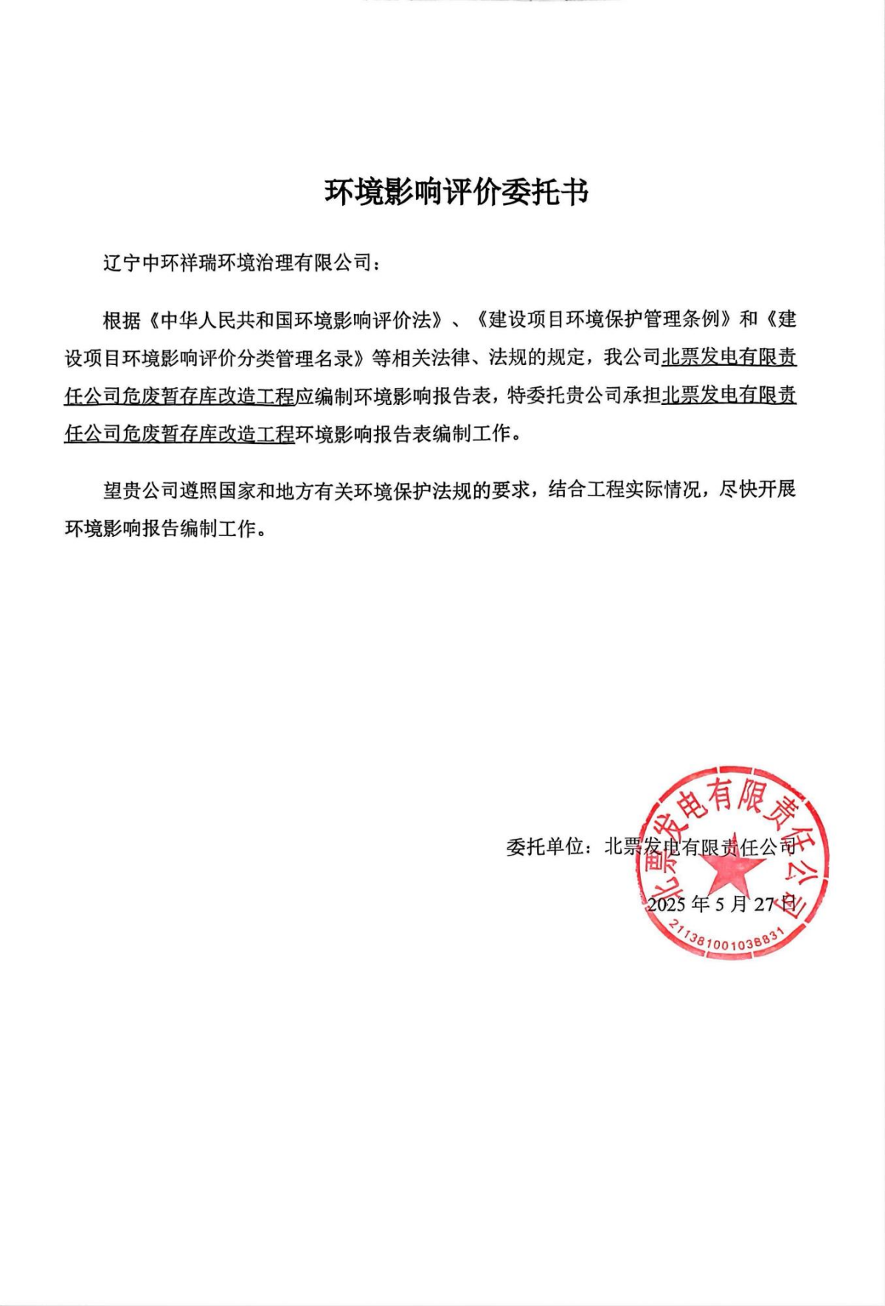

附件2 三线一单查询表
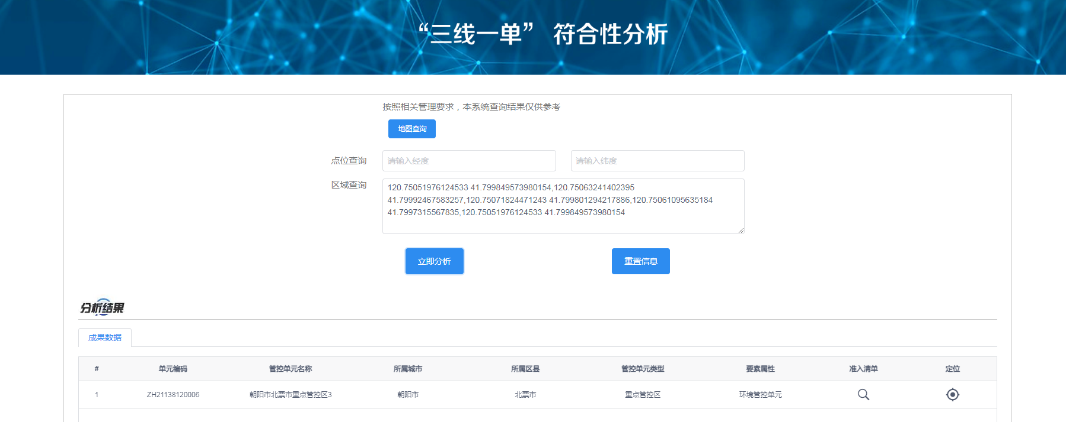

附件3 检测报告
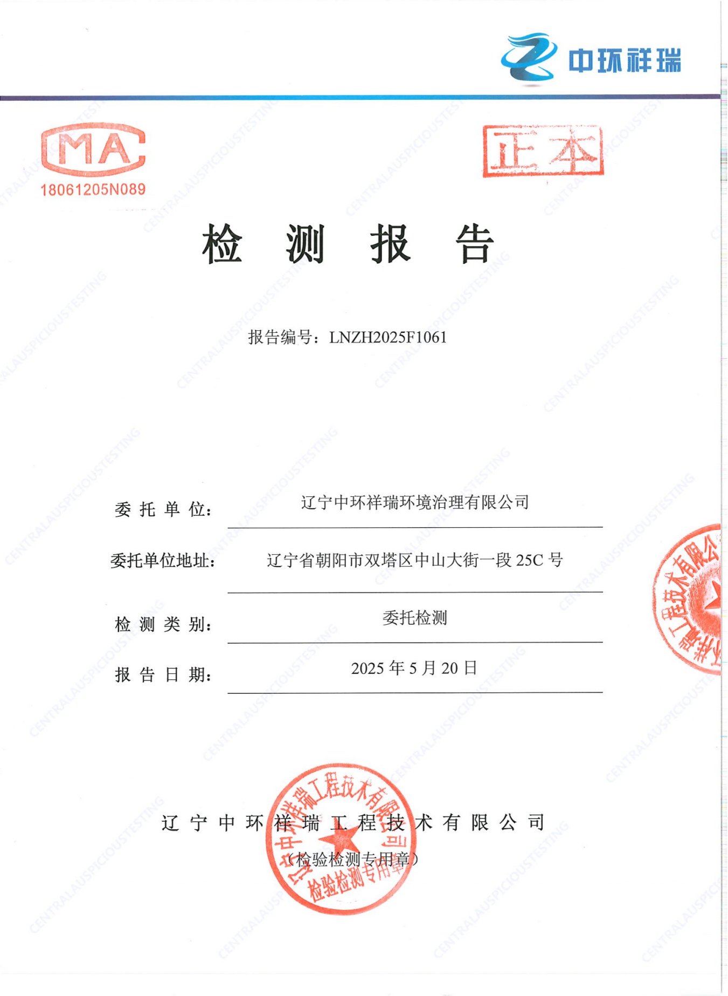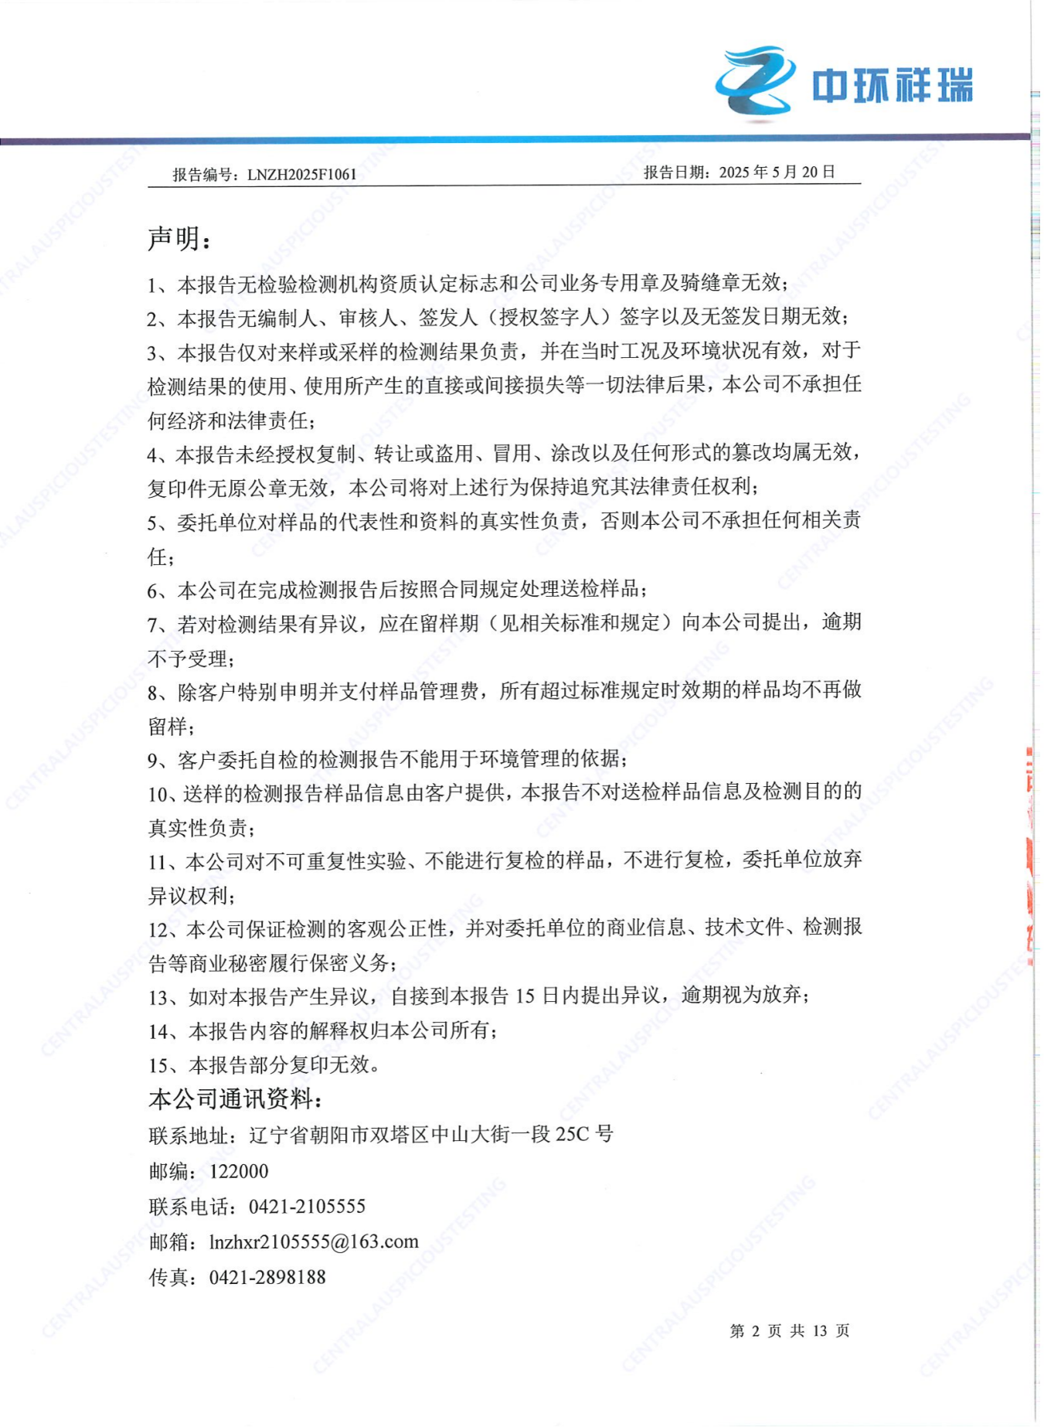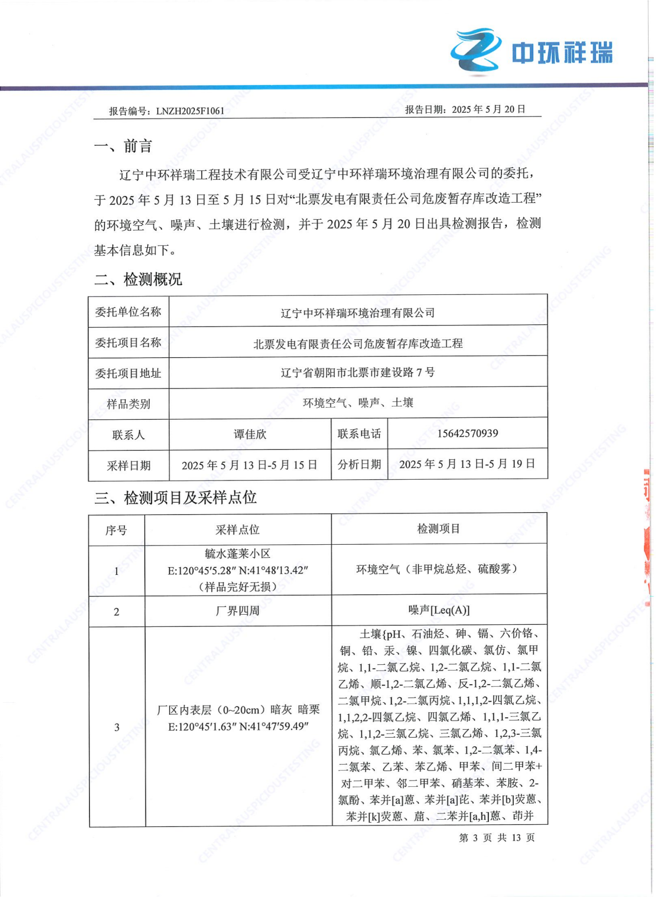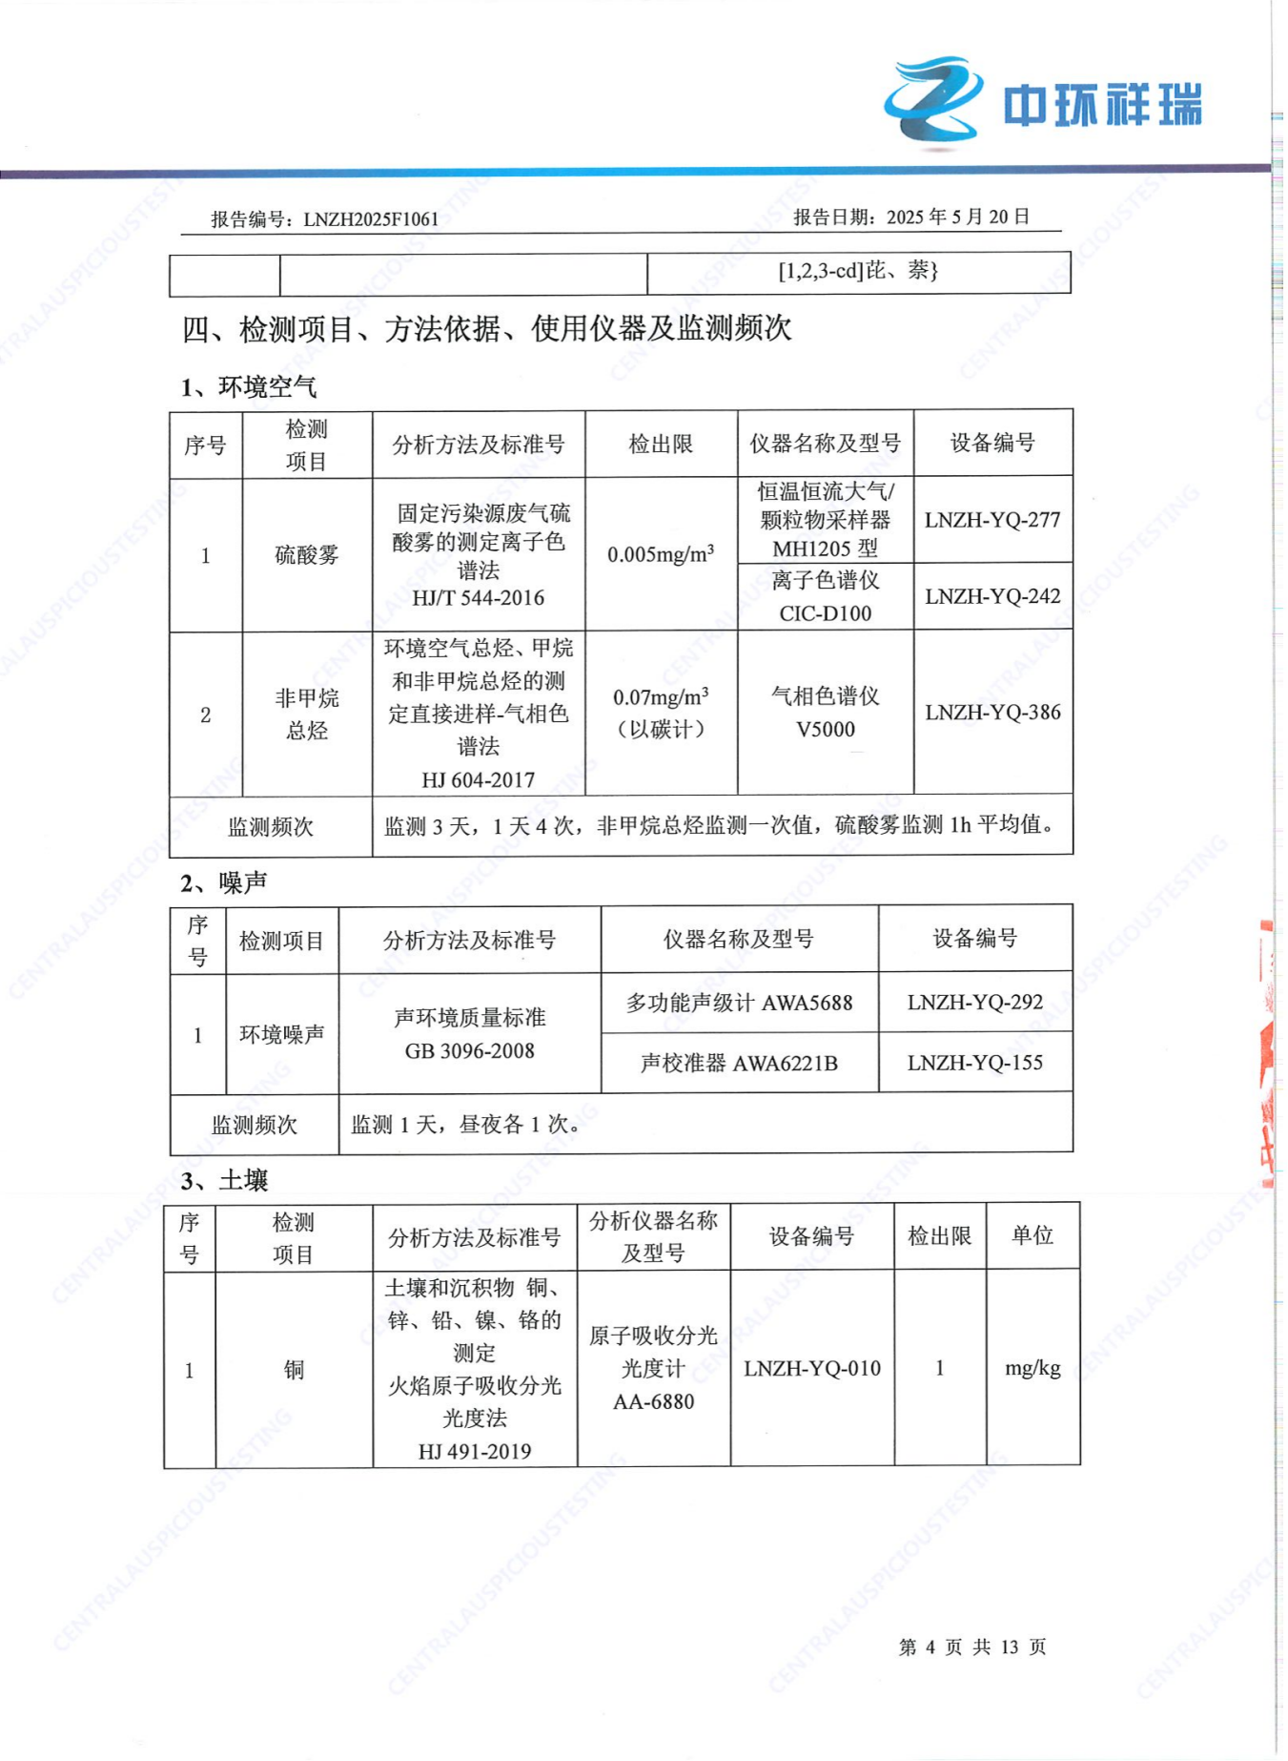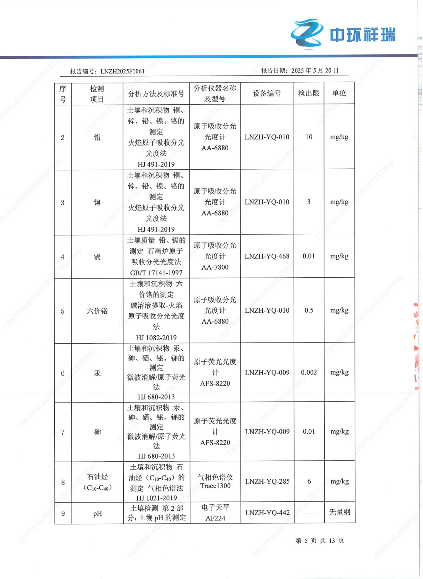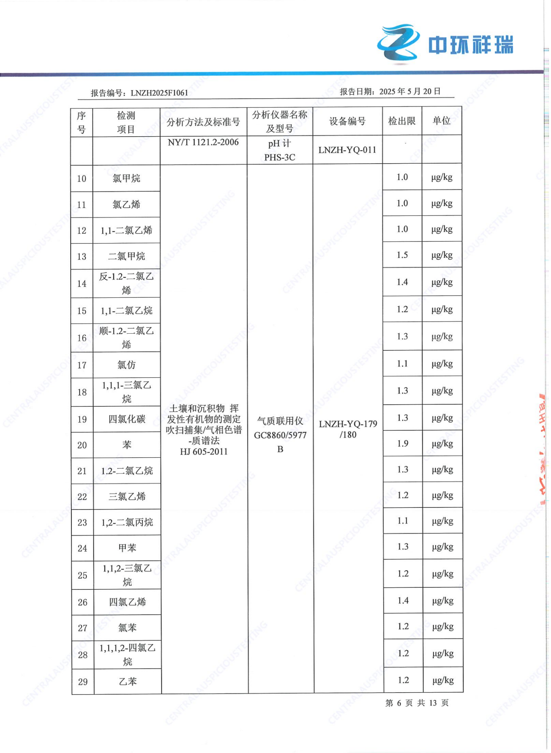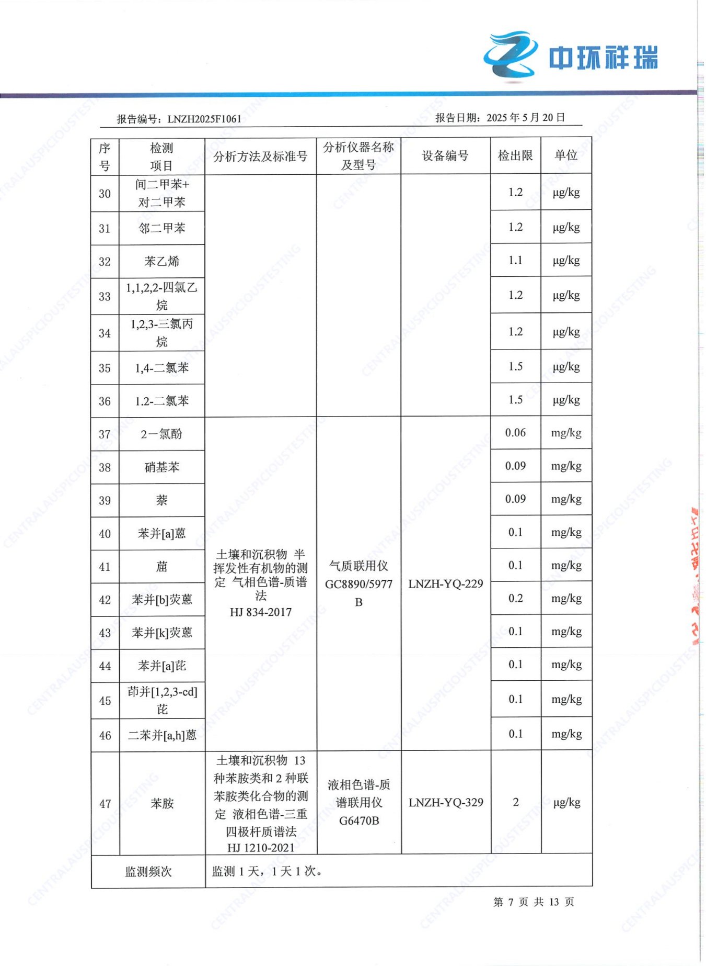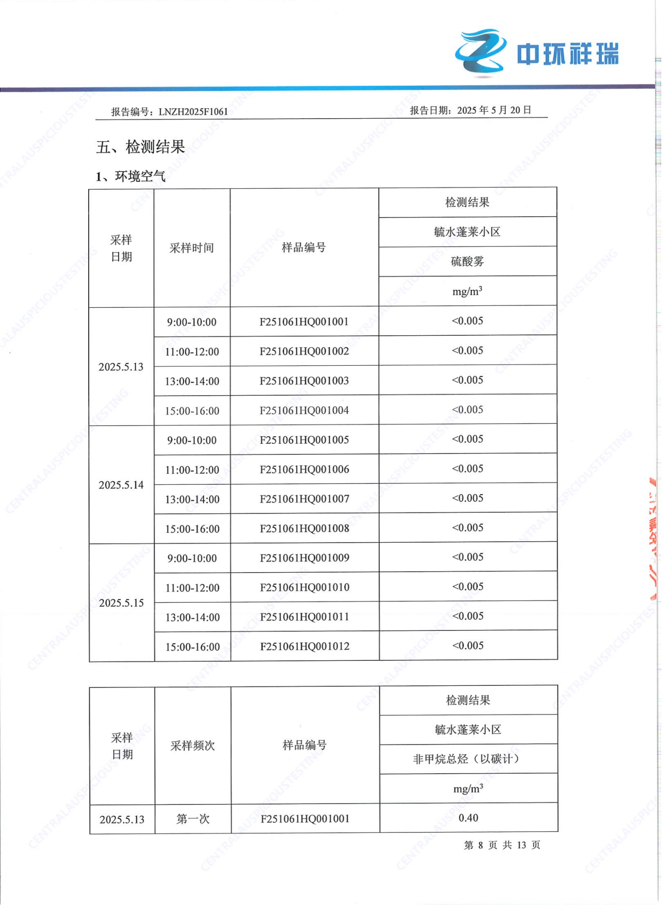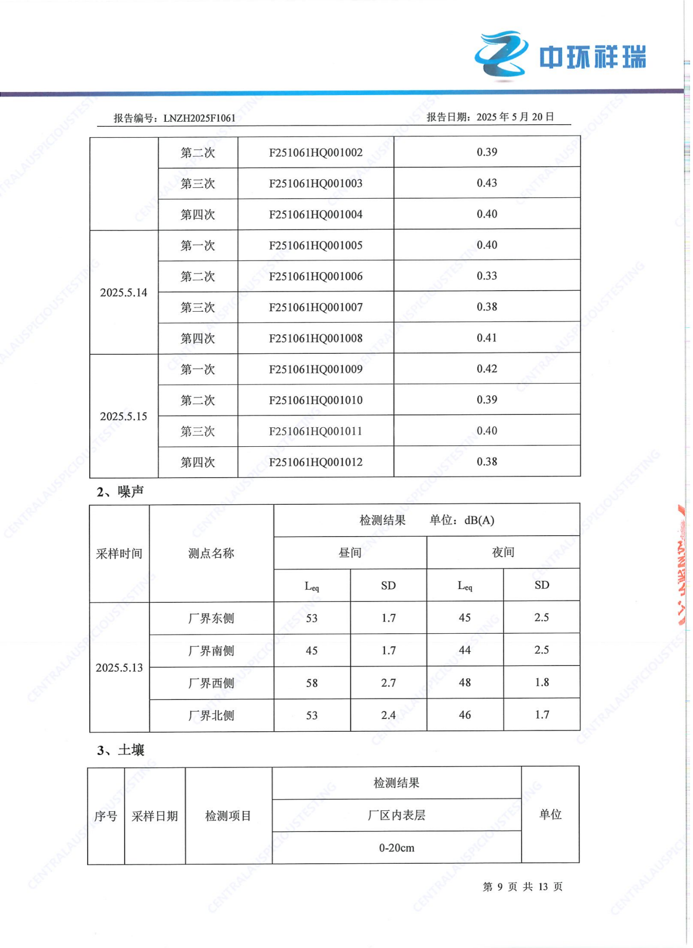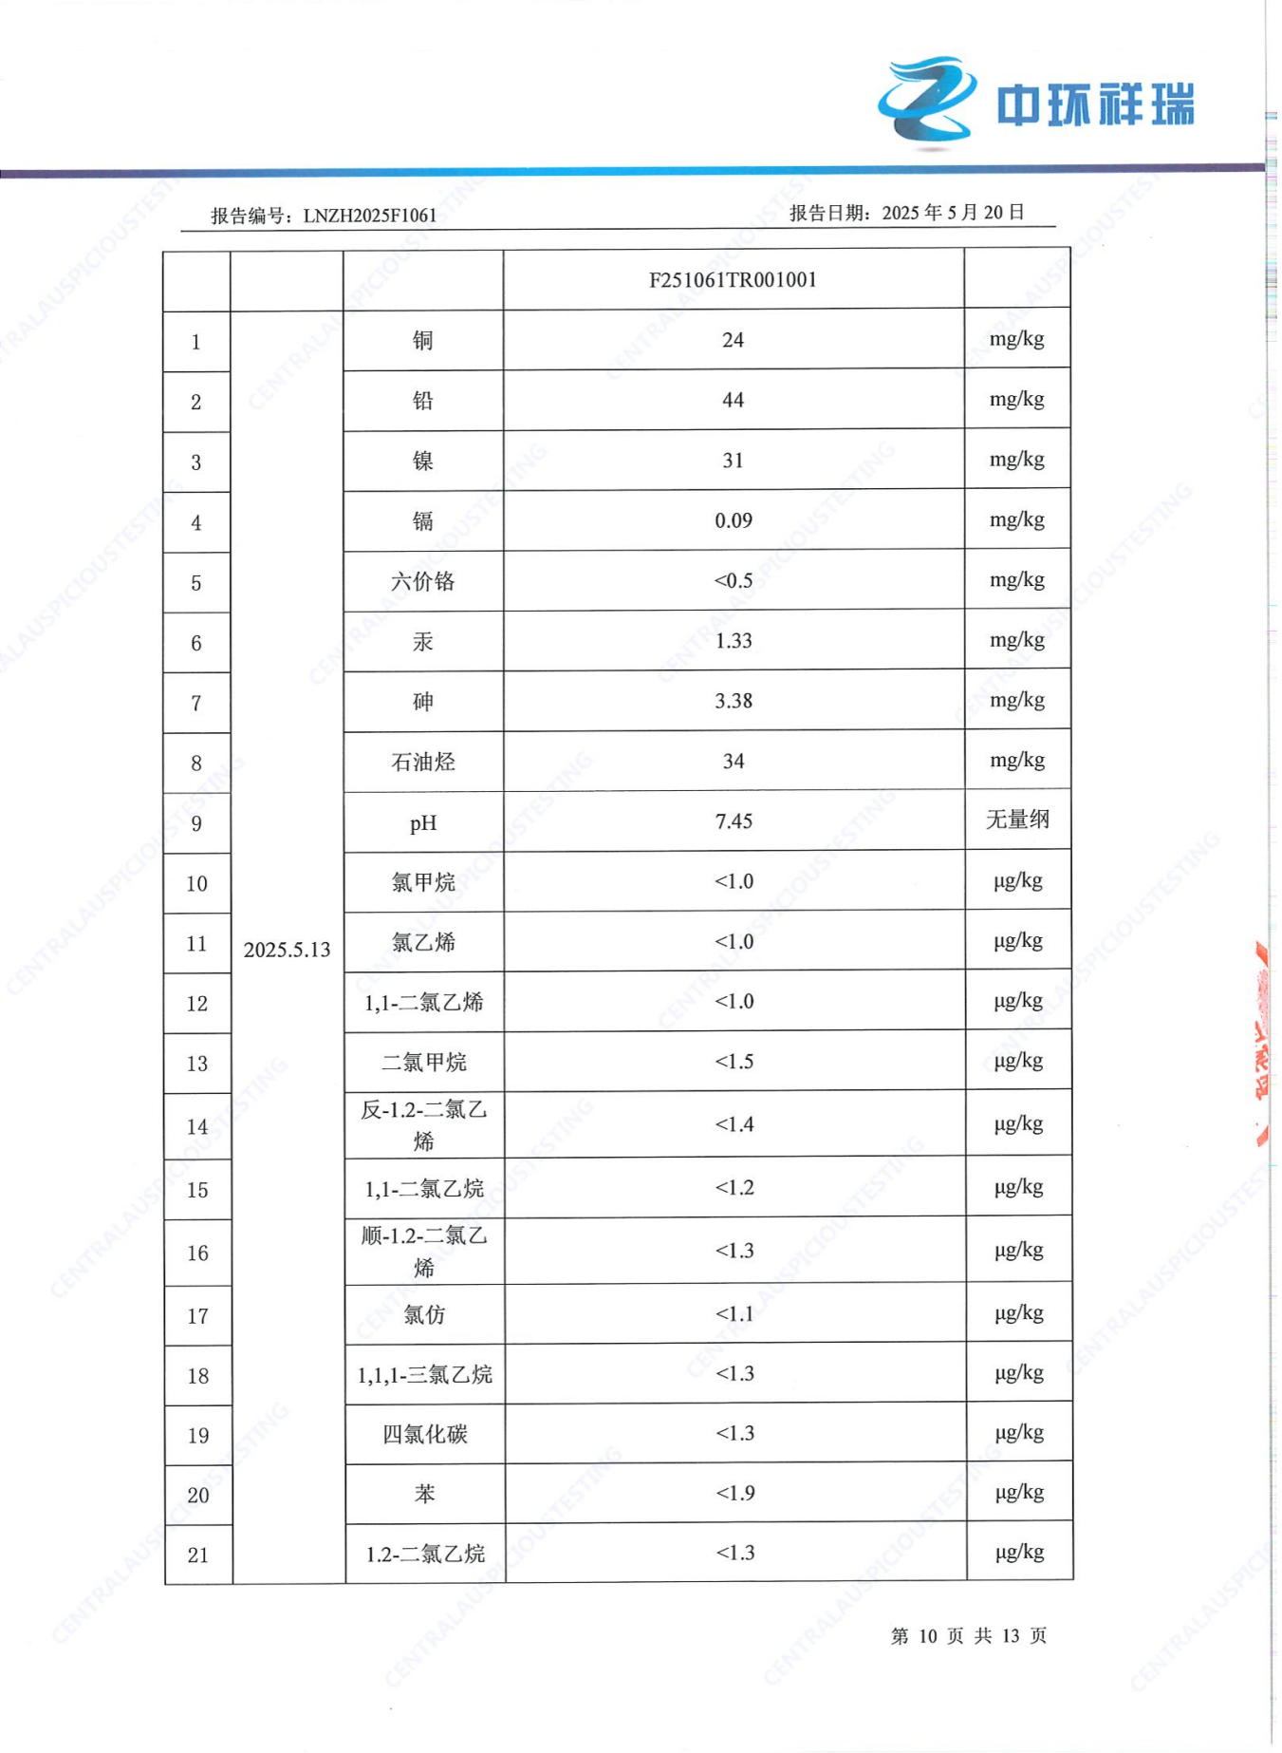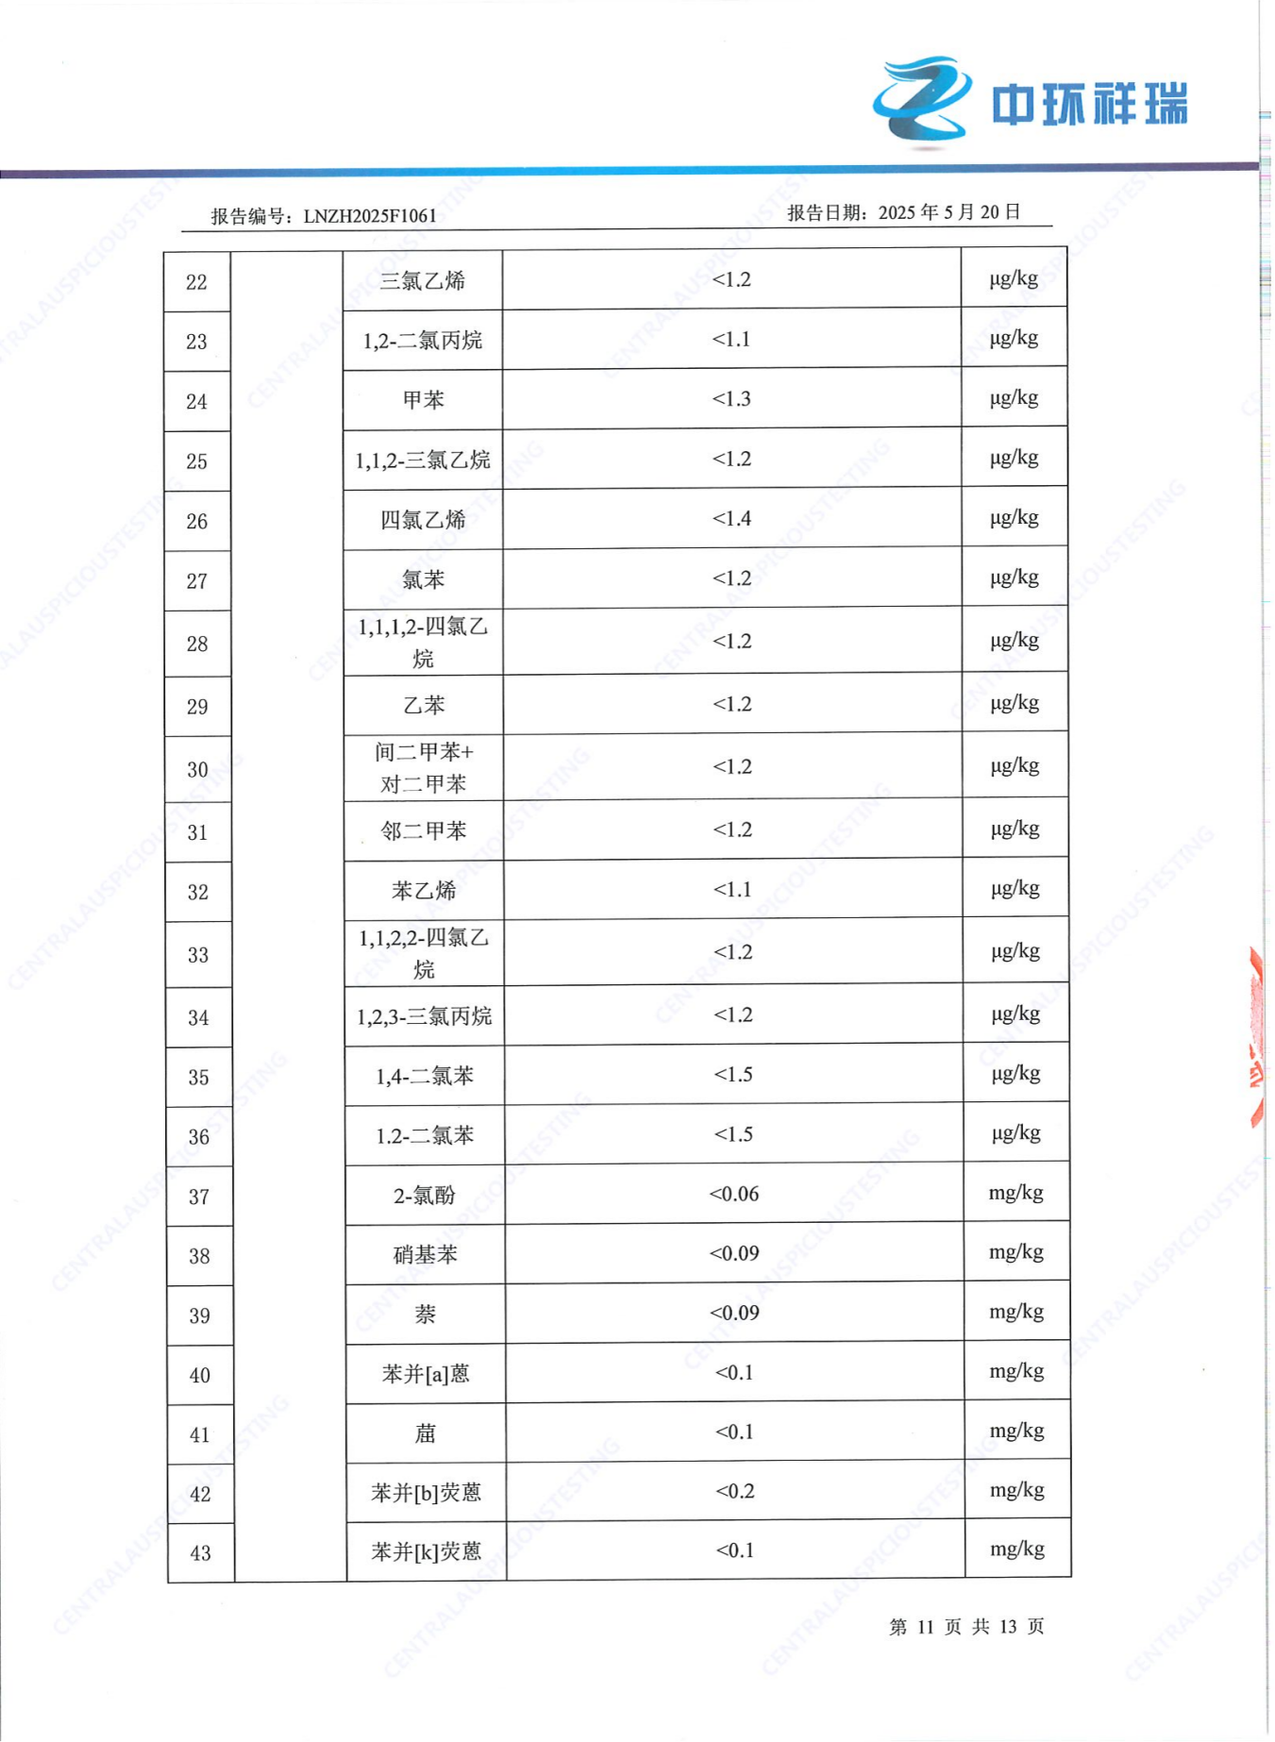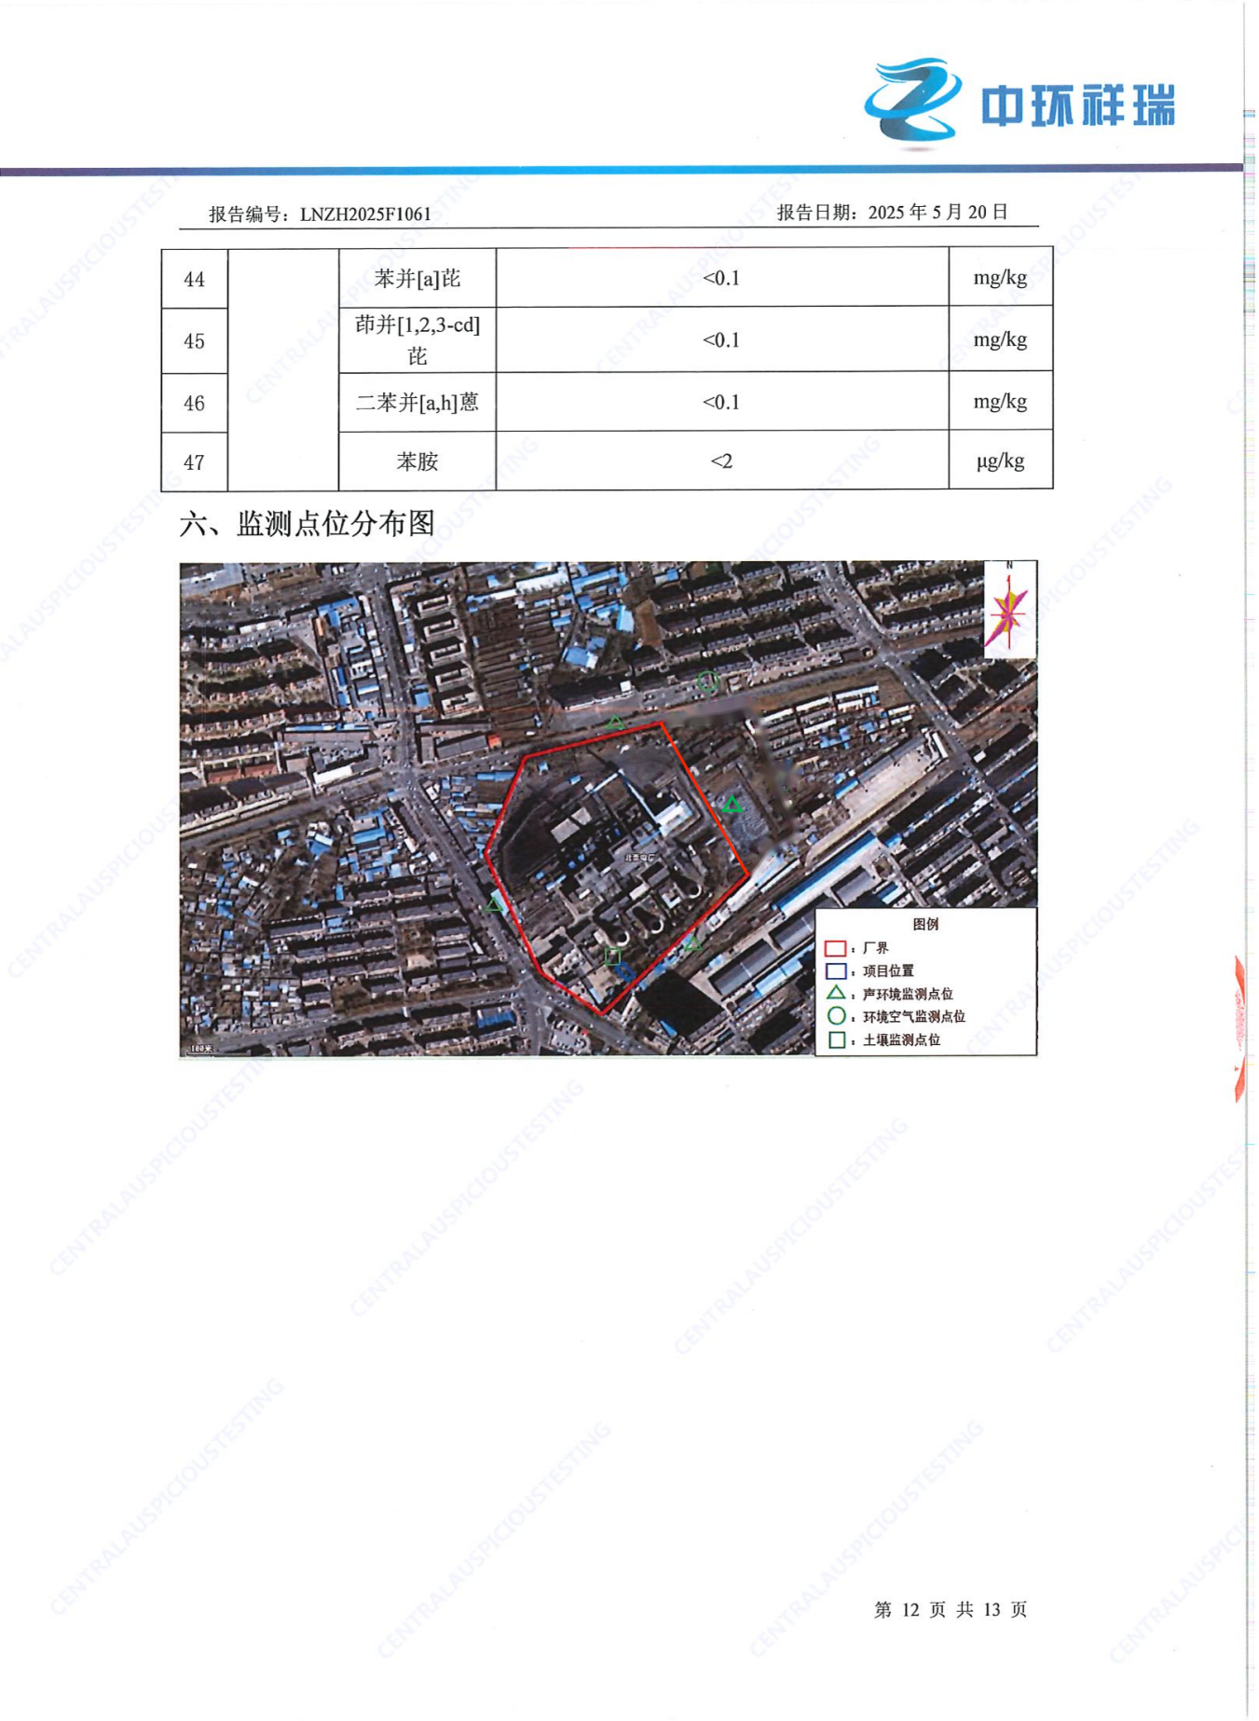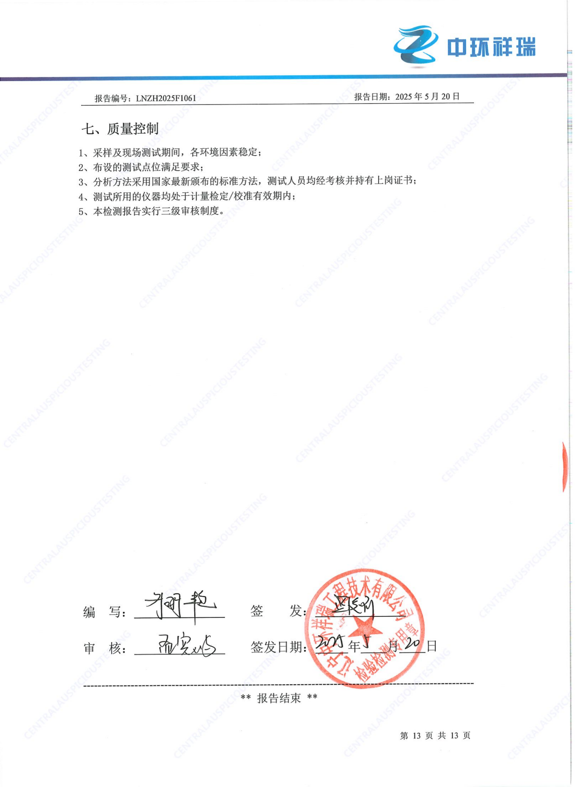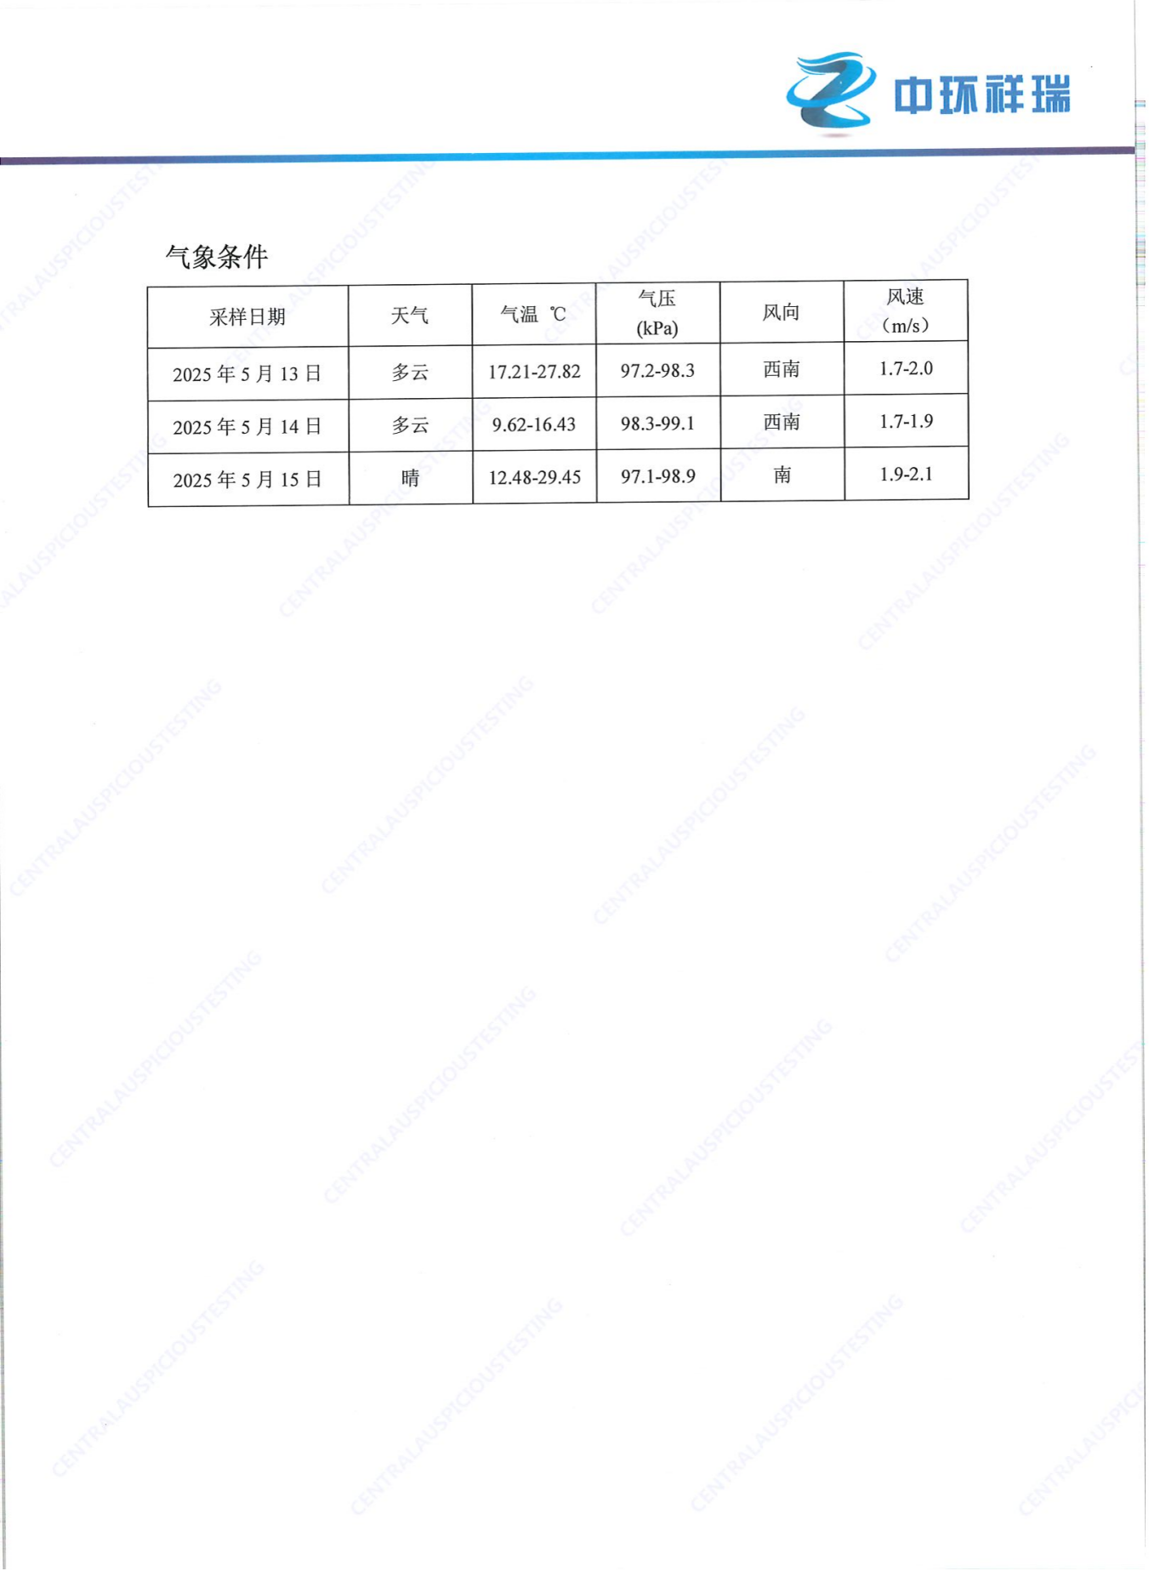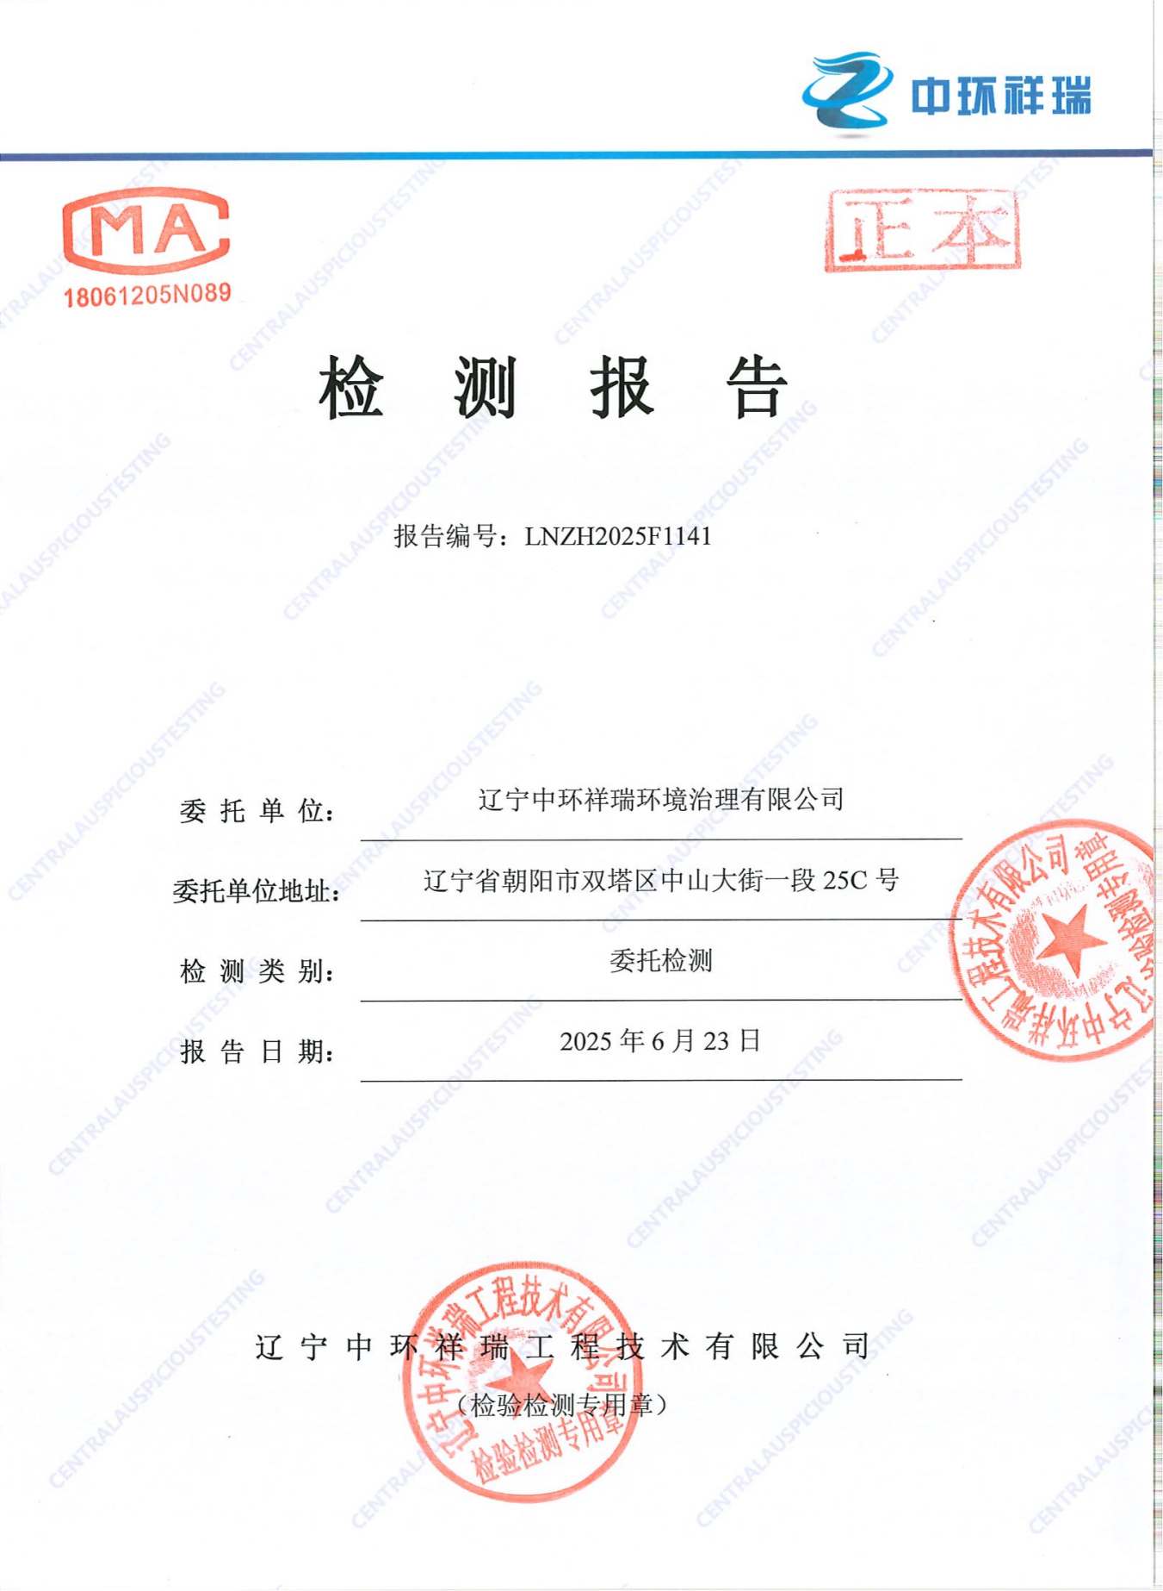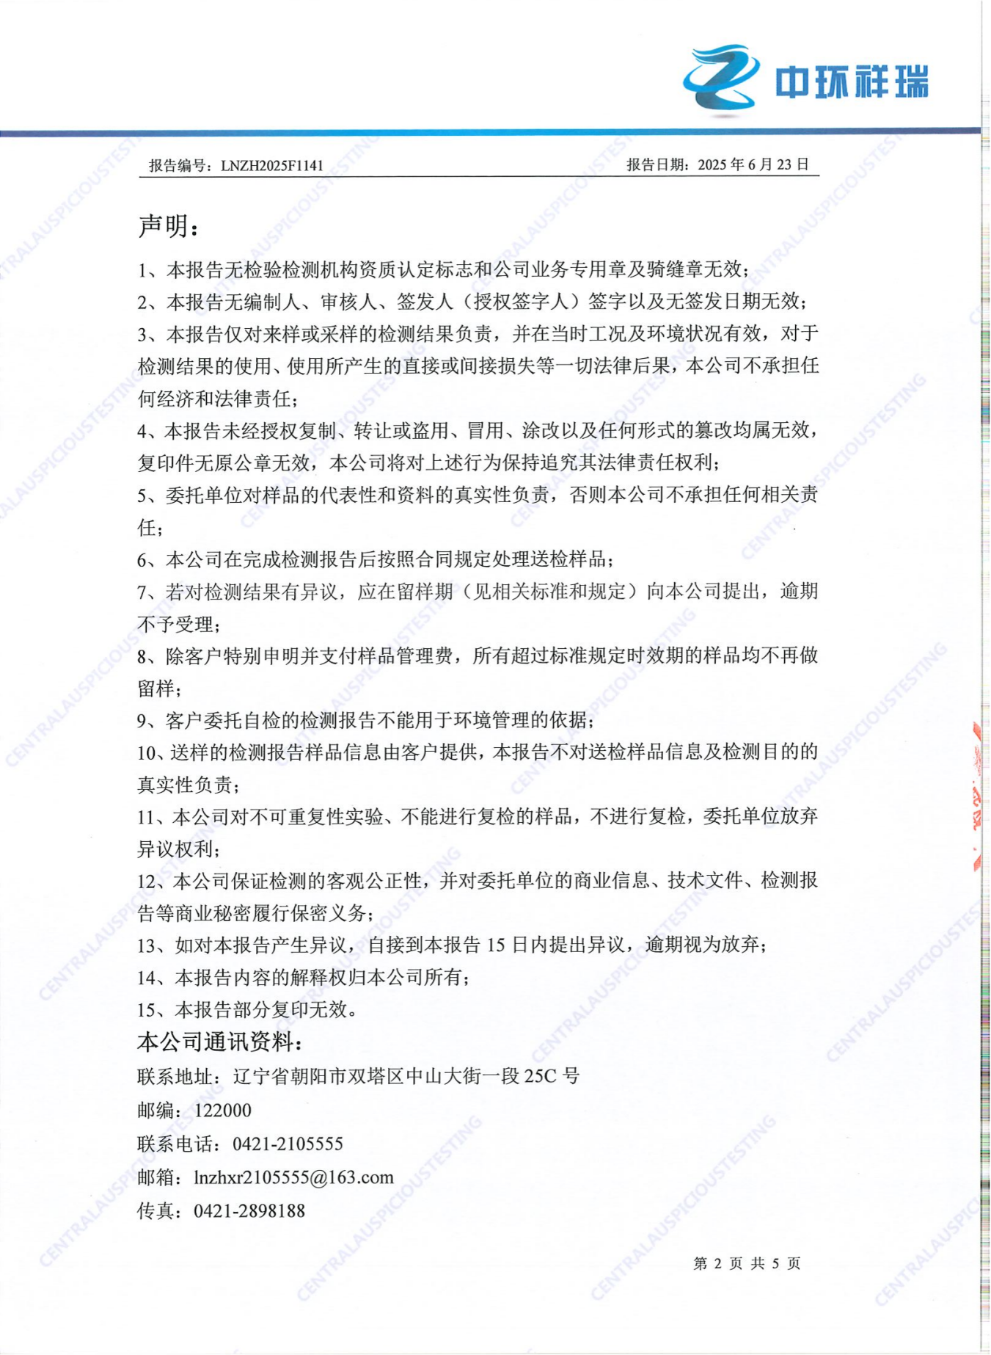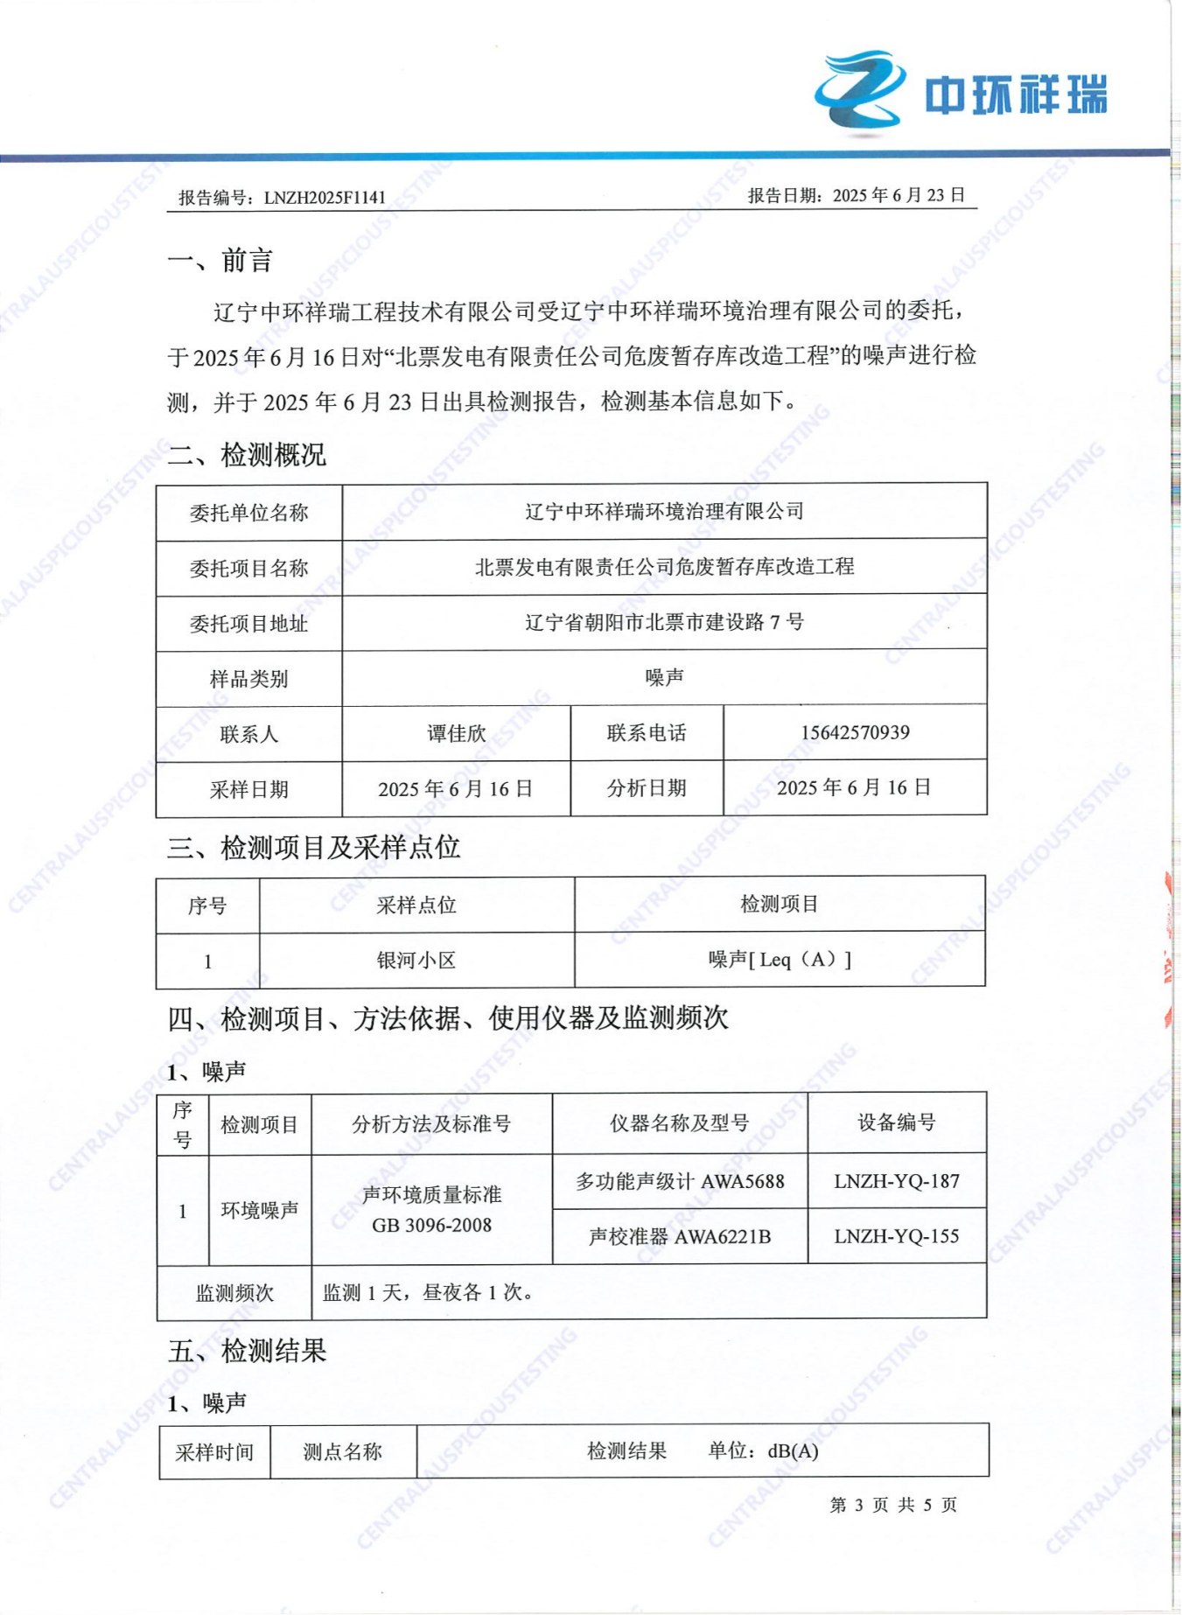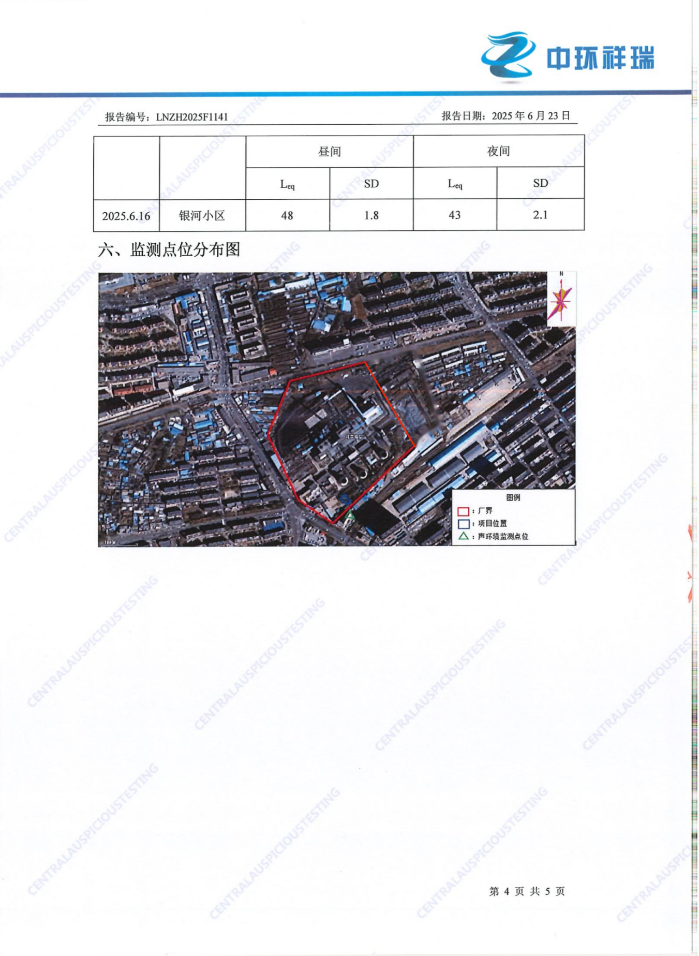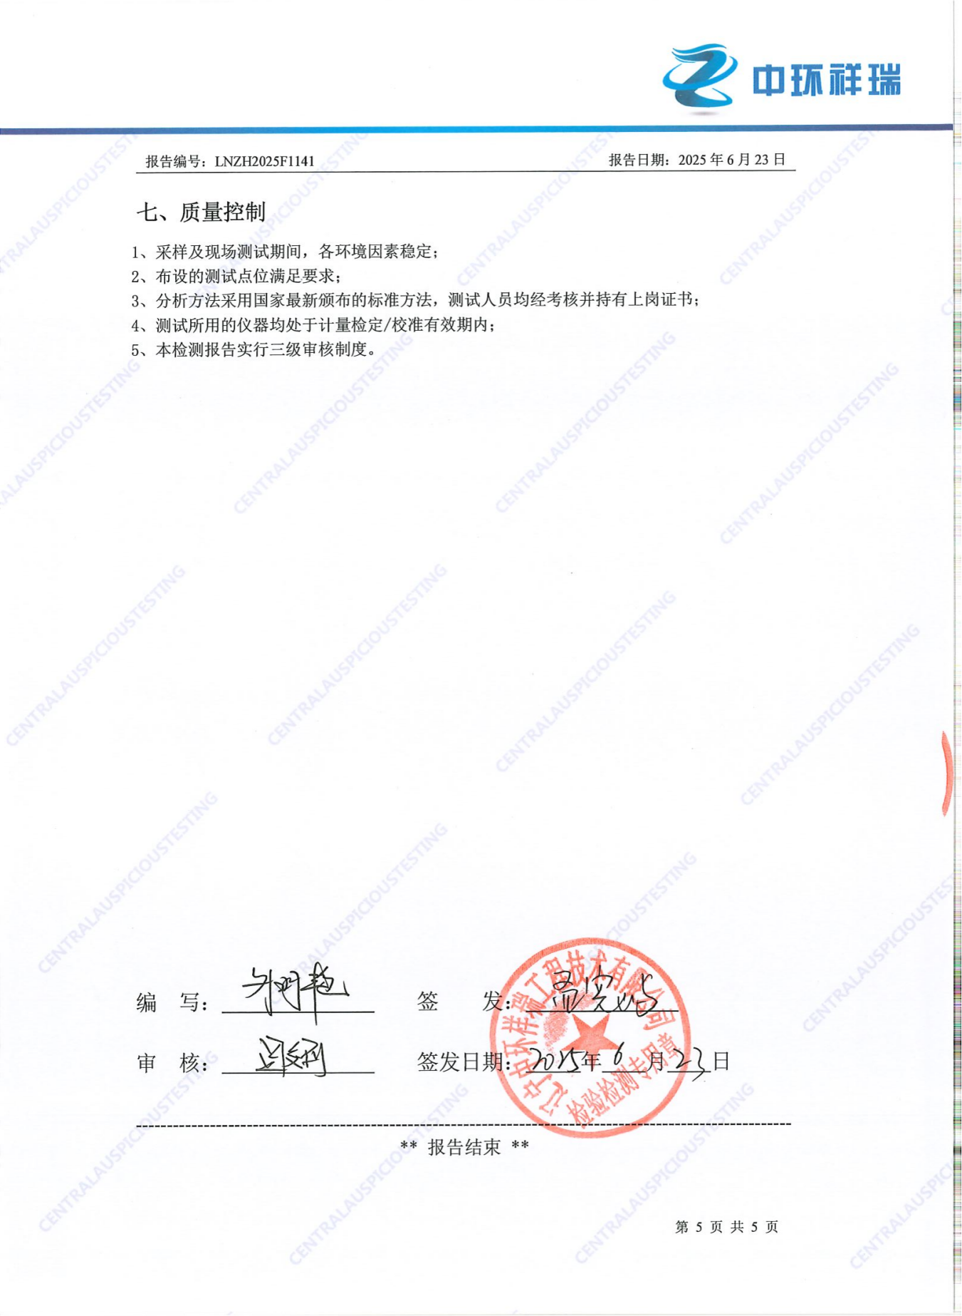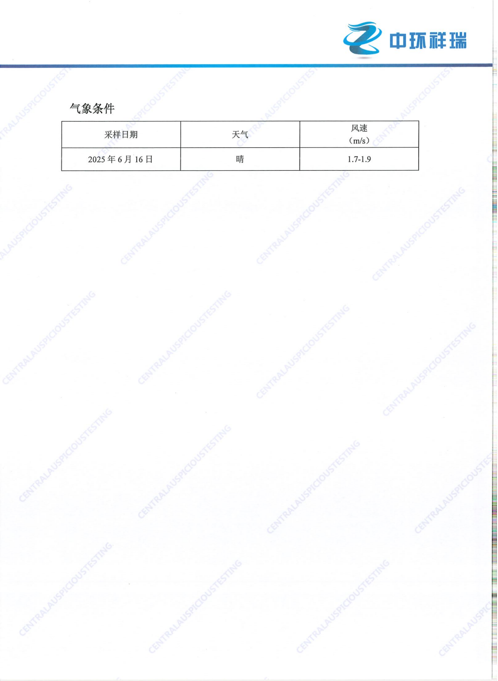

附件4 转移联单
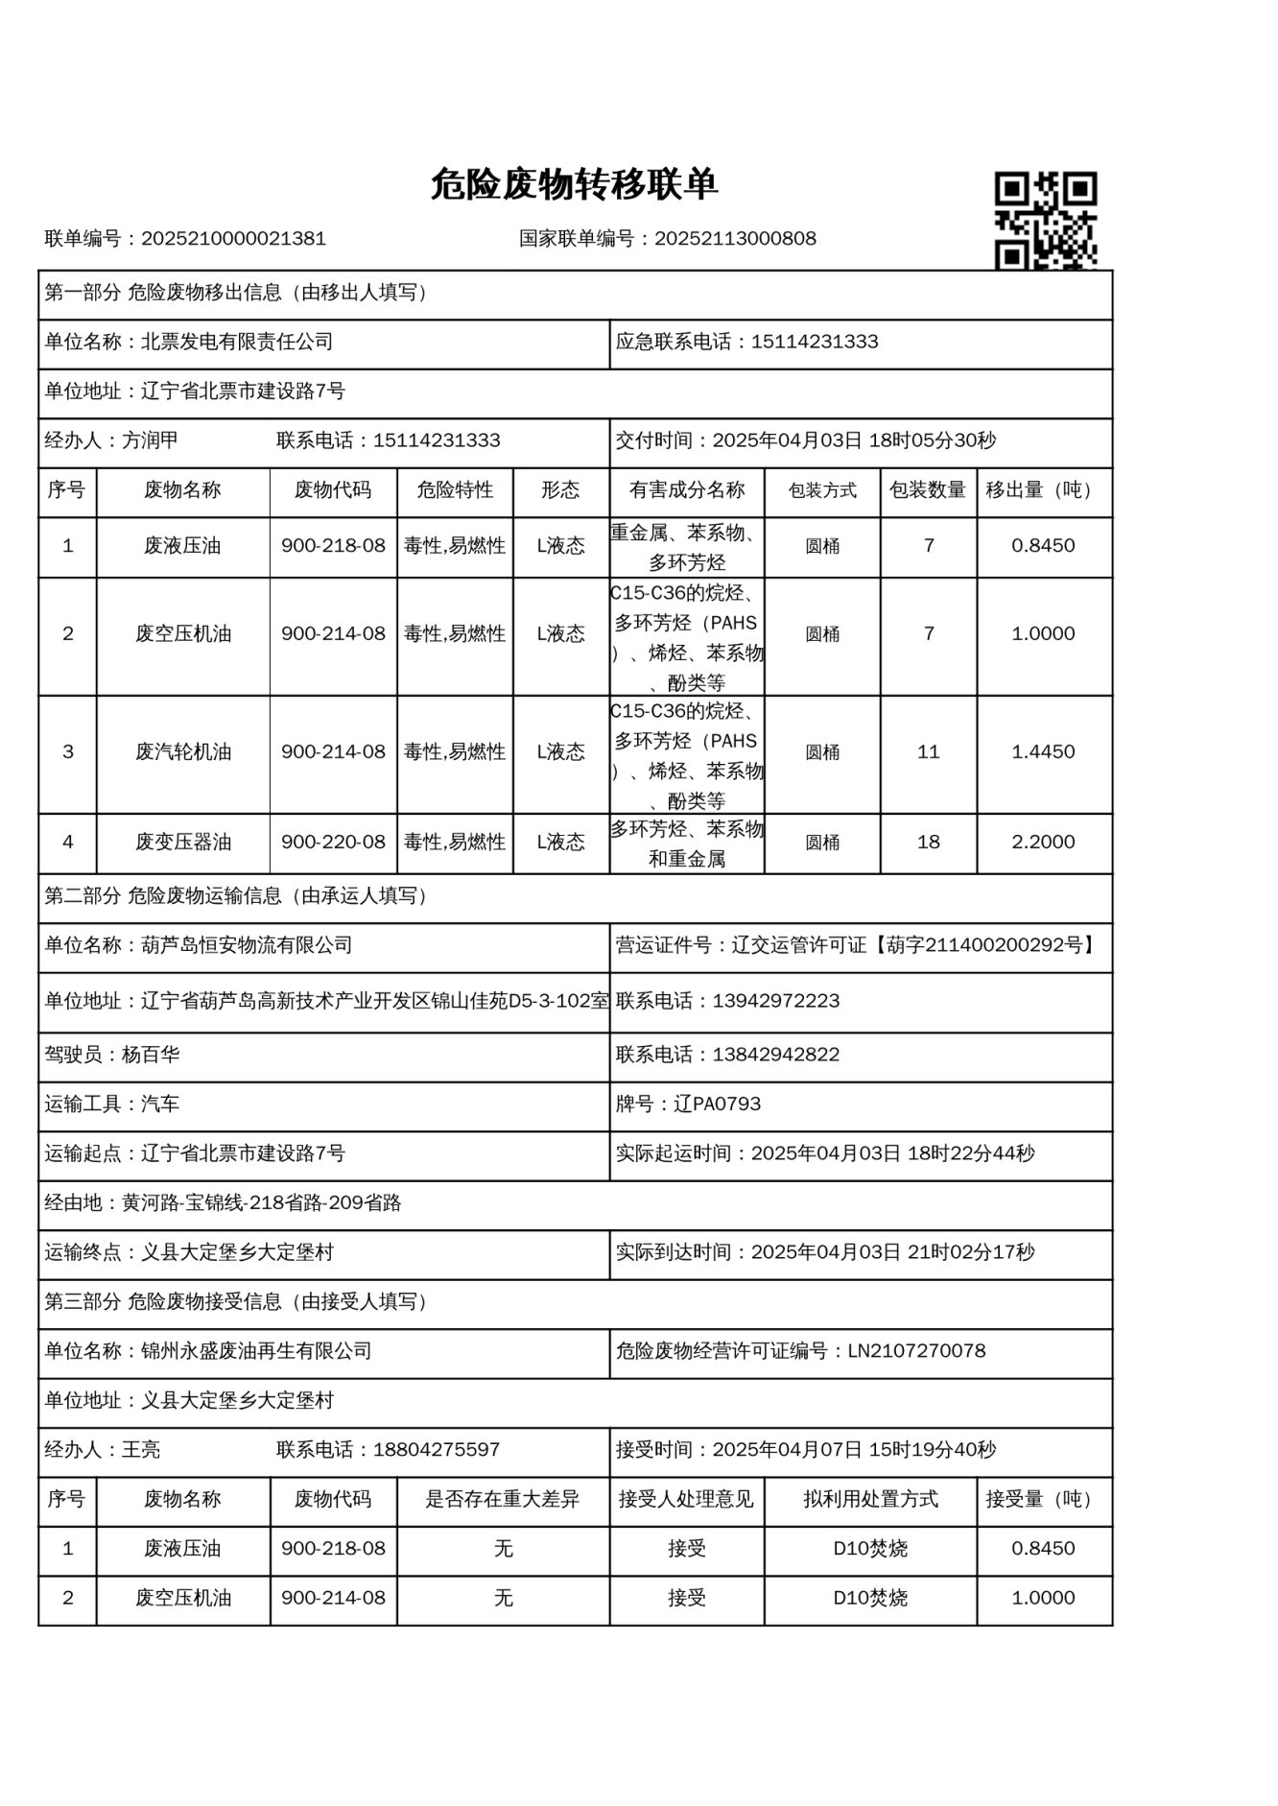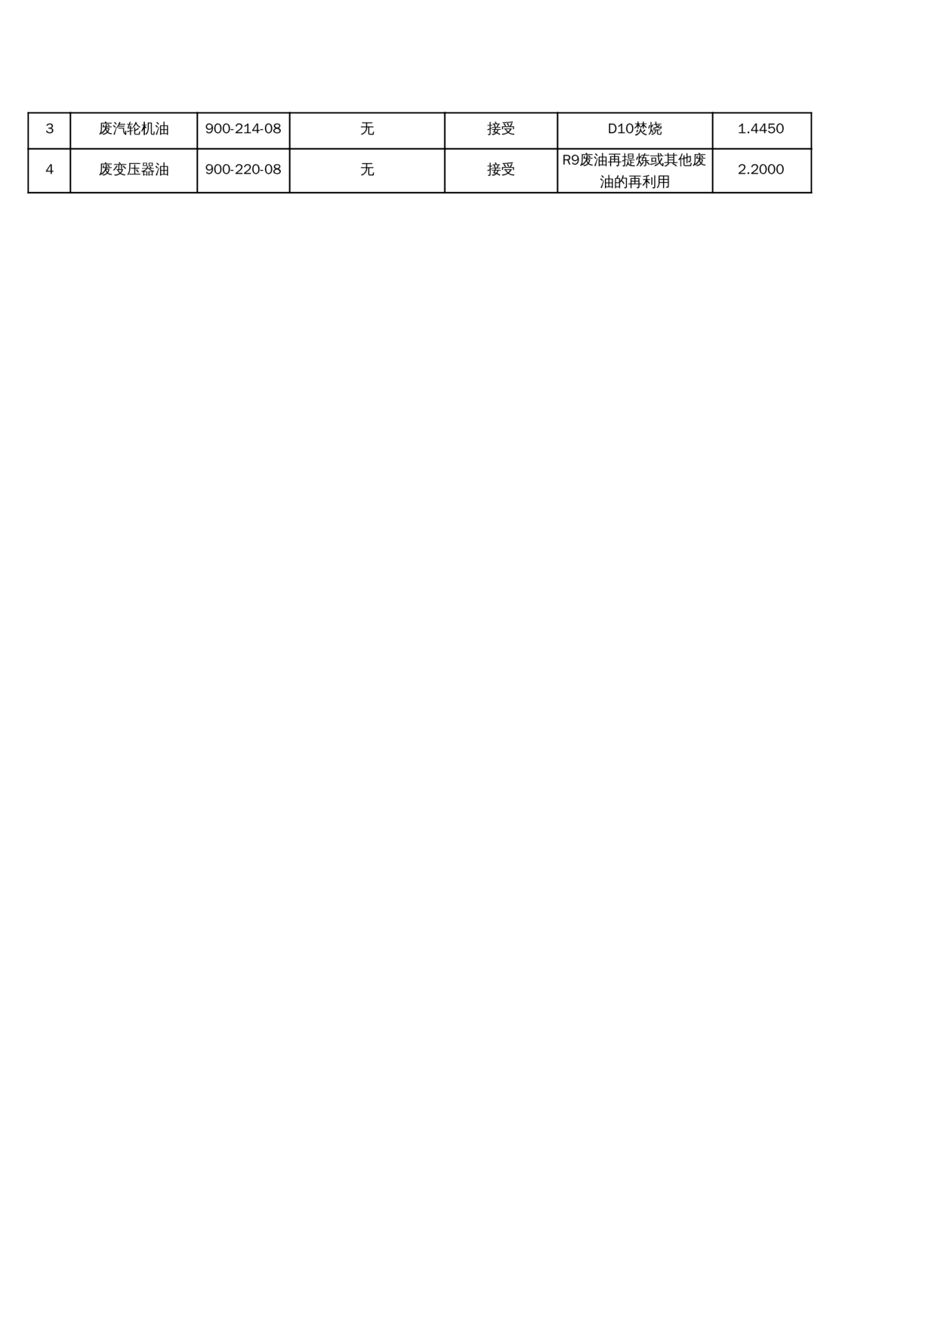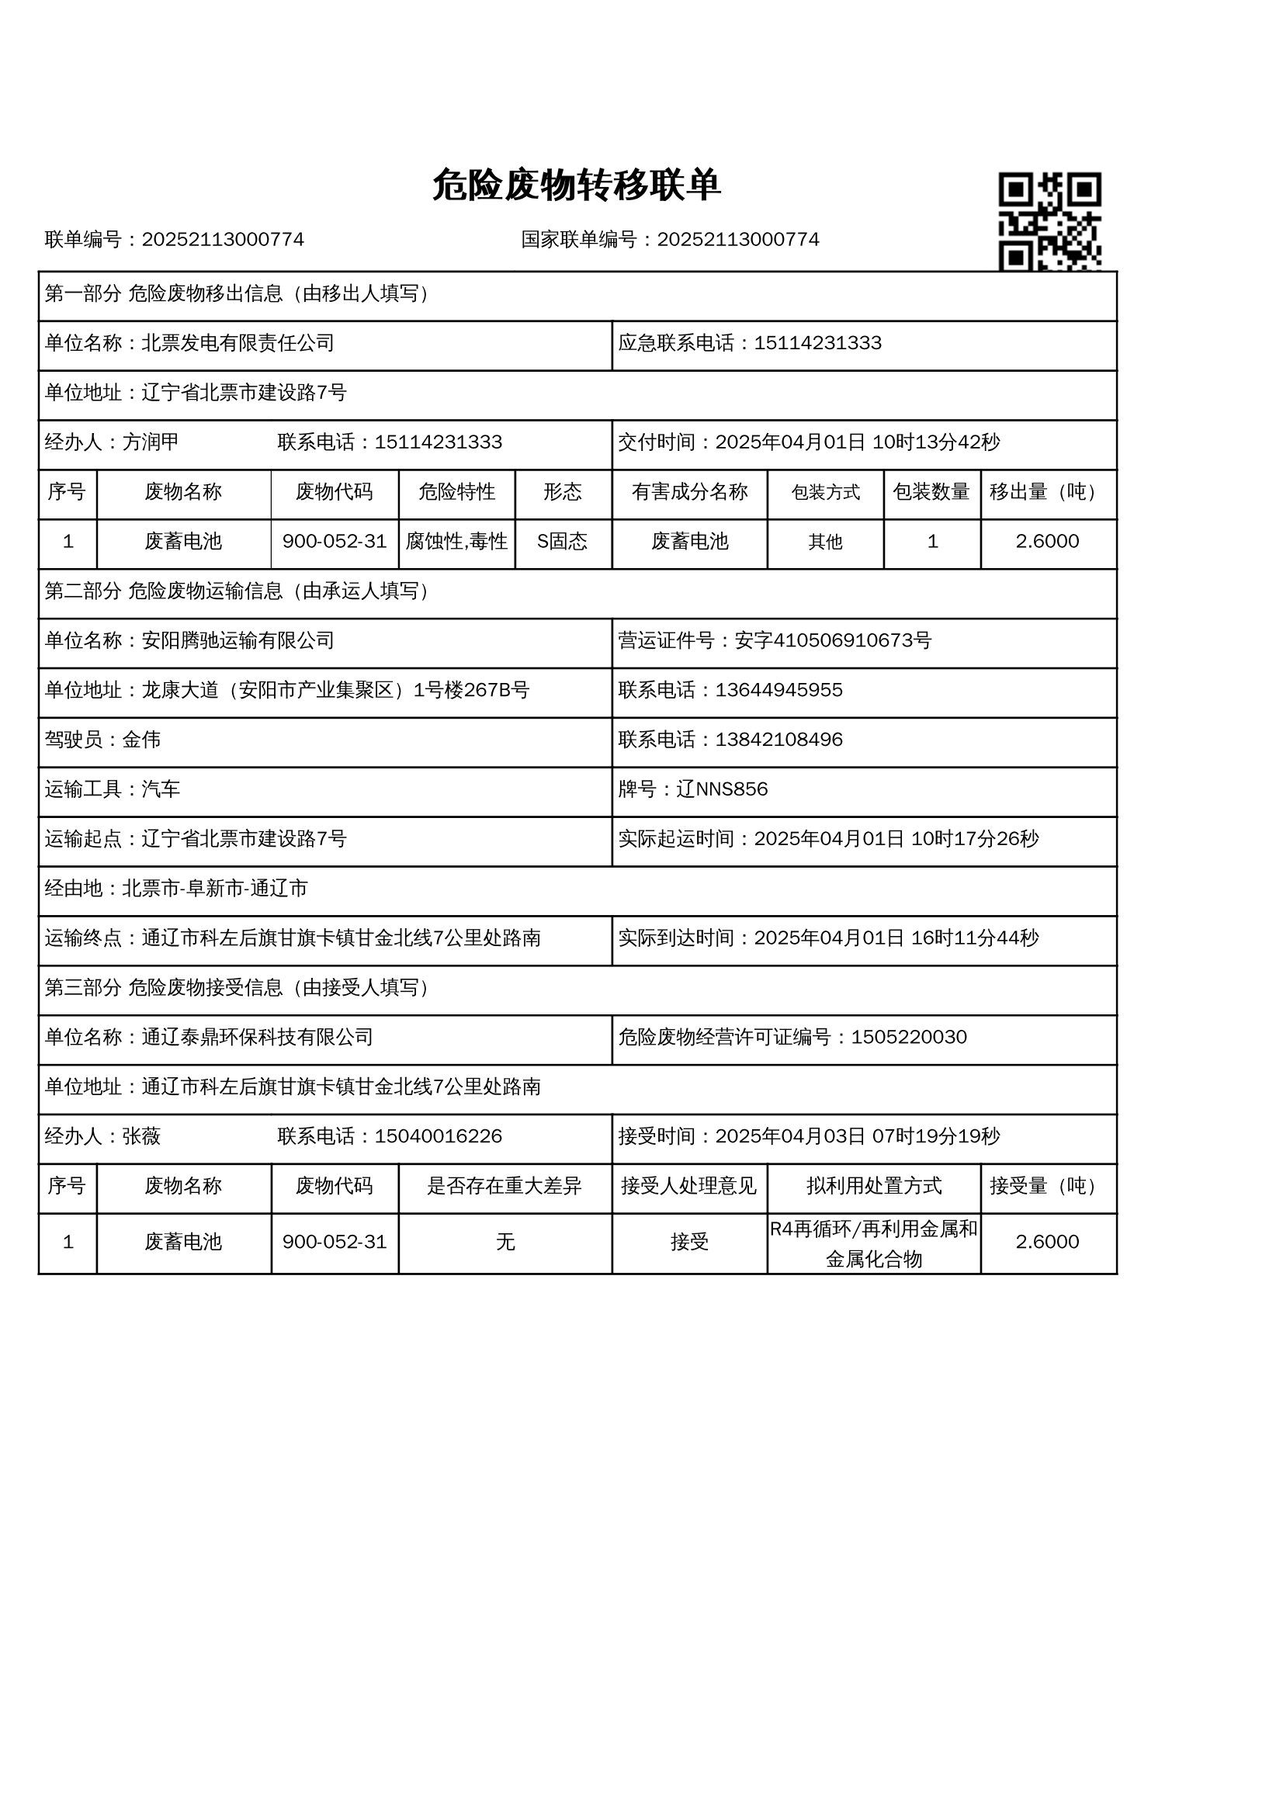


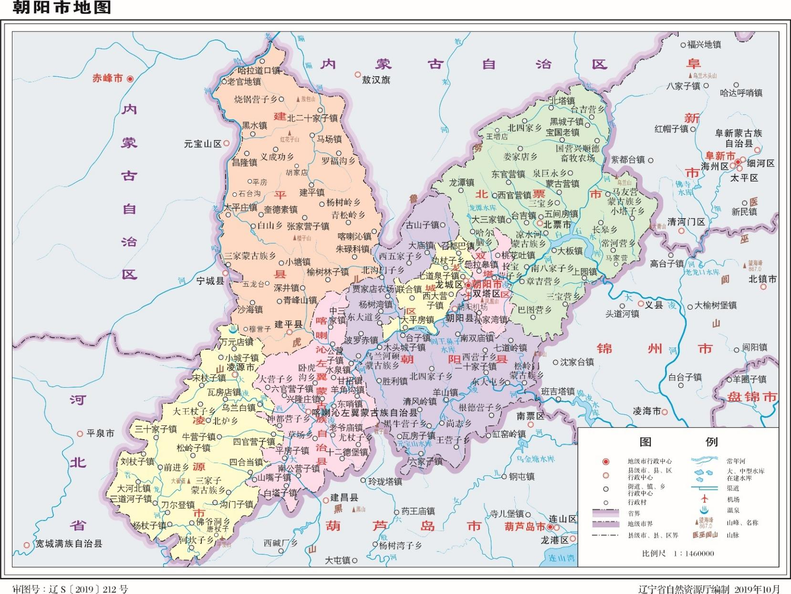
本项目所在位置

附图1 项目地理位置图

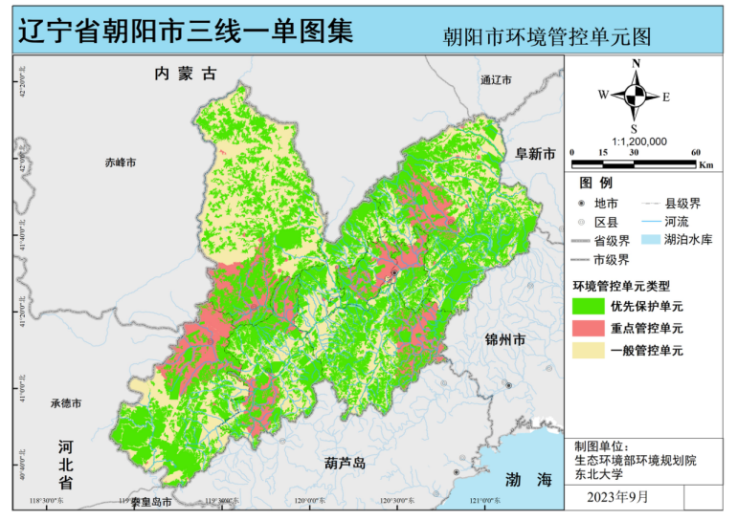
本项目所在位置

附图2 项目三线一单分区管控图
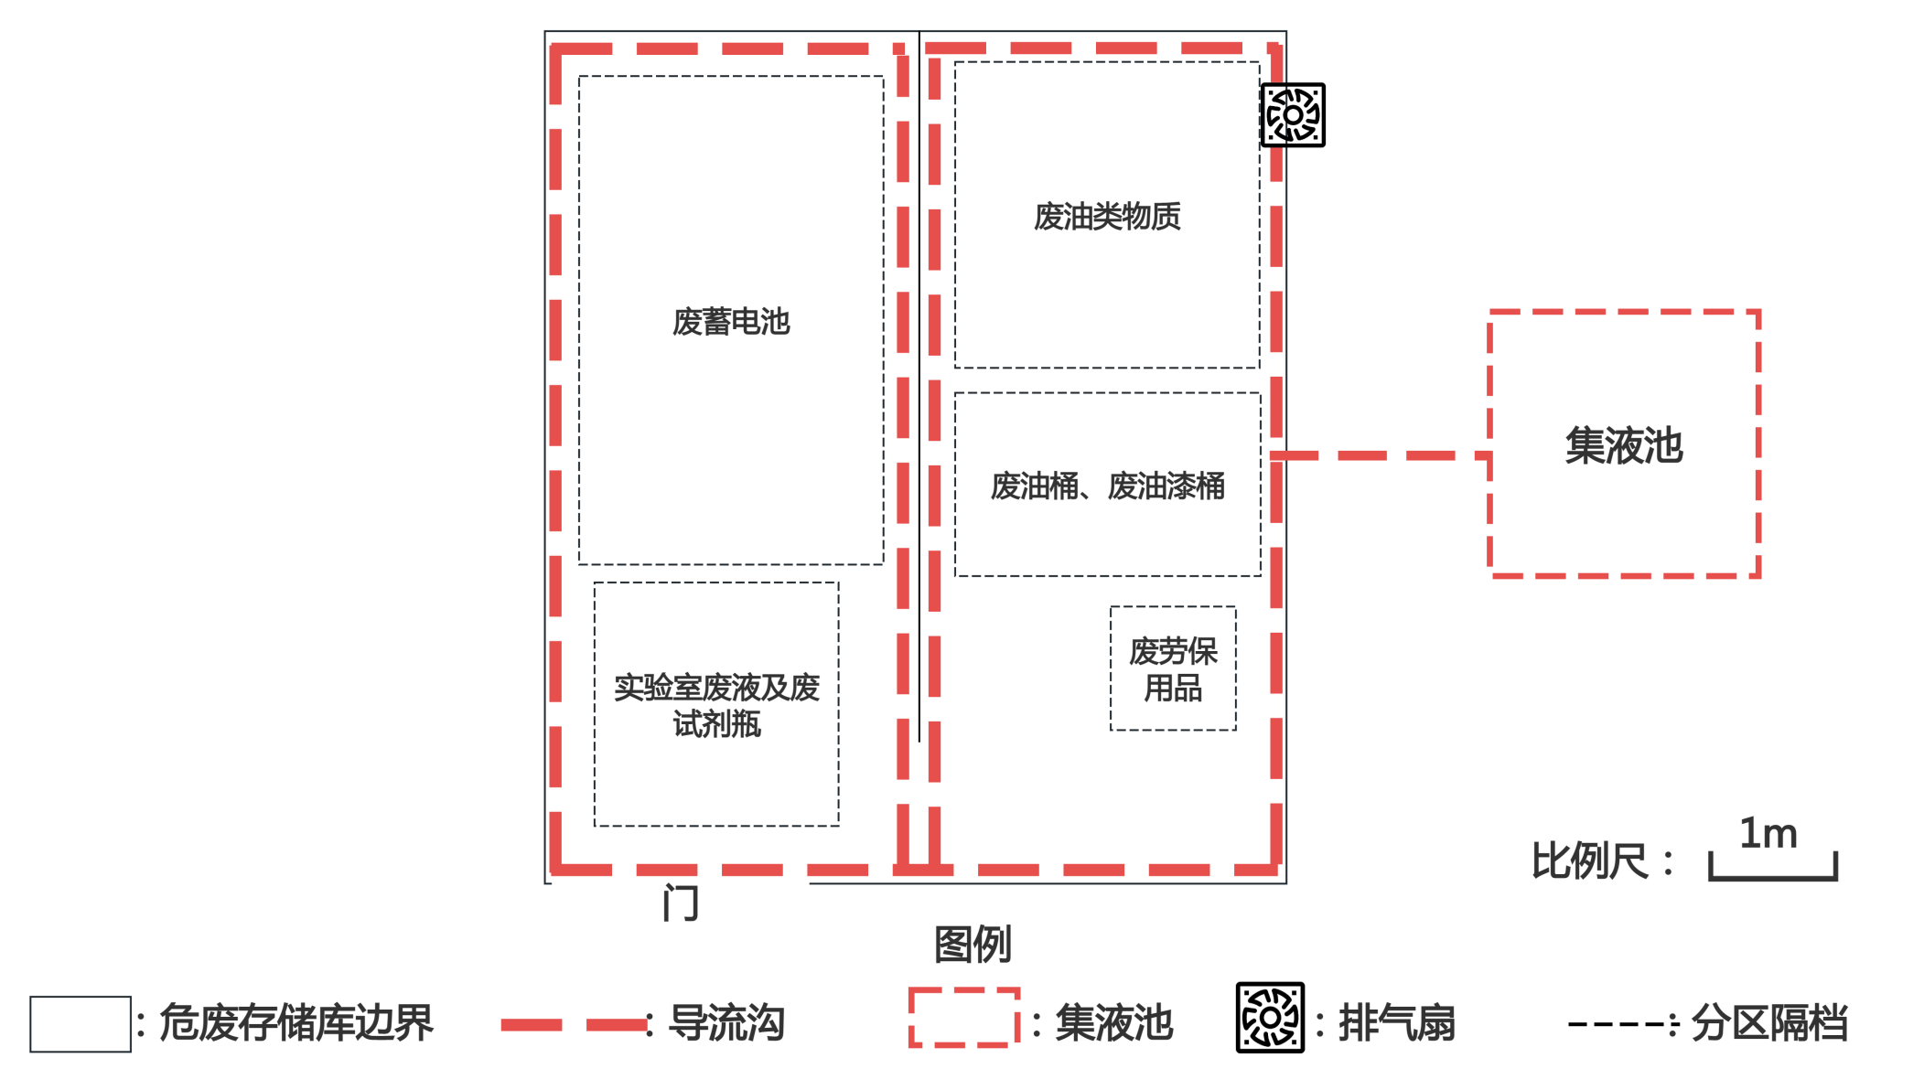

附图3 项目危险废物贮存点平面布置图
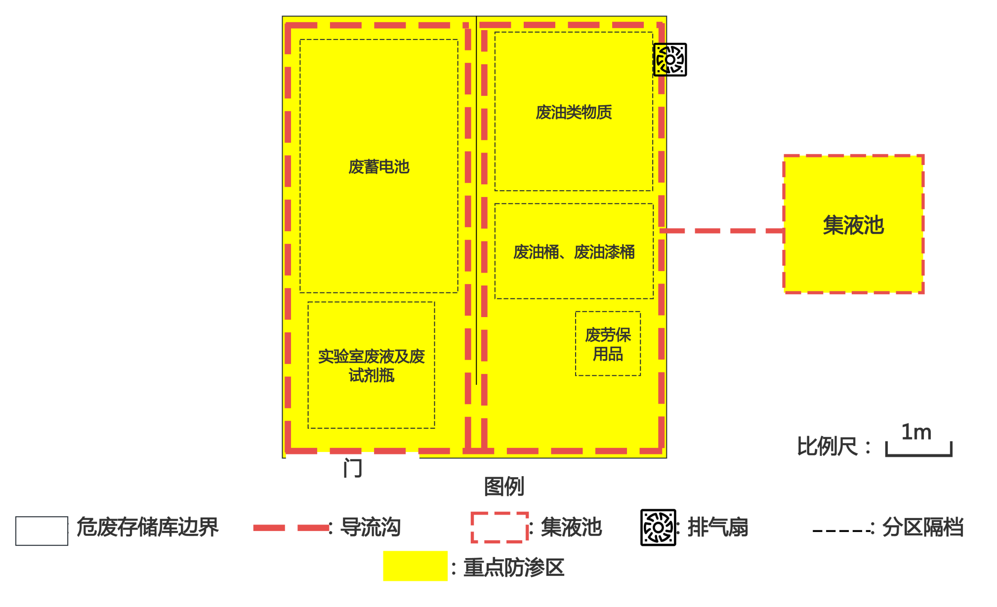

附图4 分区防渗图
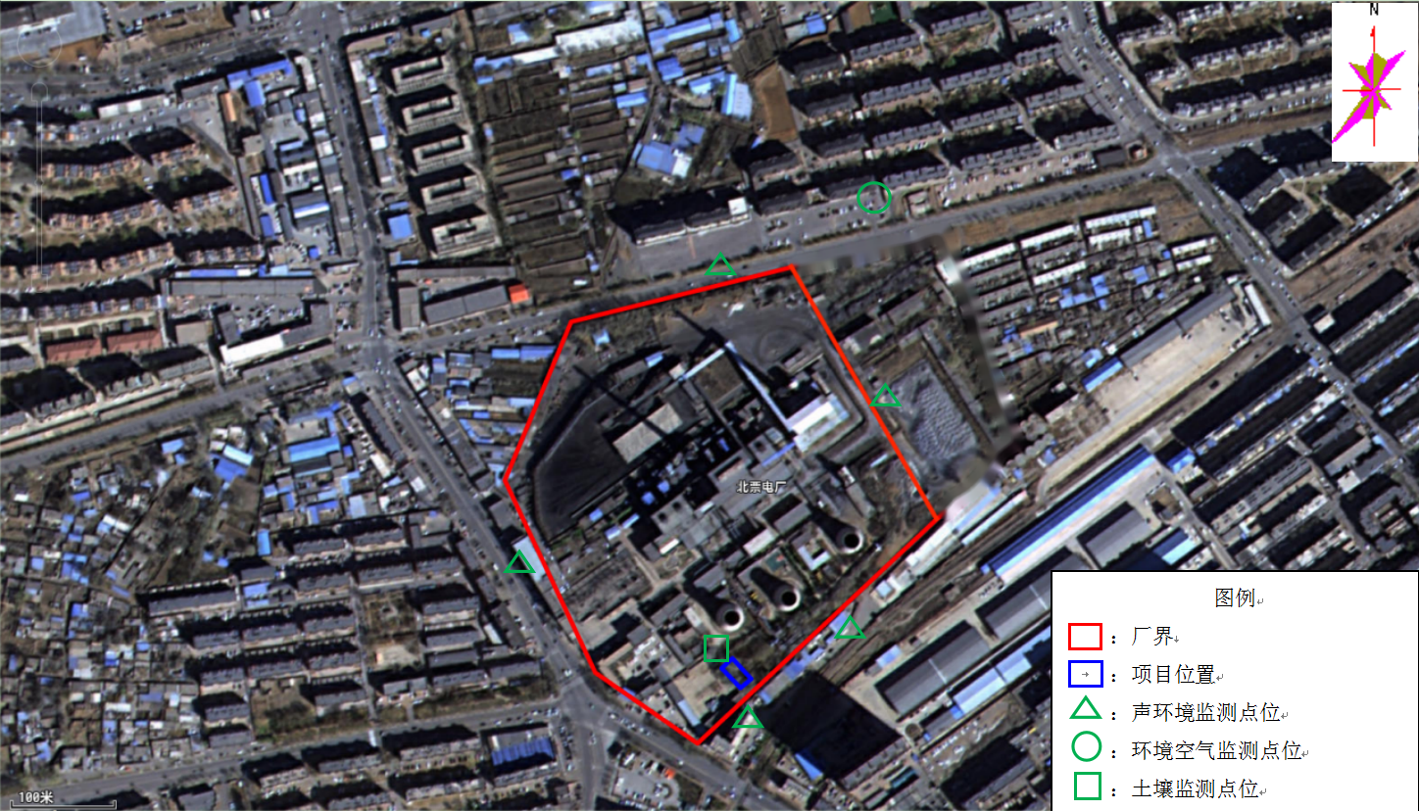

附图5 监测点位图
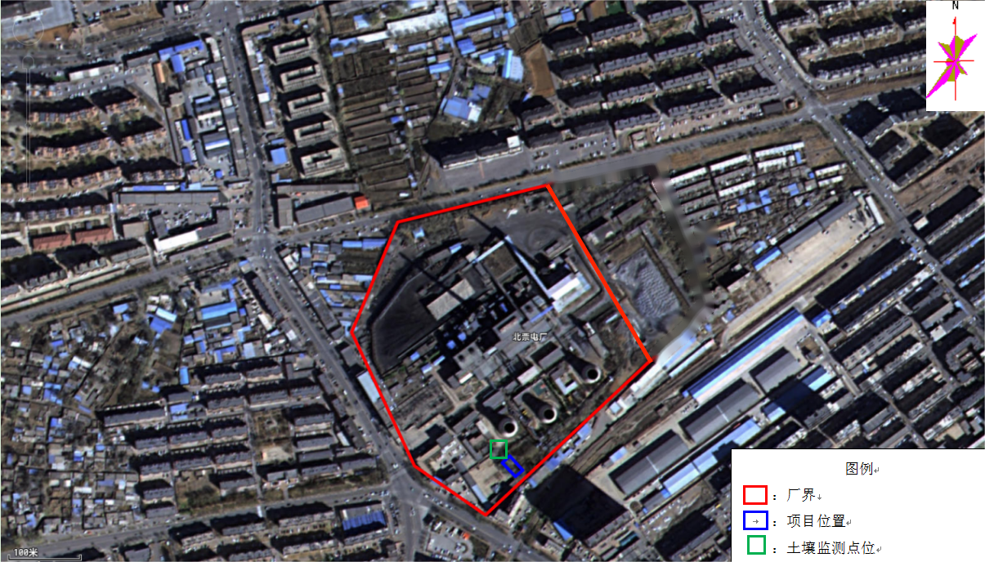

附图6 跟踪点位图


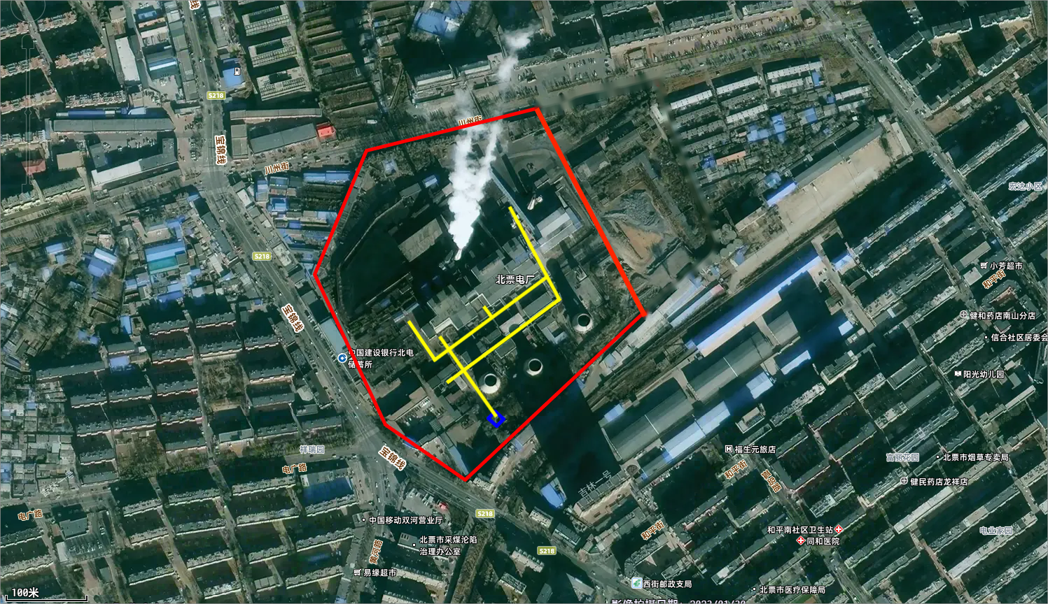
图例

：项目位置
：厂界
：运输路线

附图7 运输路线图

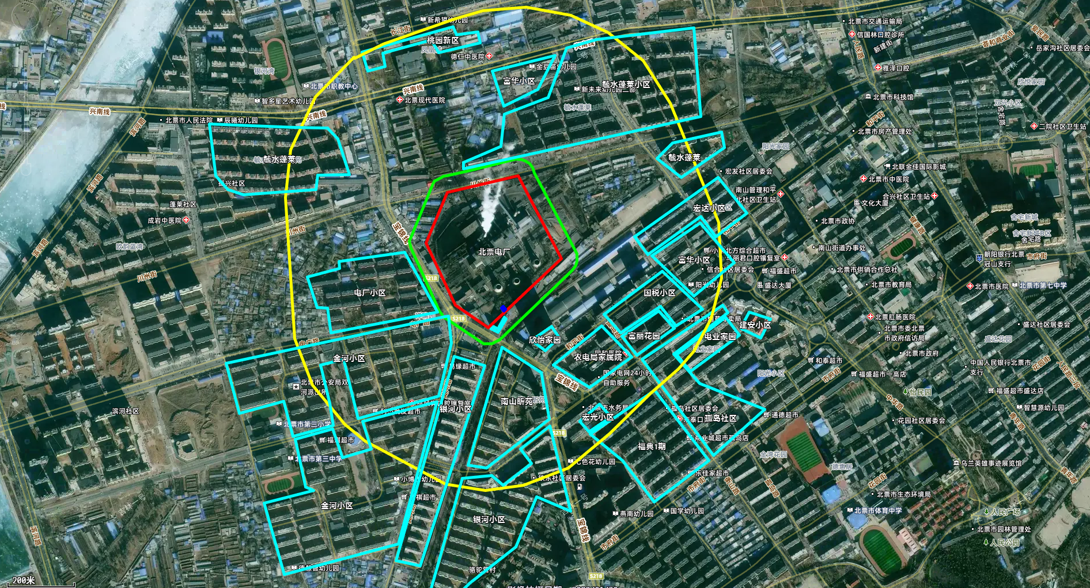
图例

：项目位置
：厂界
：保护目标
：500m大气环境保护目标范围
：50m声环境保护目标范围

附图8 周围环境保护目标图

